**Organização e arquitetura de computadores**

Terá P1, P2, P3 acumulativo, com algumas provas com consulta (Assembly) + 2 trabalho (o segundo vai ser de extensão). Nota: 07*MP + 0,3*MT. Apenas 9 faltas

Estudar esse arquivo ao lado dos slides. Nesse doc, assim como outros, está ideias faladas por ela em sala não diretamente abordado em slide

-> Pipeline: exemplo da linha de produção de carros. Isso pode executar tudo no ciclo de clock a instrução inteira - a monociclo; pipeline -> cada etapa é executada num ciclo de clock e isso reduz a frequência de clock (cc = 1/f). Aumentar tanto a frequência esquenta muito porque vai ter um momento que vai estar 31 etapas acontecendo ao mesmo tempo.

-> Arquitetura: conjunto de atributos ao programador. Ex: conjunto de bits (32 bits; 64 bits), I/O - todos os registradores tem 64 bits, instituições em assembly (multiplicação, por ex). Família Intel x86 usa a msm arquitetura (compatibilidade de código - dá pra compilar em um e executar em outro).

-> Organização: como a arq é implementada. Ex: ligação entre os componentes (soma suscivas ou um hard só -> unidade de controle).

* Revisão de SD

-> Meio somador: S é a soma de A e B e é o Xor. Cout é o and And -> Bit de paridade (par -> xor e ímpar) -> quantidade de 1 par ou ímpar. Se os dois errarem, não dá pra saber como corrigir o erro. Paridade de Hamming.

-> Full adder e ripple-carry.

-> Decodificador (Demux) = n entradas tem como saída 2^n

OBS: 1K = 2¹⁰; 1M = 2²⁰; 1G = 2³⁰; 1T = 2⁴⁰ . Se eu quero representar 2³⁵ possibilidades, preciso de 35 bits. Se um computador é de arquitetura de 32 bits, logo 2³² = 2² * 2³⁰ = 4 GB (é o que consegue endereçar de memória na RAM - comprar mais as vezes não ajuda).

-> Multiplexador: n entradas tem como saída log2(n)

Flag são sinais que sai da aula de um único bit que identifica algo: overflow, negativo, zero, carry.

-> Flip flop: SR, tipo D, JK (1 bit)

-> Registradores: conjunto de Flip flop. Em paralelo e em deslocamento (shift). Multiplicar ou dividir é caro, mas dá pra fazer rápido com shift.

-> Contadores: síncrono ou assíncrono

* Fotos e conclusões com Sarita de final de aula:

Circuito CPU: Memória RAM e instruções:

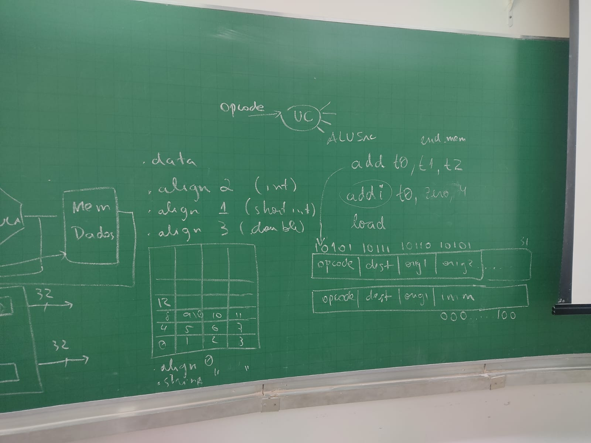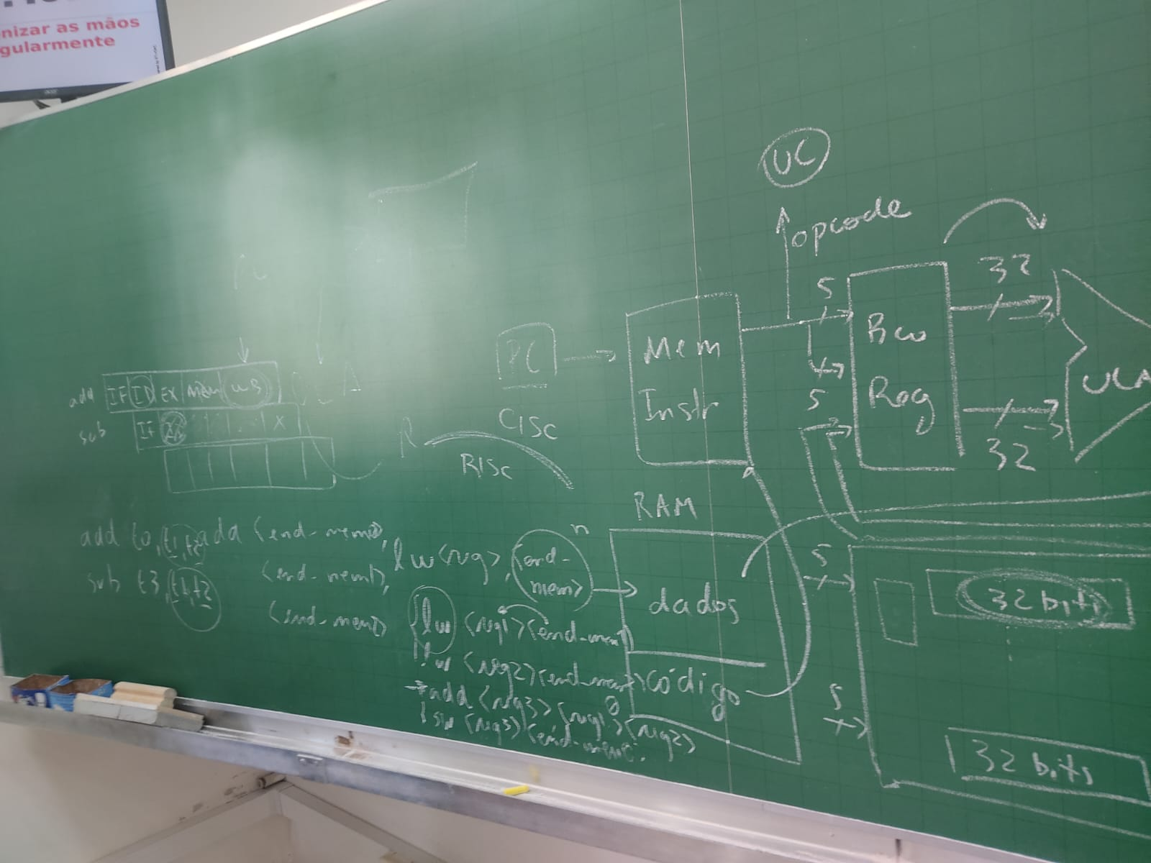

Circuito da CPU:

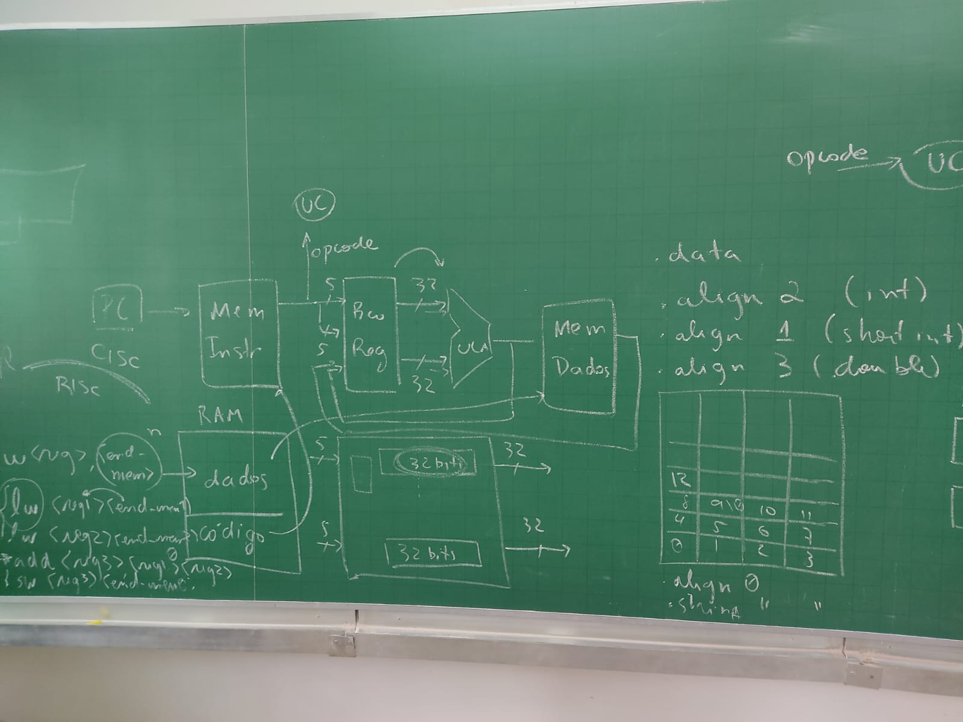

Explicação da memória RAM em relação aos códigos: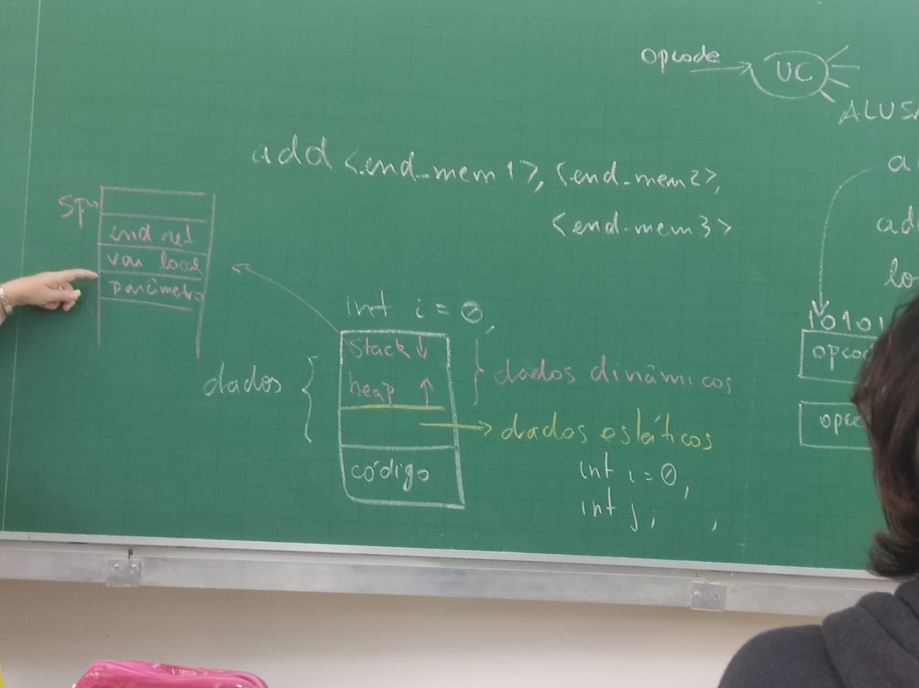

Na CPU, existem dois tipos de memória, a de instruções e a RAM.

* Histórico:

Von Neumann: código e dados ficam na memória. ALU, PC, UC (E/S)

MBR é dados e instruções. O que se quer endereçar é o MAR:

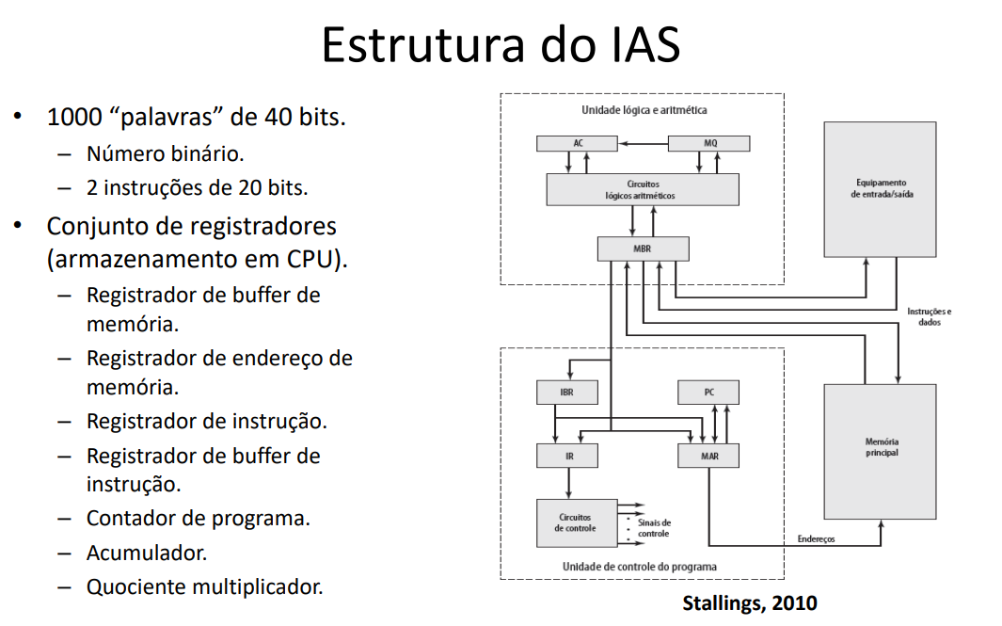

* Lei de moore: Número de transistores no chip dobrará a cada 18-24 meses
* Fluxo de execução de instruções constante: pipeline; cache L1 e L2; microprogramação
* Desempenho da CPU X Memória: gargalo da arquitetura de Vonneuman
* Dispositivos de E/S: bem lentos
* Balanceamento no desempenho dos componentes
* ARQUITETURA DE VON NEUMANN:
* Dados e instruções estão na memória
* Memória é endereçada pela posição e não pelo conteúdo
* Execução sequencial
* HARDWARE DE PROPÓSITO GERAL: executar o que é naquele instante com base nos sinais de controle
* UC: interpretar o código e gerar sinais de controle que vai executar a instrução

Componentes da arquitetura de von neumann: CPU(UC + ULA); E/S; Memória principal

Processador: Fetch (busca na memória) + execute

Barramento do sistema: Endereço (PC); Dados (conteúdo); Controle (lê memória)

* Ciclo de busca:

MAR (recebe endereço) = PC (MAR faz o barramento - ligação - com a RAM)

MBR = Memória(MAR) - temporário (recebe instrução - ou o que vai escrito ou o que vai ser lido - isso pode ser usado na próxima)

PC = PC+1

IR = MBR (IR = instruction register)

* Ciclo de execução:

Processador-memória, processador-E/S, processamento de dados, controle, combinação dessas 4 possibilidades

IR só guarda instrução. MBR (lê da memória ou o que vai escrever) na memória guarda endereço ou dado. MAR guarda o que vem do PC ou do IR

Sempre e mar -> memória (nunca o contrário)

Checar (exemplo):

Ciclo de Busca:

* PC para MAR: O valor do PC é colocado no MAR para indicar o endereço da próxima instrução a ser buscada na memória. (PC -> MAR)
* Leitura da Memória: Com o endereço da instrução no MAR, a memória é lida e a instrução é colocada no MBR. (Memória[MAR] -> MBR)
* MBR para IR: A instrução no MBR é transferida para o IR. Isso carrega a instrução a ser executada. (MBR -> IR)
* Incremento do PC: O PC é incrementado para apontar para o endereço da próxima instrução, preparando-se para a próxima busca. (PC++)
* Decodificação da Instrução: A instrução no IR é decodificada para entender a operação a ser realizada, preparando os sinais de controle necessários para a execução.

Ciclo de Execução (exemplificado com uma operação de adição):

* Endereço no IR para MAR: O endereço da operand (parte da instrução no IR) é colocado no MAR. Isso indica o endereço da memória do dado a ser operado. (IR[endereço] -> MAR)
* Leitura da Memória: Com o endereço no MAR, a memória é lida e o dado é colocado no MBR. (Memória[MAR] -> MBR)
* MBR para AC (se necessário): Se a operação requerer, o dado no MBR é transferido para o AC. (MBR -> AC)
* Operação de ALU: A operação especificada é realizada pela ALU. Por exemplo, se a operação for uma adição, o valor no AC é somado ao valor no MBR (ou um valor imediatamente disponível, dependendo do tipo de instrução), e o resultado é colocado de volta no AC. (AC = AC + MBR)
* Escrever de volta (se necessário): Dependendo da instrução, o resultado no AC pode precisar ser escrito de volta na memória. Isso envolveria transferir o endereço de destino para o MAR, colocar o dado do AC no MBR, e então escrever o conteúdo do MBR na memória. (AC -> MBR; MBR -> Memória[MAR])

**ARQUITETURA RISC-V (ASSEMBLY)**

* Risc-V ser eficiente para qualquer arquitetura
* Registradores: Temporários, salvos e de parâmetro
* Nossa arquitetura é endereçada a byte e não a palavra. Mas a gente vai trazer a palavra inteira (lw)
* Lembrando: 1 byte tem 8 bits
* 1 palavra é a quantidade de bits pra representar 1 inteiro

Arquitetura load/store: dados carregados nos registradores antes de realizar

ex:

load <reg2>, <end2>

load <reg3>, <end3>

add <reg1>, <reg2>, <reg3>

store <reg1>, <end1> # conteúdo de reg 1 vai pra endereço de memória 1

CPU —-(store) —-> MP (RAM)

CPU < —-(load) —- MP (RAM)

Segmento: de texto (código) e de dados

# variáveis estáticas = .data

# código = .text

Rótulos: identificam uma linha de código

loop:

beq t0, t1, fim_loop se t0 == t1, vai pra fim_loop

…

j loop

fim_loop:

…

Diretivas do montador: conf do código (slides)

main não é reservado

.globl meu_cod - > Tornar um símbolo global permite que ele seja visto e utilizado por outros módulos do programa

A gente lê uma palavra inteira de 32 bits em múltiplo de 4, por isso a função do aling n, tal que 2^n = quantidade de bytes usados

lw (load word) sempre lê múltiplo de 4. Similar com lh, ld, …

Ler uma string vai direto pra memória porque você não sabe o tamanho, por isso ReadString tem que colocar o endereço

Hello world:la a0, string # la é uma pseudo instrução (load adress -> do primeiro byte da string)

.data |

.align 2 |

vlr_inteiro: word 157 # Ilustrativo | -> Área de dados

.align 0 |

string: . asciiz “Hello, World!” |

.text

.global main

main: # poderia colocar qualquer nome

.align 2 # Conjunto de instruções de 32 bits (nossa arquitetura é assim)

addi a7, x0, 4 # x0 é um registrador que sempre tem 0 (escrever zero tbm dá certo). O ecall sempre vai olhar pro registrador a7

ecall

addi a7, x0, 10

ecall

**Código feito em sala:**

.data # Assembly não é sensitivo a a tab

.align 0

str1: .asciz "Hello World ++! " # Com \0 no final

str2: .asciz "Hello World --! " # --> label (rótulo)

.text

.align 2 # Definindo todas as instruções em múltiplos de 2

.globl main

main:

addi a7, zero, 5 # sys call de scanf()

# o li é um addi. O la é convertido em 2 verdadeiras

ecall

# o valor digitado tá no a0

add s0, a0, zero

# O s tem os registradores salvos

blt s0, zero, print_neg #branch less than --> se o valor digitado pelo usuário for menos que zero ele vai pra print_neg:

addi a7, zero, 4 #printf()

la a0, str1 # carrega o endereço do primeiro byte da string (isso é o parametro do printf)

ecall

j the_end

print_neg:

addi a7, zero, 4

la a0, str2

ecall

the_end:

# O addi é operação direta entre dois números. Add normal é quanto somamos quando tem 1 ou mais registradores, mas ambos os add's sobrescrevem o que tinha antes

addi a7, zero, 1 # imprime inteiro

add a0, zero, s0 #

ecall

li a7, 10 # encerra o programa

ecall

Acesso a memória:

(em palavra de 4 bytes)

Ordenação: big-endian -> byte mais significativo no menor endereço

Little endian é o contrário

* BEQ rs1, rs2, label: Branch if Equal - Salta para o rótulo se os valores nos registradores rs1 e rs2 forem iguais.
* BNE rs1, rs2, label: Branch if Not Equal - Salta para o rótulo se os valores em rs1 e rs2 forem diferentes.
* BLT rs1, rs2, label: Branch if Less Than - Salta para o rótulo se o valor em rs1 for menor que o valor em rs2 quando considerados como números assinados.
* BGE rs1, rs2, label: Branch if Greater Than or Equal - Salta para o rótulo se o valor em rs1 for maior ou igual ao valor em rs2 quando considerados como números assinados.
* BLTU rs1, rs2, label: Branch if Less Than Unsigned - Salta para o rótulo se rs1 for menor que rs2, considerando ambos como números não assinados.
* BGEU rs1, rs2, label: Branch if Greater Than or Equal Unsigned - Salta para o rótulo se rs1 for maior ou igual a rs2, considerando ambos como números não assinados.

**Instruções para acessar memória:**

Memória principal -> Banco de Registradores

lw reg_dest, deslocamento(reg_base)

(lb -> load byte (1 byte))

(lw -> load word (4 bytes))

lw t0, 20(a0) -> 20 + 12 = 32 (endereço)

Banco de registradores -> Memória Principal

sw reg_origem, deslocamento (reg_base)

sw a0, 0(s0)

No caso:

Bco de reg: a0 = 12; s0 = 16; t0 = … (236)

Mem principal: posição 16: … (236) posição 32: 236

**PROCEDIMENTO/FUNÇÃO:**

Desviar o fluxo do programa (desvio incondicional)

* 2 instuções:
  + jal => jump and link
  + ex: jal soma
    - Desvia o fluxo para a instrução onde está o label “soma”
    - Armazena no registrador ra o endereço da instrução após o jal
  + jr <registrador> => jump register
  + ex: jr ra
    - Manda pro pc o que tá dentro no ra. É o desvio incondicional pra principal

Programa feito em sala:

.data

.align 0

string1: .asciz “Entre com um número”

string2: .asciz “O fatorial de ”

string3: .asciz “ eh ”

.text

.align 2

.globl main

main:

li a7, 4

la a0, string1 # o la (load adress) não existe de fato

ecall

li a7, 5

ecall

add s0, zero, a0

# equivalente a move s0, a0 -> move é pseudoinstrução assim como li e la

addi s1, zero, 1 # fat = 1

add s2, zero, s0 # s2 = s0

addi t0, zero, 1 # condição de parada

loop_fat:

ble s2, t0, sair_loop # se s2 <= 1

mul s1, s1, s2

addi s2, s2, -1

j loop_fat

sair_loop:

li a7, 1

add a0, zero, s0

ecall

li a7, 4

la a0, string3

ecall

li a7, 1

add a0, zero, s1

ecall

li a7, 10

ecall

**IDEIA DO CAUE PRA USAR NO TRABALHO:**

# macros para criação do número randômico

.macro print_str (%addr)

li a7, 4

la a0, %addr

ecall

.end_macro

.macro read_int

li a7, 5

ecall

.end_macro

#RANDINT DEFINES

.eqv RNG_RETURN_R a0 #labels para registradores da função de criar números randômicos

.eqv RNG_A_R a1

.eqv RNG_C_R a2

.eqv RNG_M_R a3

.eqv RNG_SEED_ADDR_R a4

.eqv RNG_SEED_R a5

.eqv RANDSEED_ECALL 42 #label para ecall de randseed

.eqv RNG_A_VAL 34 #valor inicial para o a do algoritmo de randomização

.eqv RNG_C_VAL 145

.eqv RNG_M_VAL 99 #valor de módulo do algo. de rng, vai gerar uma seed final entre [0,99]

#MAIN_GAME DEFINES

.eqv USER_CHOICE_R t0 #reg para guardar o input do usuário

.eqv USER_GUESS_R t1 #reg para guardar o número adivinhado pelo usuário

.eqv CORRECT_NUM_R s3 #reg para guardar o número correto

.eqv ATTEMPSTS_COUNTER_R s4 #reg para guardar o número de tentativas

<https://github.com/lfelipediniz/GuessNumber/blob/main/main.s>

Código feito em sala:

.data

.align 0

string1: .asciz "Entre com um número: "

string2: .asciz "O fatorial de "

string3: .asciz " eh "

.text

.align 2

.globl main

main:

li a7, 4

la a0, string1

ecall

li a7, 5

# Aqui o a0 recebe o valor digitado pelo usuário

ecall

add s0, a0, zero # salvando o n em s0

jal fat # a0: parametro n; a0: retorno fat

# POR CONVENÇÃO, a0 ou a1 SÃO OS RETORNOS DO jal

add s1, a0, zero

li a7, 4

la a0, string2

ecall

li a7, 1

add a0, s0, zero

ecall

li a7, 4

la a0, string3

ecall

li a7, 1

add a0, a1, zero

ecall

li a7, 10

ecall

fat:

# sempre deixa o valor anterior à chamada da função salvo

# o t0 se a função mudar, quando voltar pra main o valor vai estar mudado

#função fatorial

#a0: numero a ser calculado

#a1 retorno do valor calculado

addi a1, zero, 1 # fat = 1

addi t0, zero, 1 # condição de parada

loop_fat:

ble a0, t0, sair_loop

mul a1, a1, a0

addi a0, a0, -1

j loop_fat

sair_loop:

jr ra # retorna para onde chamou

Aula recursão:

Como salvar o conteúdo de registradores em procedimentos?

- Uso da pilha

- Uso dos registradores sp (stack pointer) que armazena o 1º byte da última posição ocupada na pilha

Passos

1) Reserva o espaço na pilha, movendo o sp (lembra que a pilha anda de modo decrescente)

2) Salvam os registradores que são modificados e que devem ter seus valores preservados -> os s

3) Salvam os valores dos variáveis registradores de maneira sequencial na procedimento

4) Restauram os valores nos registradores de origem

5) Libera o espaço reservado na pilha no passo (1)

# A pilha sempre armazena variáveis locais e o endereço de retorno. Eu tenho que armazenar o ra (Armazenamento do Endereço de Retorno)pra voltar pra main. Tenho que armazenar o ra porque também posso ter uma função recursiva que chama outra função que não é da recursão.

# Quando você chama um procedimento (uma função) que mexa com s, você tem que ter seu conteúdo preservado na main quando a função chamada acaba.

Exemplo:

01) #Reserva de 3 palavras (12 bytes) - > 4 bytes * 3 registradores

addi sp, sp, -12 (isso reserva o espaço de 3 inteiros)

02) #Salva o conteúdo dos registradores # s0, s1 e ra

sw s0, 0(sp)

sw s1, 4(sp)

sw ra, 8(sp)

03) Uso dos registradores no procedimento

04) #Recupera os valores armazenados

lw s0, 0(sp)

lw s1, 4(sp)

lw ra, 8(sp)

05) #Libera o espaço reservado

addi sp, sp, 12

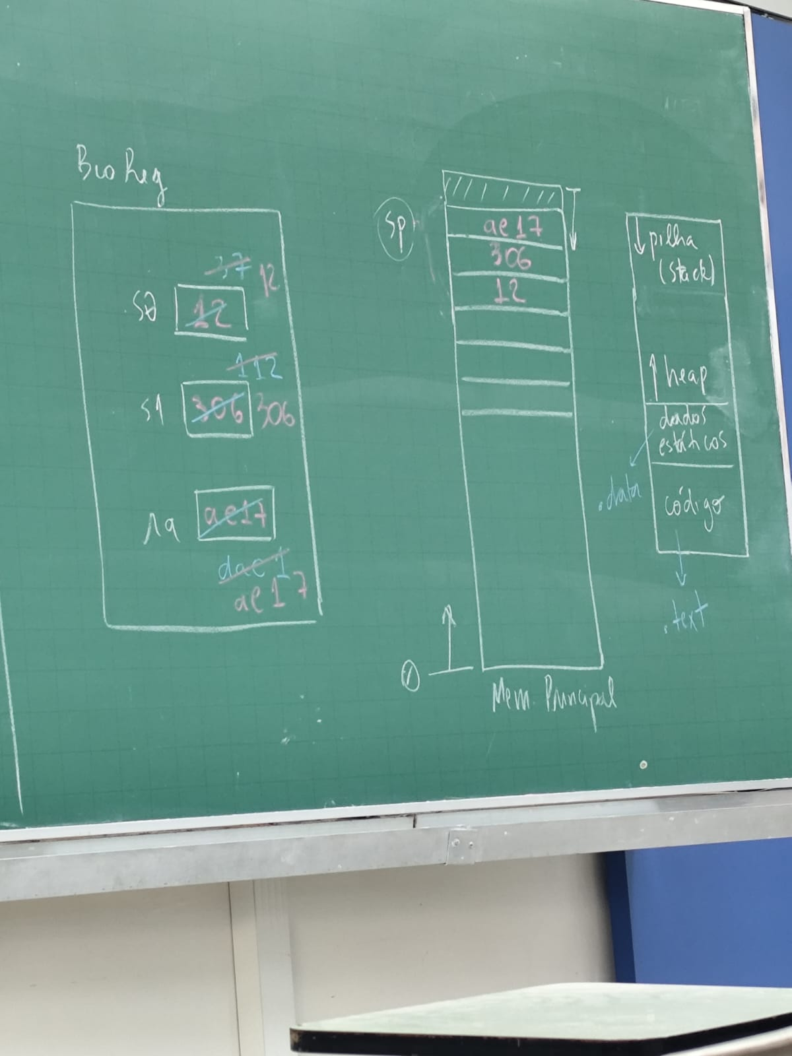

# Código feito em sala do fatorial **recursivo**:

// FATORIAL RECURSIVO

# Salvar o conteúdo de a0 (n) em s0

main:

add s0, a0, zero

jal fatorial

# a0 = parametro; a1 = retorno

# rótulo A

li a7, 1

add a0, a1, zero #a0 = a1

ecall

# fatorial

# a0 = parametro; a1 = retorno

fatorial:

# Trabalhar com a pilha

# Salvar o ra e o a0 na pilha, porque em algum momento vai ter o jal fatorial

addi sp, sp, -4

sw ra, 0(sp) # salvamos o ra na pilha

sw a0, 4(sp)

# Quem tá no topo da pilha é o ra

// if a0 == 0 (if n == 0) -> condição de parada

beq a0, zero, retorna_1

addi a0, a0, -1 # decrementa o a0

jal fatorial

# rótulo B

# vamos usar uma coisa da pilha no meio do código (na tradição o desempilhar é a última coisa) --> MUITO CUIDADO COM ISSO

# Recupera o valor de a0:

lw a0, 4(sp) # ESSA PILHA É DIFEREN DO ED => CONSIGO ACESSAR O QUE NÃO É TOPO COM O DESLOCAMENTO

# poderia fazer a0 = a0 + 1

mul a1, a0, a1 // fatorial(2) = fatorial(1)*2

j sai_fatorial

retorna_1: # condição de parada

li a1, 1

sai_fatorial: // Isso é o retorno da função (VOLTA DA RECURSÃO), seja da condição de parada, seja da recursão

lw ra, 0(sp)

addi sp, sp, 8

jr ra

/*

Teste de mesa da pilha: caso em que o que foi digitado é 3. Nomeei

no código so rótulos A e B depois do jal

jal: desvia pro label e aramazena no ra o endereço da próxima instrução depois do jal !!!!!!!!!!!!!!!!!!

a0: 3 -> 2 -> 1 -> 0 |volta na recursão| -> 1 -> 2 -> 3

a1: 1 -> 1 -> 2 -> 6

ra: Empilhar: A -> B -> B -> B | Desempilhar: B -> B -> B -> A (volta no A, que é o prgrama da main com a1 sendo 6)

Pilha (pilha só tem a0 e ra):

(pilha começa em sp == 0)

3

a (sp 8: 0 :6)

2

b (sp 16: 1 : 5)

1

b (sp 24: 2: 4)

0

b (sp 32: 3)

Código de string_copy com alocação estática (código feito em sala):

.data

.align 0

str_src:.asciz "Hello!"

str_des: .space 7 # Isso deixa com um align 0, pq vou mexer com string

.text

.align 2

.globl main

main:,

la t0, str_src

la t1, str_des

#ler o conteúdo da posição apontada por t0

lb t2, 0(t0) # t2 = str_src[0]

# fazendo um for

sb t2, 0(t1) # array[0] = t2

loop:

beq t2, zero, fim # é diferente de de 0 => byte: 0000 (não é o ASCII '0' -> que é 60 e tantos)

addi t0, t0, 1

addi t1, t1, 1

lb t2, 0(t0) # t2 = array[0+1]

sb t2, 0(t1) # array[0] = t2

j loop

fim:

li a7, 4

la a0, str_des

ecall

li a7, 10

ecall

Código com alocação **dinâmica**

.data

.align 0

str_src:.asciz "Hello!"

.align 2

ptr: .word # Isso deixa com um align 0, pq vou mexer com string

.text

.align 2

.globl main

main:

li t3, 0 # calcular o tamanho da str_src

la t0, str_src

#ler o conteúdo da posição apontada por t0

# Fazendo do_while()

loop:

lb t2, 0(t0) # t2 = str_src[0]

addi t3, t3, 1

# Avança o ponteiro da string origem

addi t0 ,t0, 1

bne t2, zero, loop # Se o caracter lido não for fim de string, volta no loop

li a7, 9

add a0, zero, t3 # PRECISA DA QUANTIDADE DE BYTES PARA SEREM ALOCADOS

ecall

# PARTE MAIS IMPORTANTE

la t4, ptr

sw a0, 0(t4) # Endereço do primeiro byte do sbrk ta colocando no endedreço

# Colocar em t0 o endereço da string origem

la t0, str_src

lw t1, 0(t4) # t1: string destino

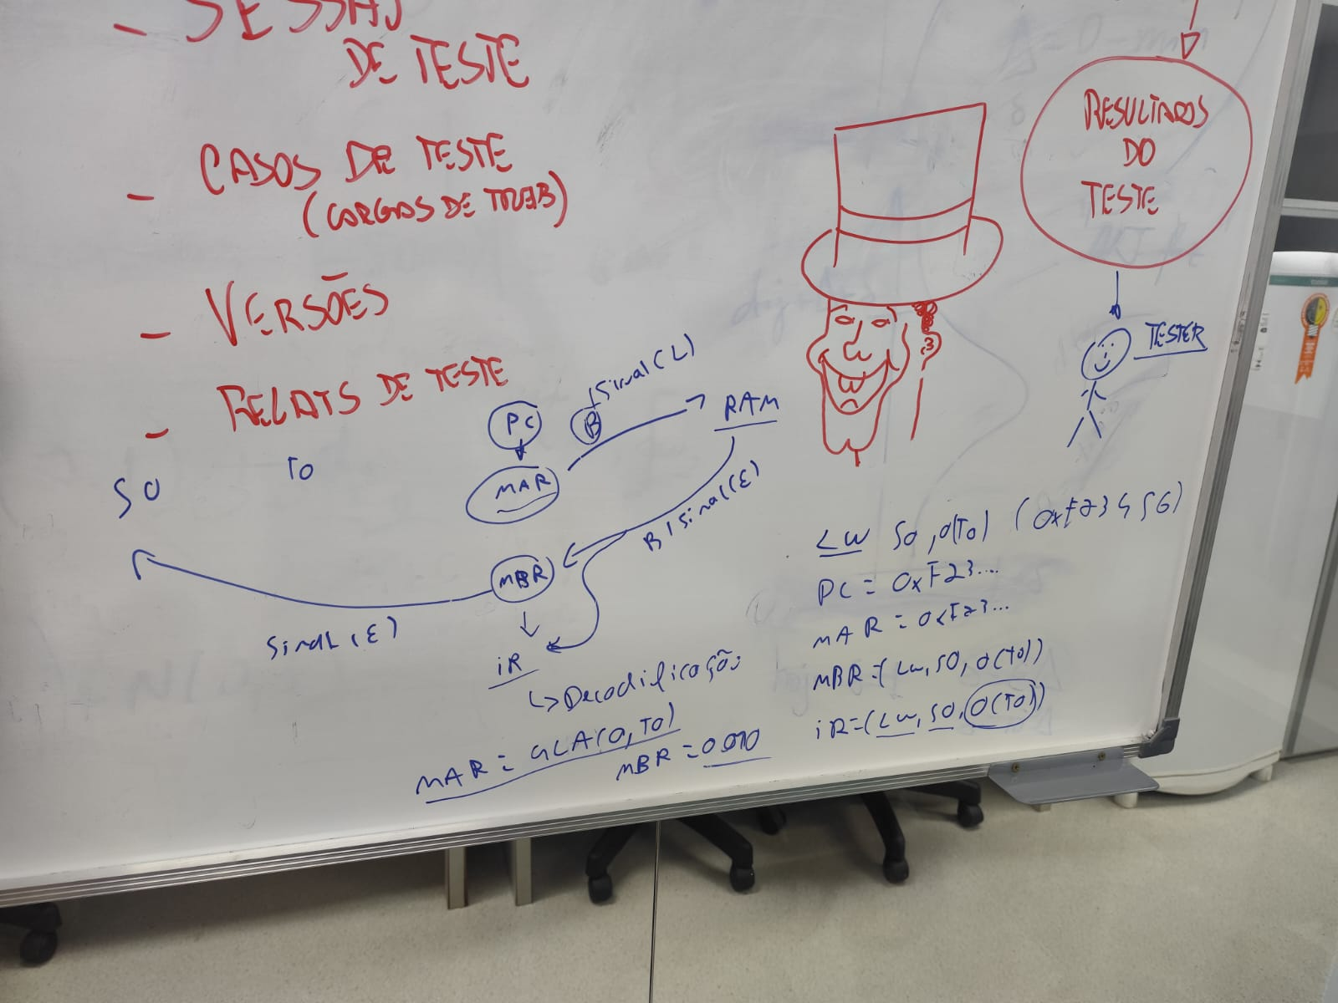

AULA PARTE 2

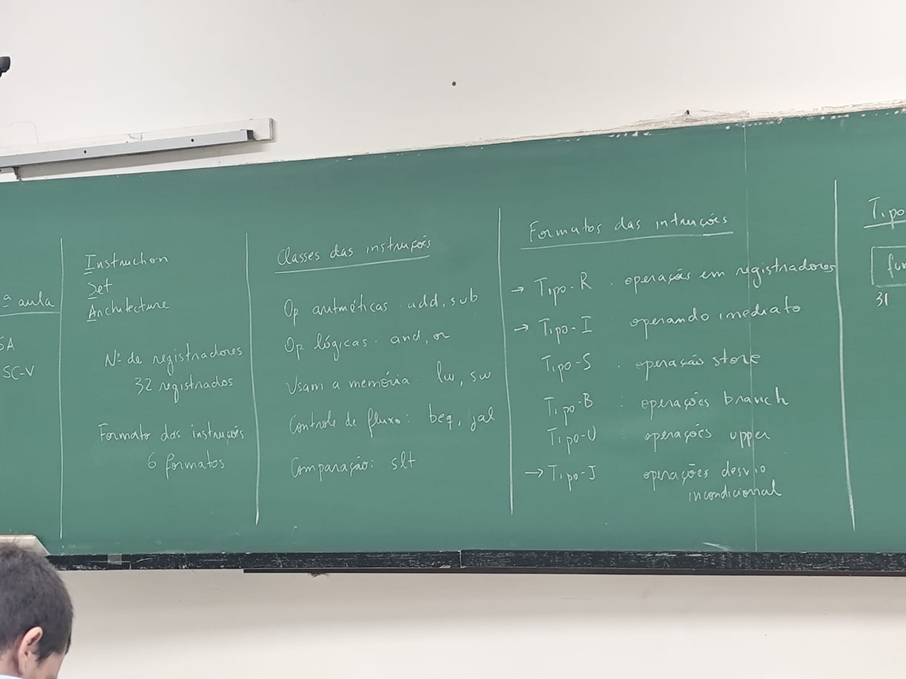

slt: set let than (instrução de comparação operando entre 3 registradores)

Tipo R o upcode é o mesmo, a diferença está no funct3 ou funct7

O endereço que entra nas operações de sw e lw não pode ser maior que 2¹², pois são reservados 12 bits pro imediate = > offset()

lw é tipo R porque tem registrador de origem e destino

sw tem um tipo próprio porque tem dois registradores de origem

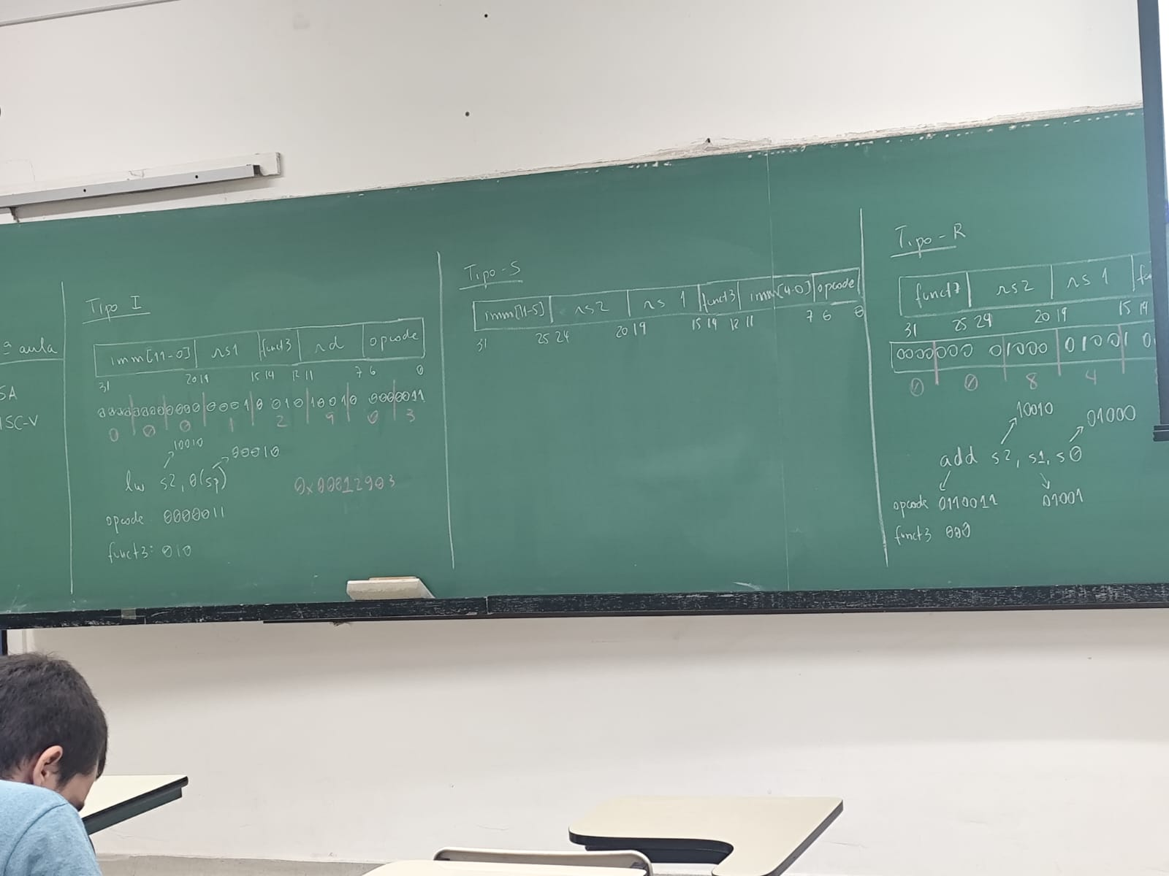

No tipo B, durante o branch, o montador faz a diferença entre os endereços de instruções e depois soma com a atual para dar o branch (na implementação o label que você desvia na verdade é um número)

O último bit no risc V que é zero, porque existem instruções reduzidas que podem conter. Eles colocam word no branch porque tem maior gama de valores.

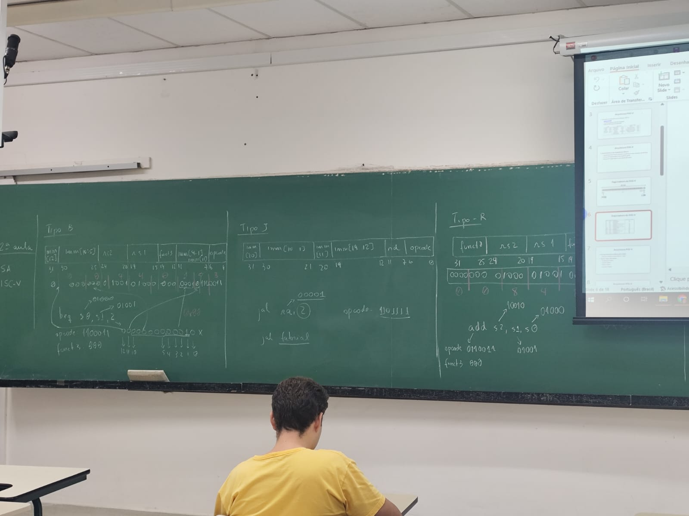

Tipos de implementação

1. Monociclo: a instrução é executada em um único ciclo de clock - Seu tamanho deve ser da maior instrução
2. Multiciclo: a instrução é quebrada em etapas e cada etapa é executada em um ciclo de clock
3. Pipeline: igual ao multiciclo, porém há sobreposição das etapas de instruções diferentes no mesmo ciclo de clock

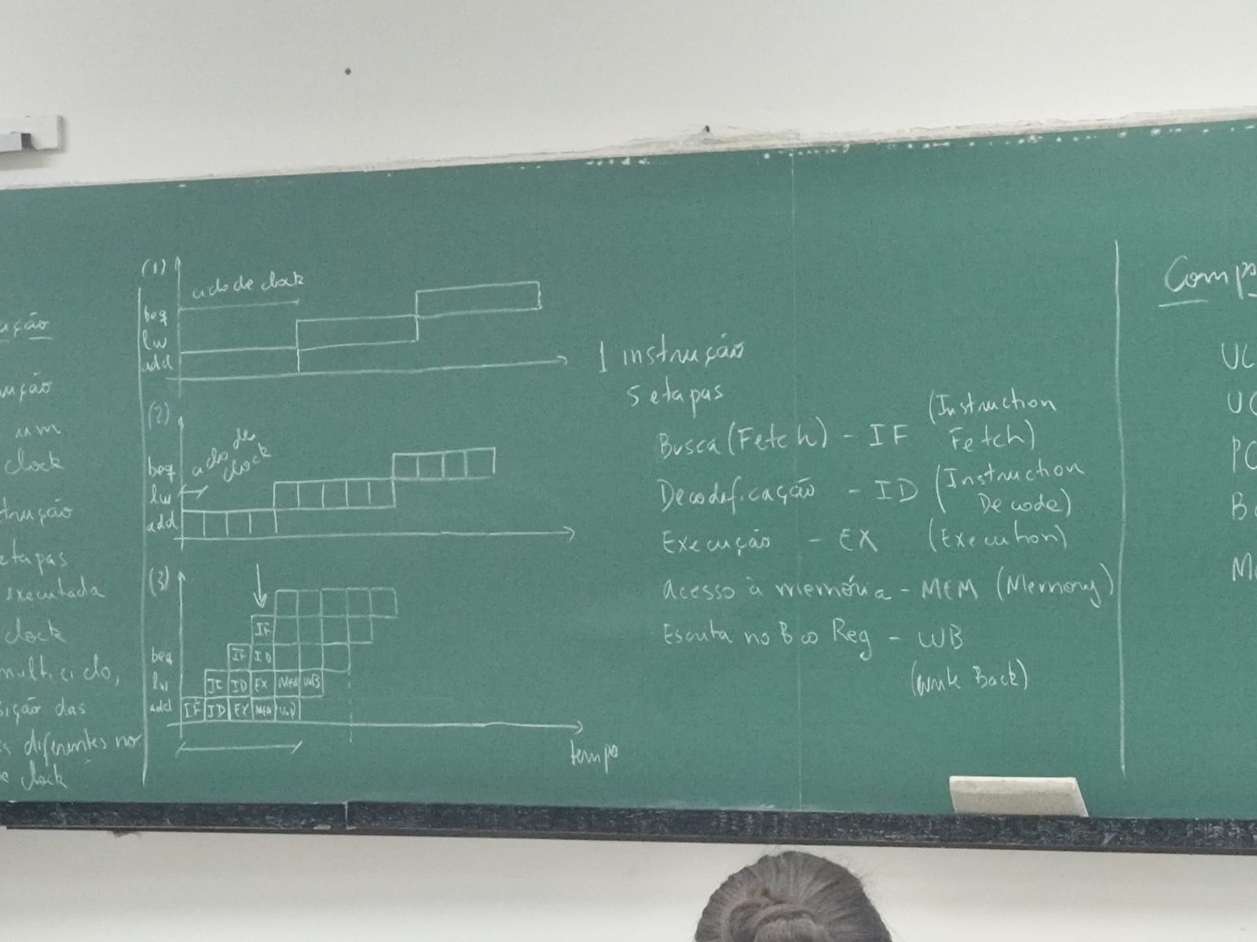

Na pipeline, tem que ter cada etapa de instrução, mesmo o comando não precisando de busca de memória, por exemplo

* Conjunto reduzido de instruções

Aritméticas e lógicas: add, sub, and, or, shift

Acesso a memória: lw, sw

Desvio: jal, beq

Tipo R:

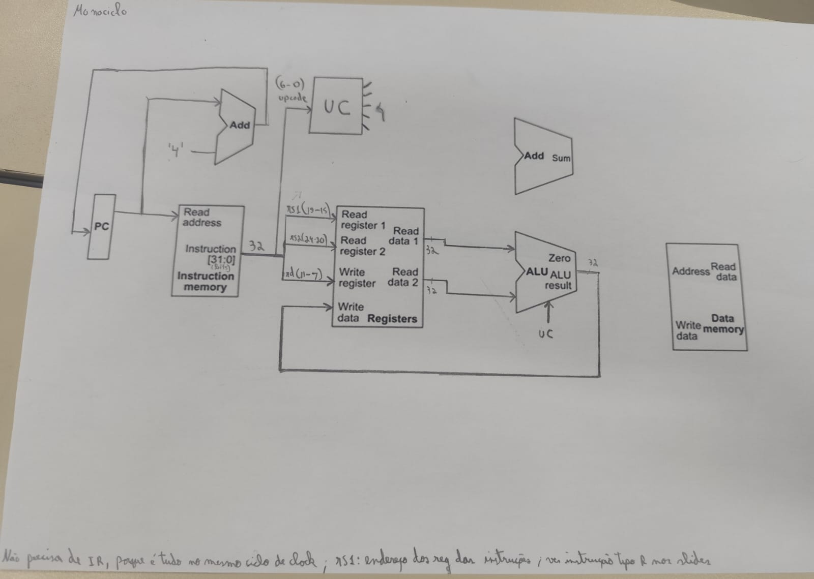

O caminho da addi é o mesmo da de baixo

Tipo I - esse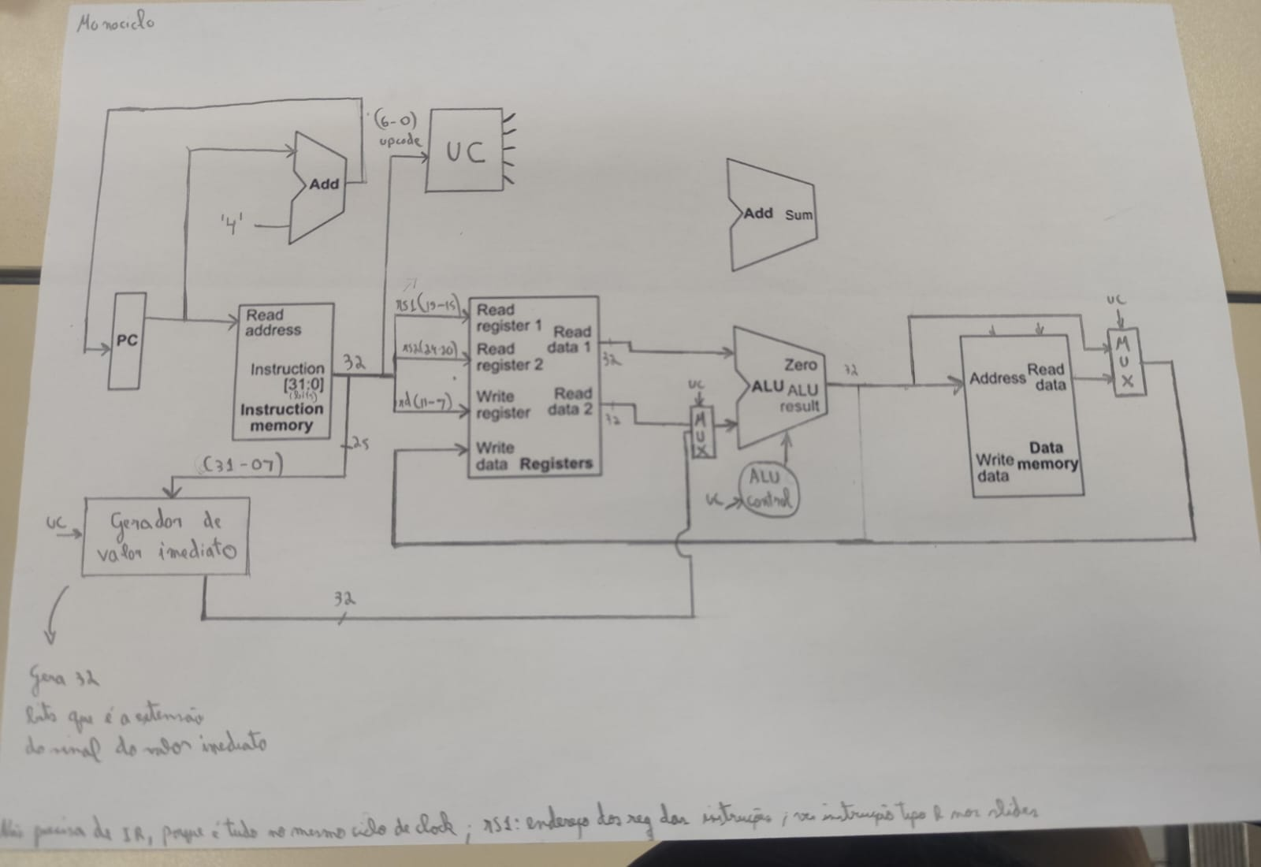 é o lw (acesso a memória):

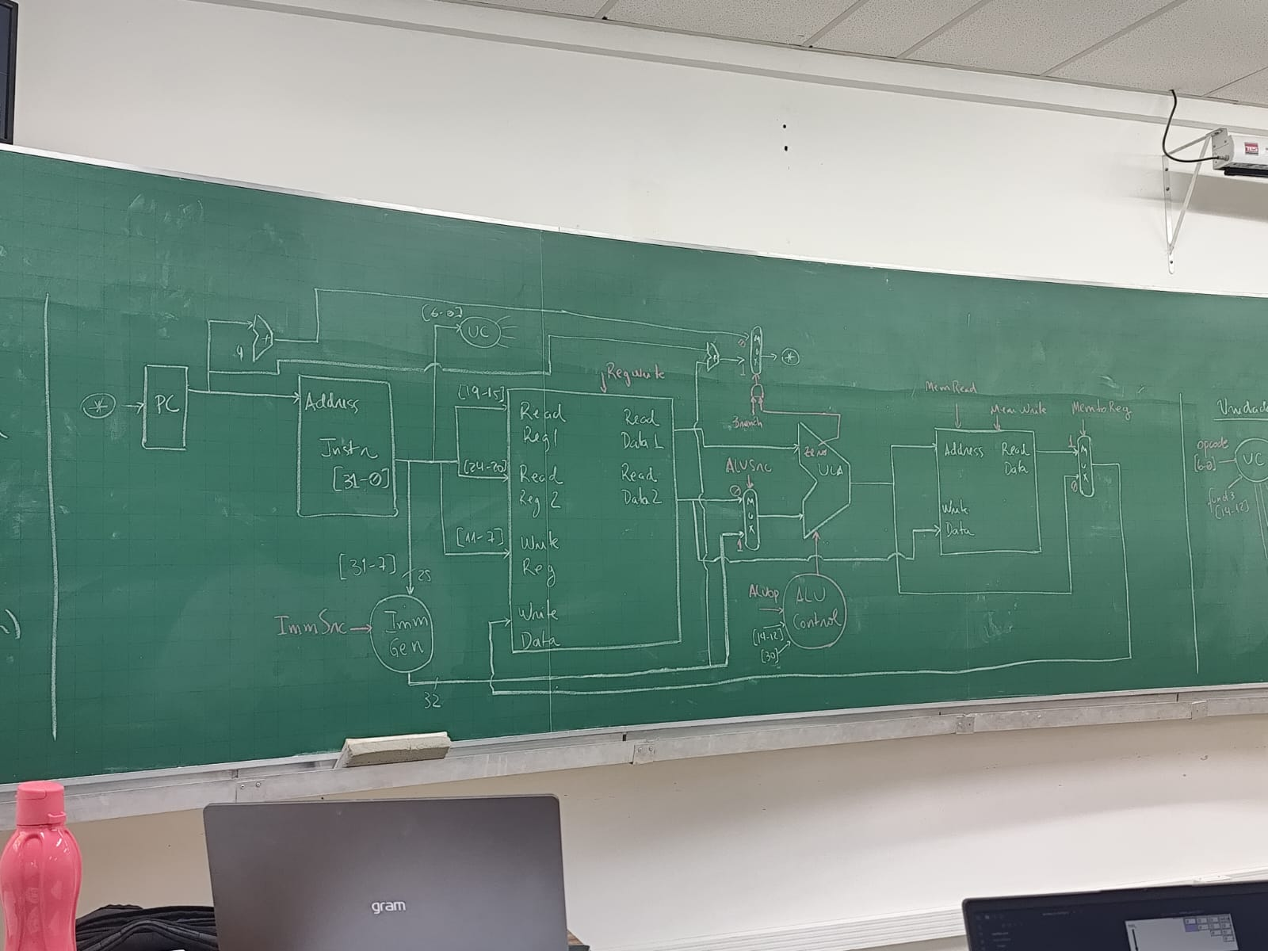

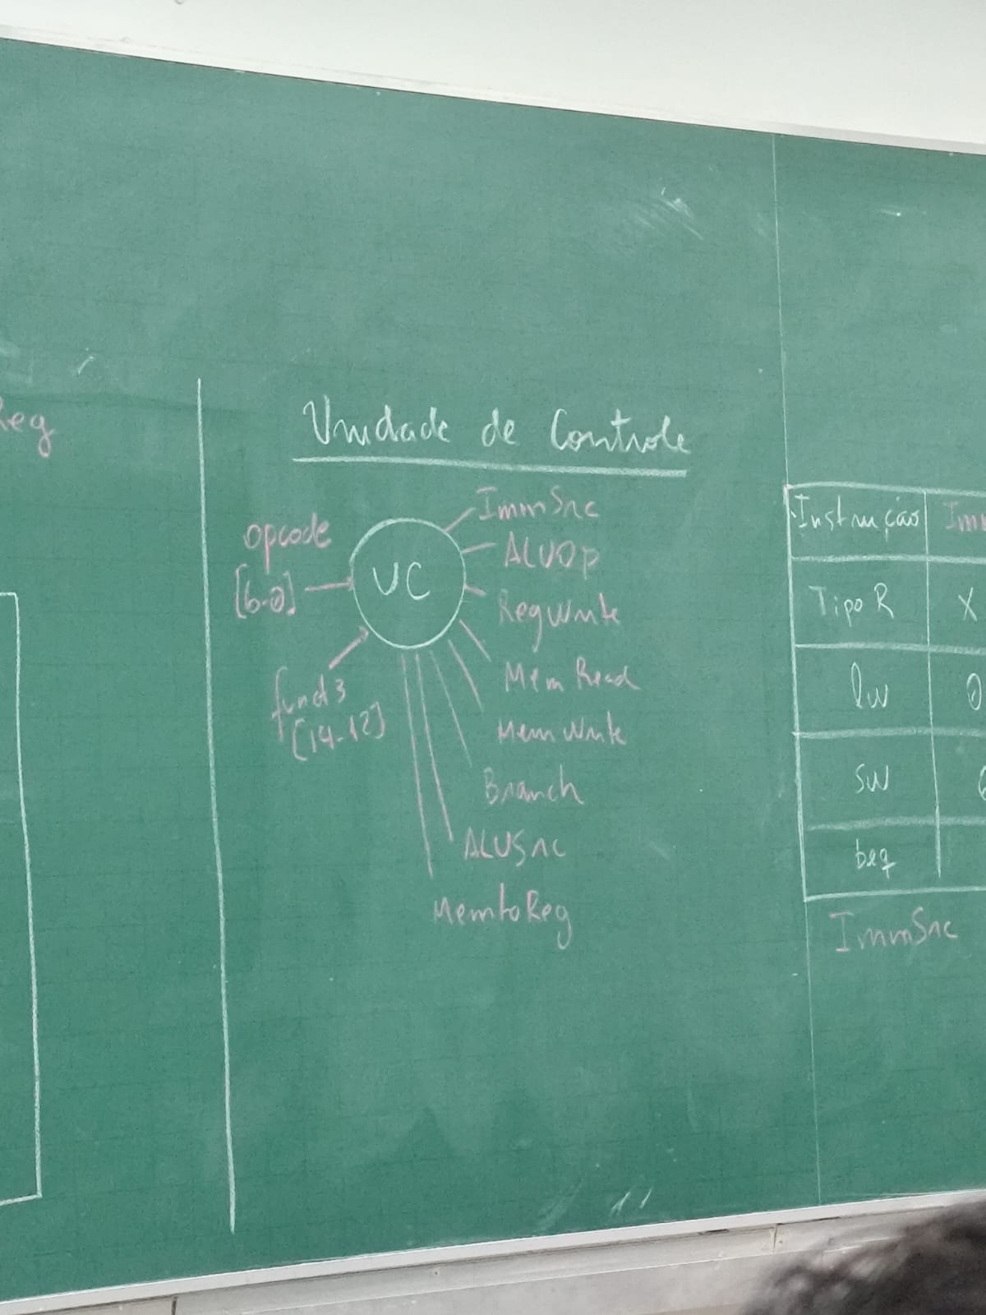

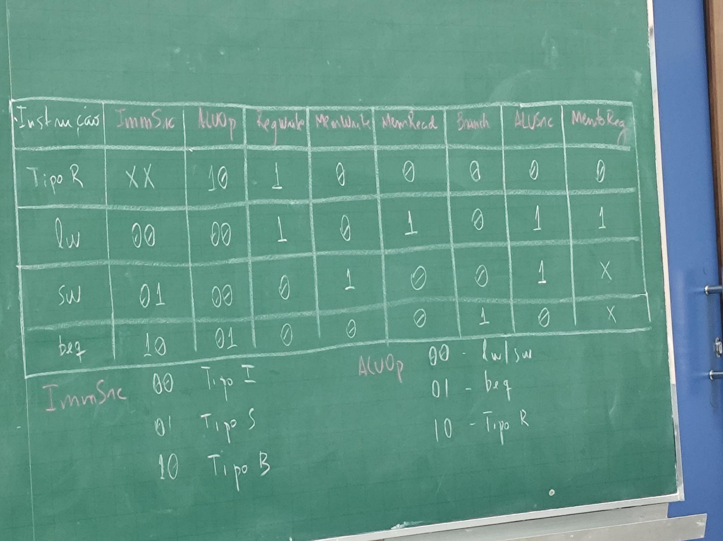

Número de Registradores: 32 de inteiros e 32 de ponto flutuante

Classes das Instruções

Operações Aritméticas: Ex, ADD, SUB...

Operações Lógicas: AND, OR

Operações que usam a memória: Load e Store

Operações de Controle de Fluxo: Jump, branches

Operações de comparação: Faz uma comparação e configura um registrador com o resultado da operação (slt)

Formato das Instruções

Cada tipo de instrução tem um formato diferente e seus 32 bits são dispostos de forma diferente.

No design das ISA, foi tentado manter um certo padrão na localização dos bits de cada campo, então rd, rs1, rs2, funct3 e funct7 aparecem na mesma localização nas instruções que as contêm.

Tipo R: Operações em Registradores

Tipo I: Um dos operandos é um valor literal imediato (Addi, li, sw também por causa do offset)

Tipo S: Operações de Store

Nas operações de store, temos dois registradores de origem (um do dado para ser guardado e outro para o endereço onde vamos guardar) e 12 bits imediatos, representando o offset do endereço de memória.

Tipo B: Operações de Branching

O número imediato usado nessa instrução, que está relacionado a uma label, representa a distância entre a próxima instrução normal do PC e uma certa label que pode ser alcançada caso a condição seja verdadeira.

Tipo U: Operações de Upper

Tipo J: Desvio incondicional (Jump, Jump Register)

Tipos de Implementação

Mono-Ciclo:

A instrução é executada em um único ciclo de clock. O ciclo de clock depende do tempo levado pela maior instrução, o que pode levar a baixas frequências de clock. Cada instrução leva o mesmo período de tempo para executar.5 etapas gerais e suas siglas:

Busca (fetch) - IF (Instruction Fetch)

Decodificação - ID (Instruction Decoding)

Execução - EX (Execution)

Acesso a memória - MEM (Memory)

Escrita no banco de registradores - WB (write bank)

Multi-Ciclo:

A instrução é quebrada em etapas e cada etapa é executada em um ciclo de clock. O ciclo de clock é o tempo máximo para executar apenas uma das etapas de uma instrução, permitindo uma frequência maior. Isso permite que instruções mais leves sejam quebradas em menos passos e sejam executadas mais rápido.

Pipeline:

Igual ao multi-ciclo, porém há sobreposição de etapas das instruções diferentes no mesmo ciclo de clock.![Pasted image 20240430084023.png]A partir do momento que a primeira instrução acaba, a cada ciclo de clock teremos uma nova instrução sendo finalizada a cada ciclo. Nessa implementação todas as instruções executam as mesmas 5 etapas, para não sobrepor instruções e repetir uma etapa a cada momento.

Implementação da arquitetura mono-ciclo

Componentes:

ULA, UC, PC, Banco de Registradores

Memória de Instrução e Memória de dados. (necessário para a mono-ciclo)

Não precisa de IR (tudo executado no mesmo ciclo de clock)

Não tem MAR/MBR, já que temos dois tipos de memória primária (instrução e dados)

Conjunto reduzido de instruções:

Aritméticas e lógicas: Add, Sub, Shift

Acesso à memória lw e sw

Desvio, Jal e beq

Unidade de controle:

Recebe o OpCode (bits [6-0]) e funct3 ([14-12])

Instruções e seus passos

Store word:

Reg com o conteúdo para ser escrito entra em Read reg 2 e seus dados saem em Read Data 2, indo direto para a entrada Write Data da memória de dados.

Reg com endereço de escrita entra em Read reg 1 e o endereço sai em Read data 1, sendo somado com o offset (valor imediato) na ULA, esse endereço vai para a entrada Address da memória de dados.

BEQ (Branch on Equal)

Endereço de dois registradores são colocados em Read Reg 1 e 2, seus conteúdos saem em Read Data 2.

Subtração entre os dois valores na ULA, se o resultado for zero, a condição é verdadeira.

Caso o valor seja zero, o PC receberá um novo endereço que será o valor a ser alcançado. Se ele receberá o endereço de jump ou o incremento normal é decidido por um MUX.

O endereço para ser alcançado caso a comparação seja verdadeira é um label que é convertida num valor imediato (endereço da instrução) pelo montador. Esse valor imediato é multiplicado por 2 pelo gerador de valores imediatos.

Esse valor imediato é somado com o PC para alcançar o novo destino.

RISC X CISC

Operações lentas em qualquer arquitetura:

* Acesso a memória
* Operação com ponto flutuante

Overhead: na arquitetura monociclo o IR morre e só volta no multiciclo. Porque os registradores precisam estar salvos (sejam IR ou r origem) na monociclo. Isso demora um pouco mais que a monociclo

PIPELINE

A taxa do pipeline é limitado pelo mais lento

A quantidade de elementos usados por tempo é maior

Speed up é a razão entre monociclo e pipeline (o quanto vc aumentou)

(Computação paralela - eficiência de 100% não dá por causa do overhead)

Problema: dependência de dados

Exemplo:

add t1, t2, t3

beq t0, *t1*, sai_loop

t1 precisa ser finalizado para fazer o bew

Possível solução: nop (no operation - shift-left do Reg zero)

Solução 2: reordenar as operações

Problema: dependência de controle

Caso haja instrução de brench, o pipeline não sabe se tem que ir pro jump ou pra próxima instrução

Isso afeta o “encher” o pipeline

Possível solução: previsão de desvio (tem várias técnicas pra isso)

Esse tempo para esvaziar é se, por exemplo, tiver uma dependência o pipeline vai ter que parar, consequentemente ele vai ser esvaziado e depois você vai ter que encher ele novamente. Por isso q esvaziar diminui o speedup, pq isso significa ter que reiniciar o pipeline e encher ele dnv.

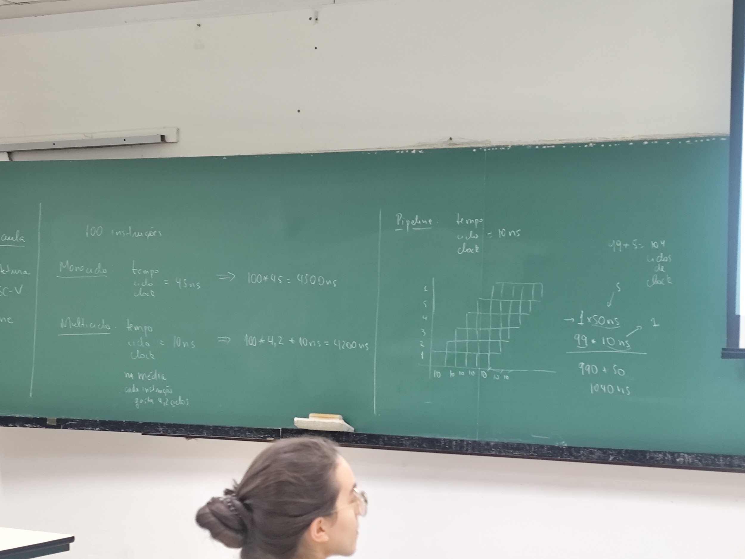

Fórmula pipeline:

X + N -1

Quanto maior o N, menor a influência do X (estágios do pipeline, que, geralmente é 5)

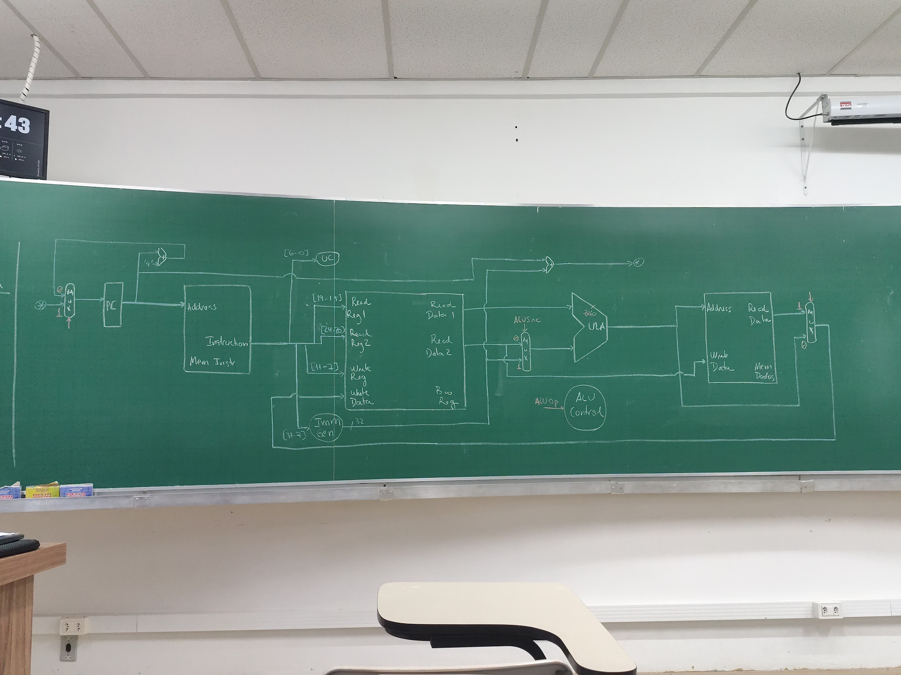

Pipeline:

O IR aqui vai voltar

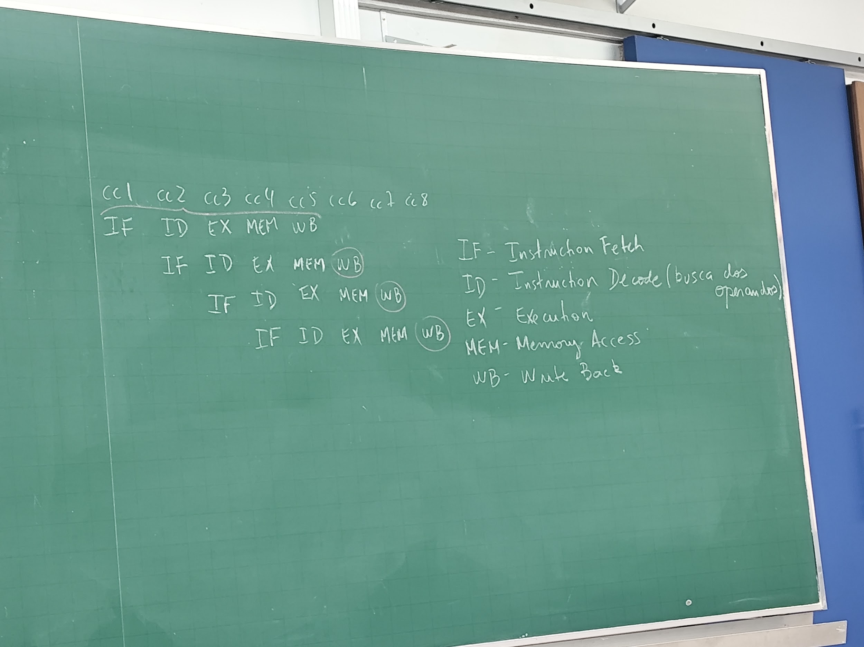

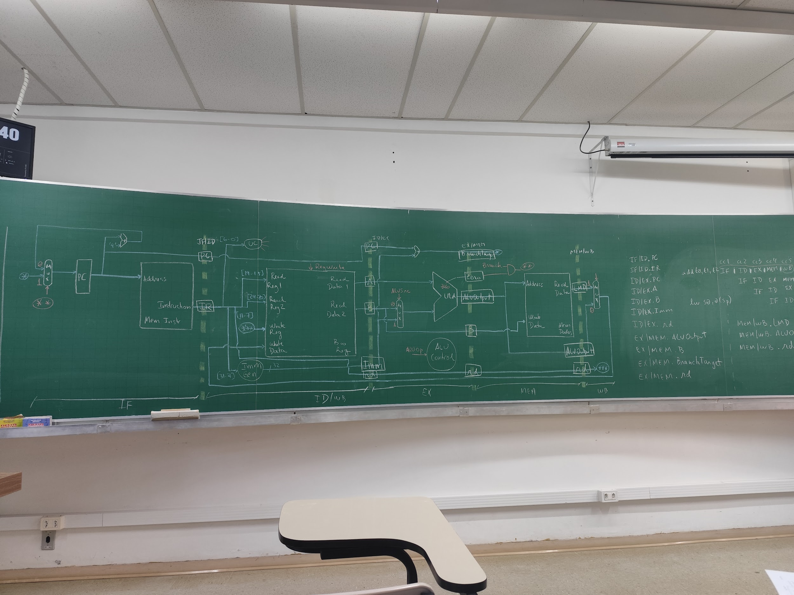

LMD: Load memory Data

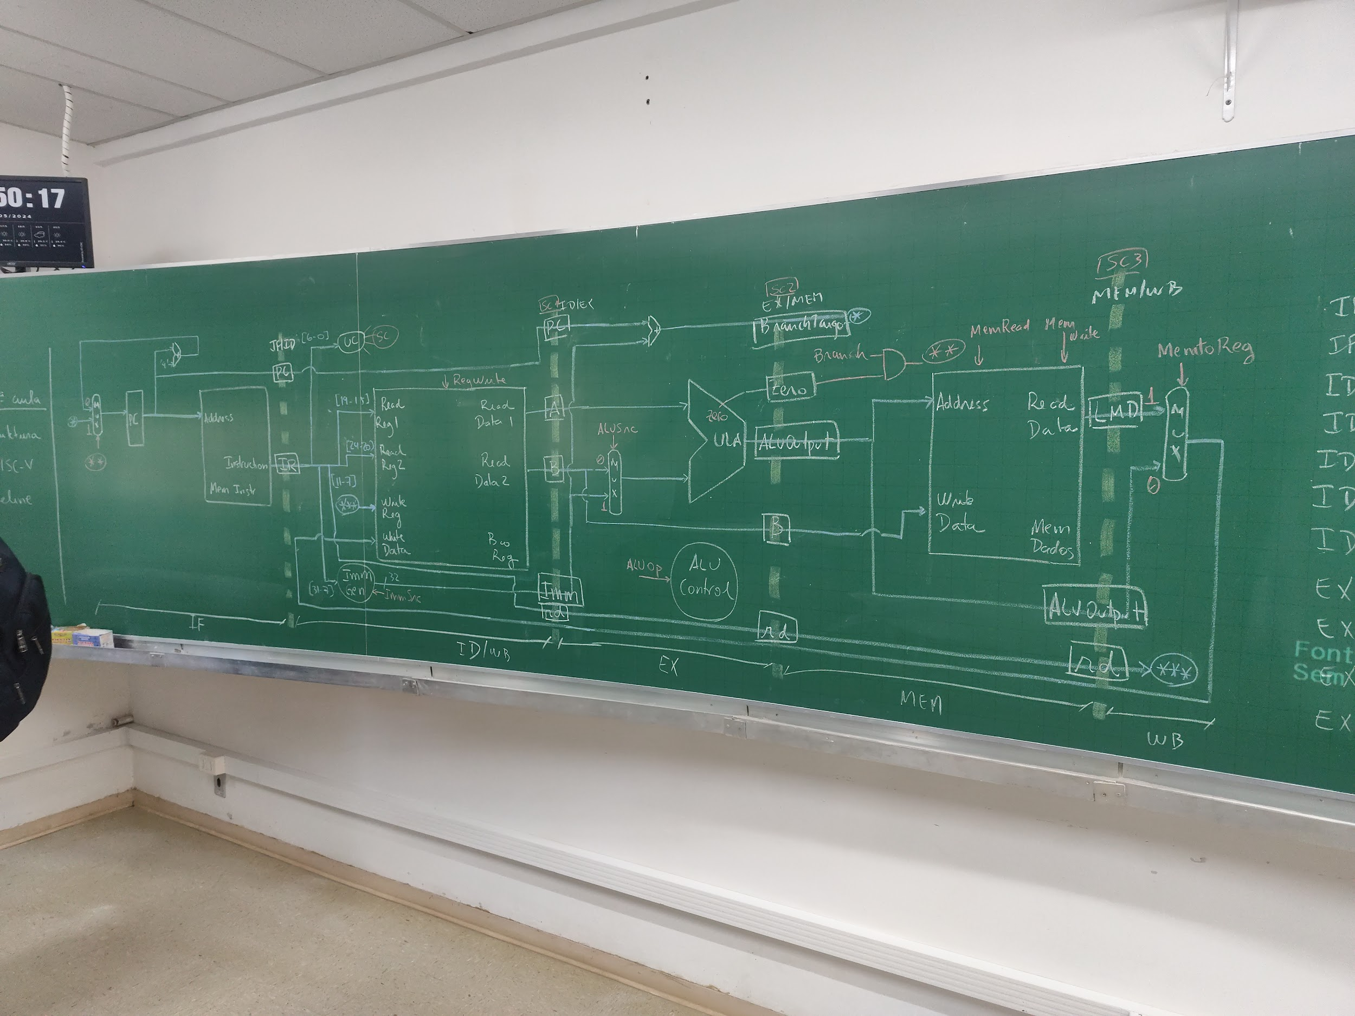

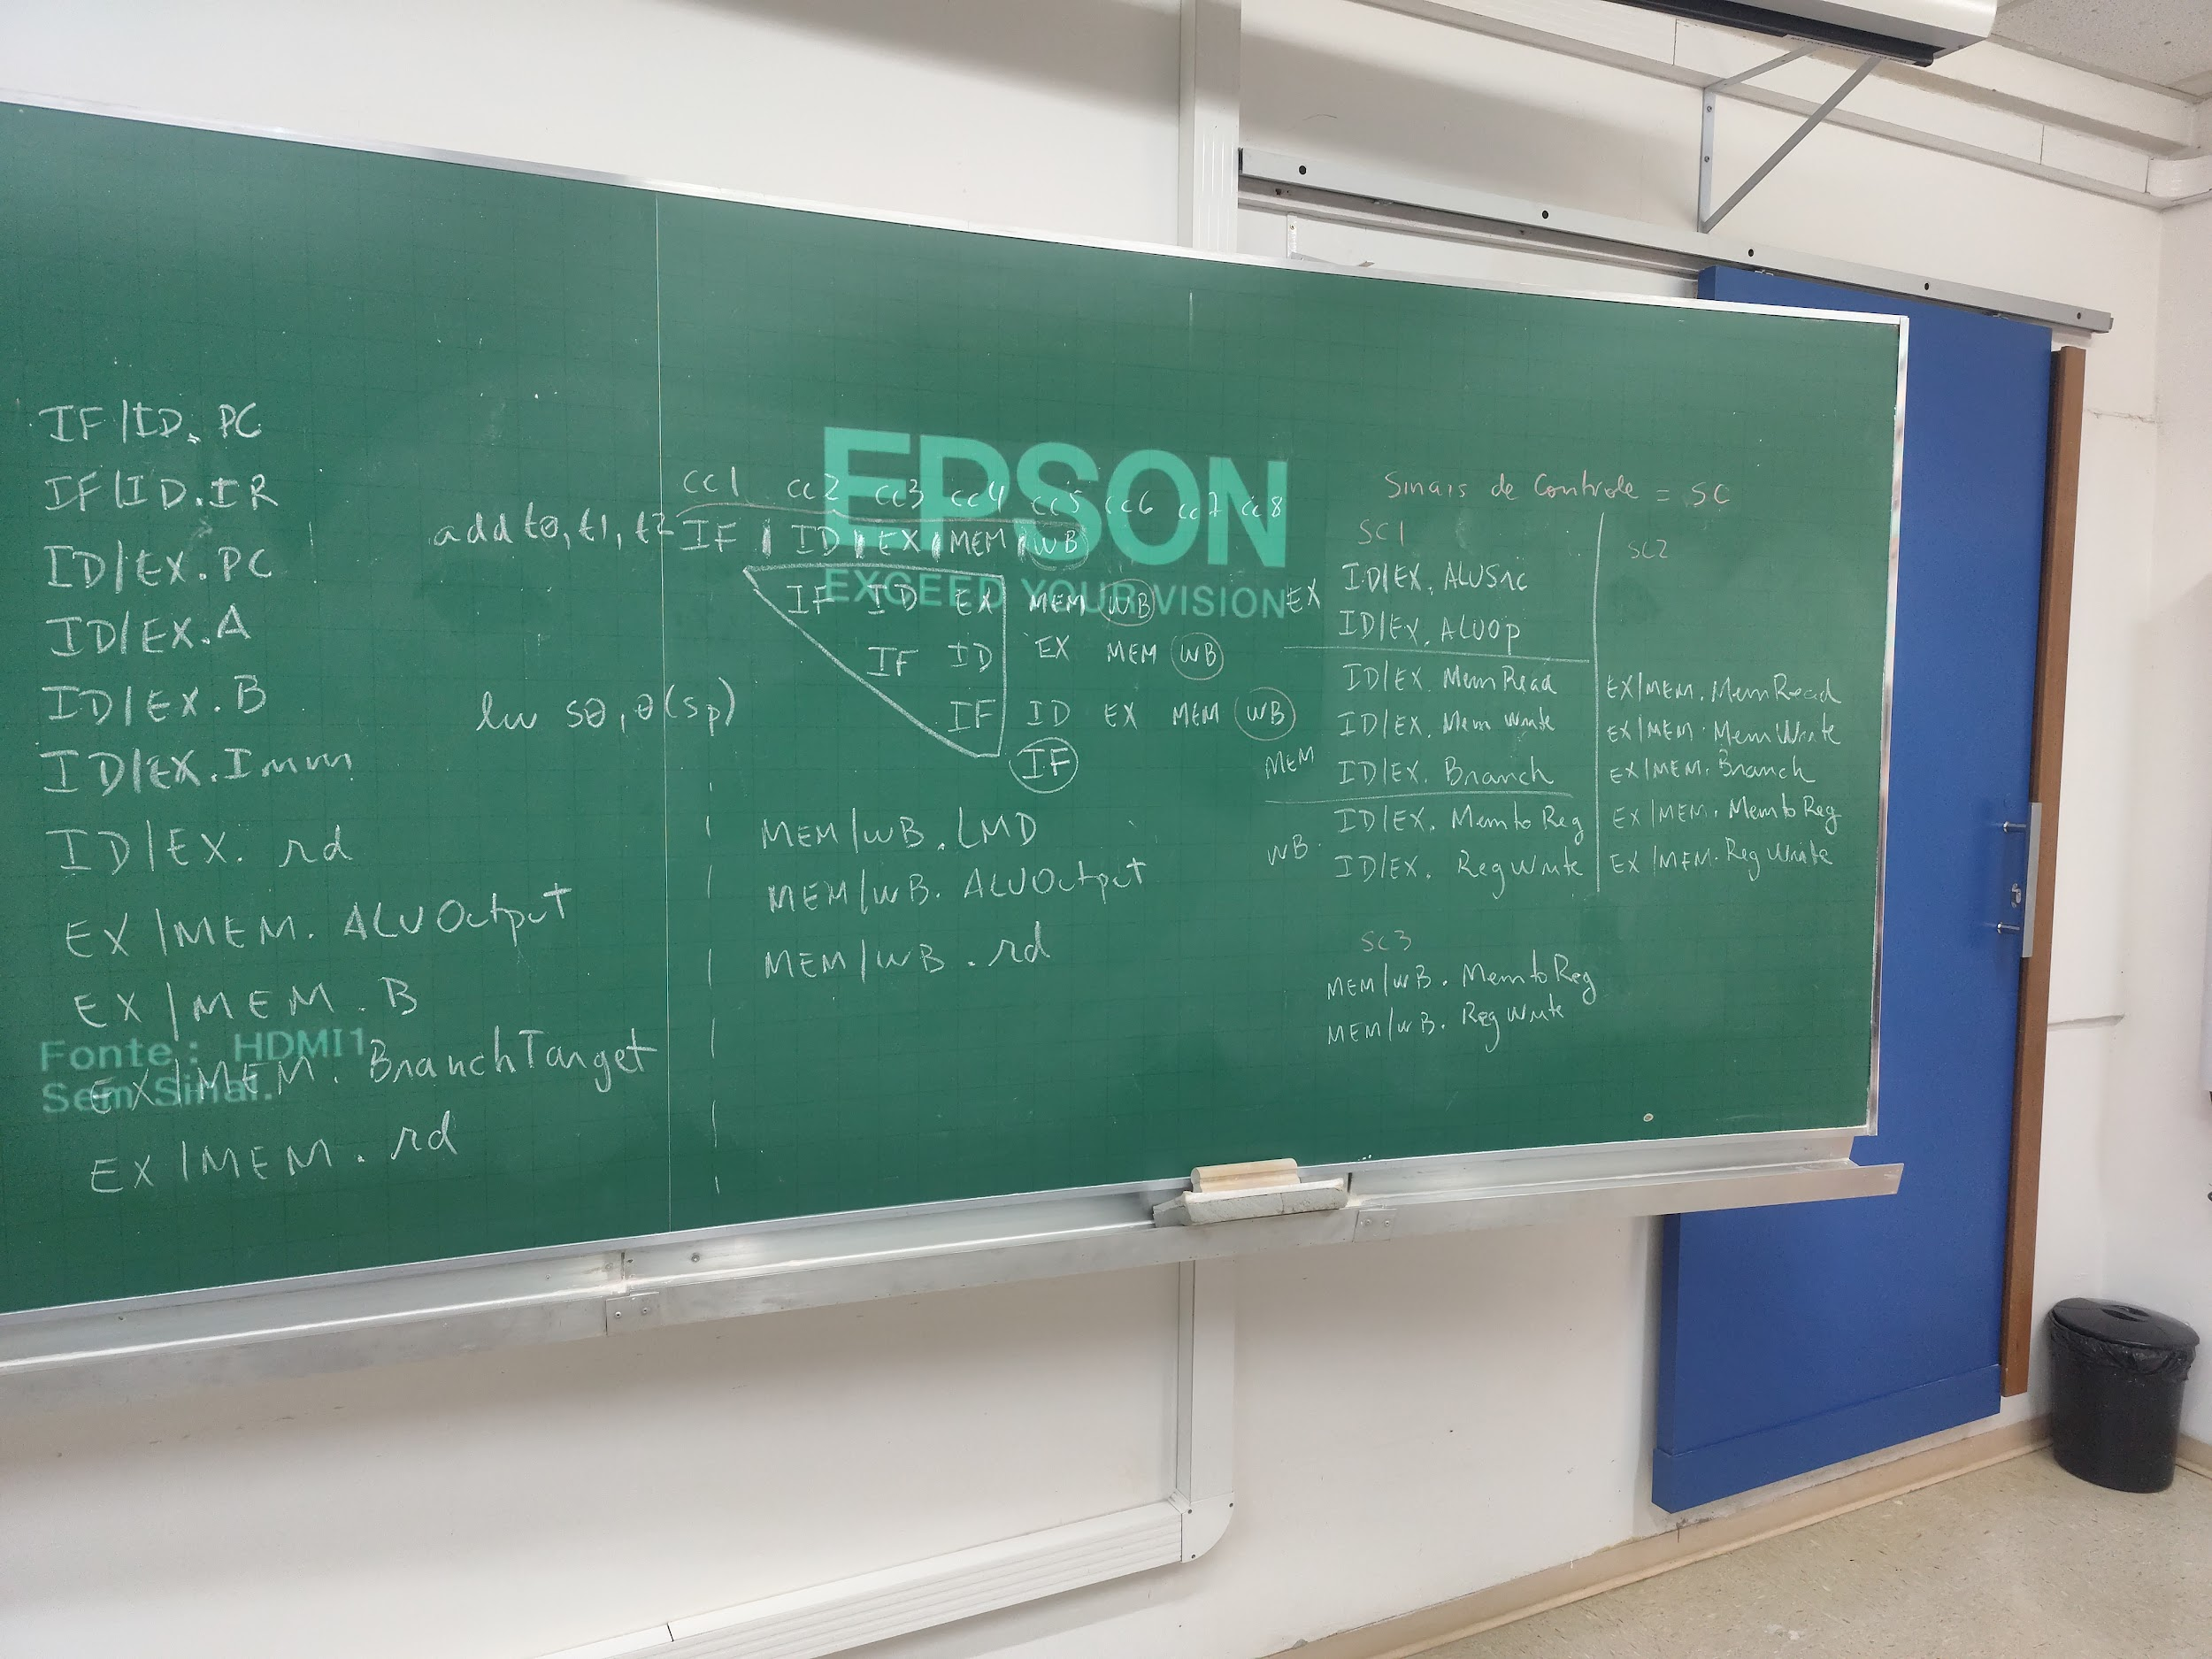

Aula de simulação:

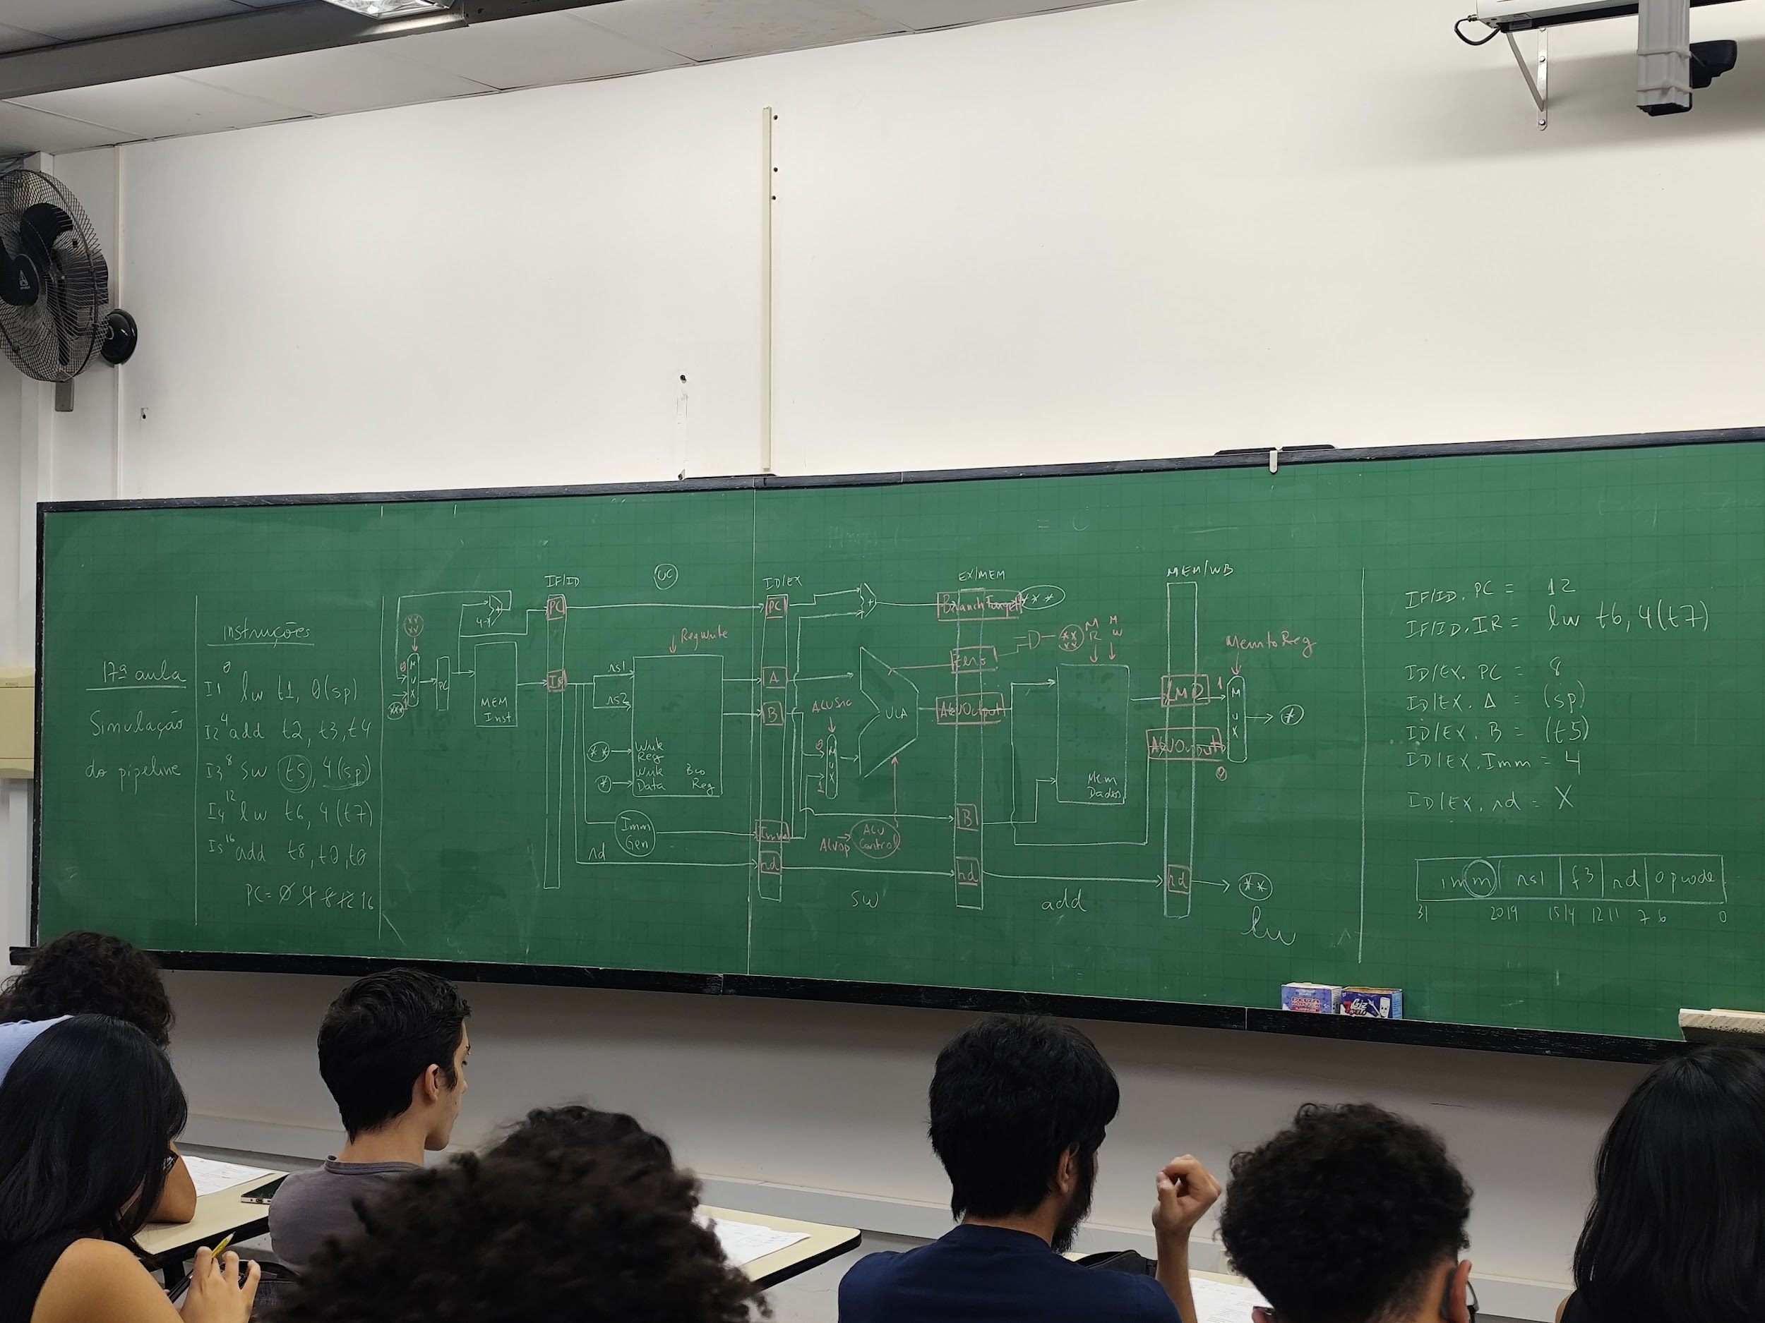

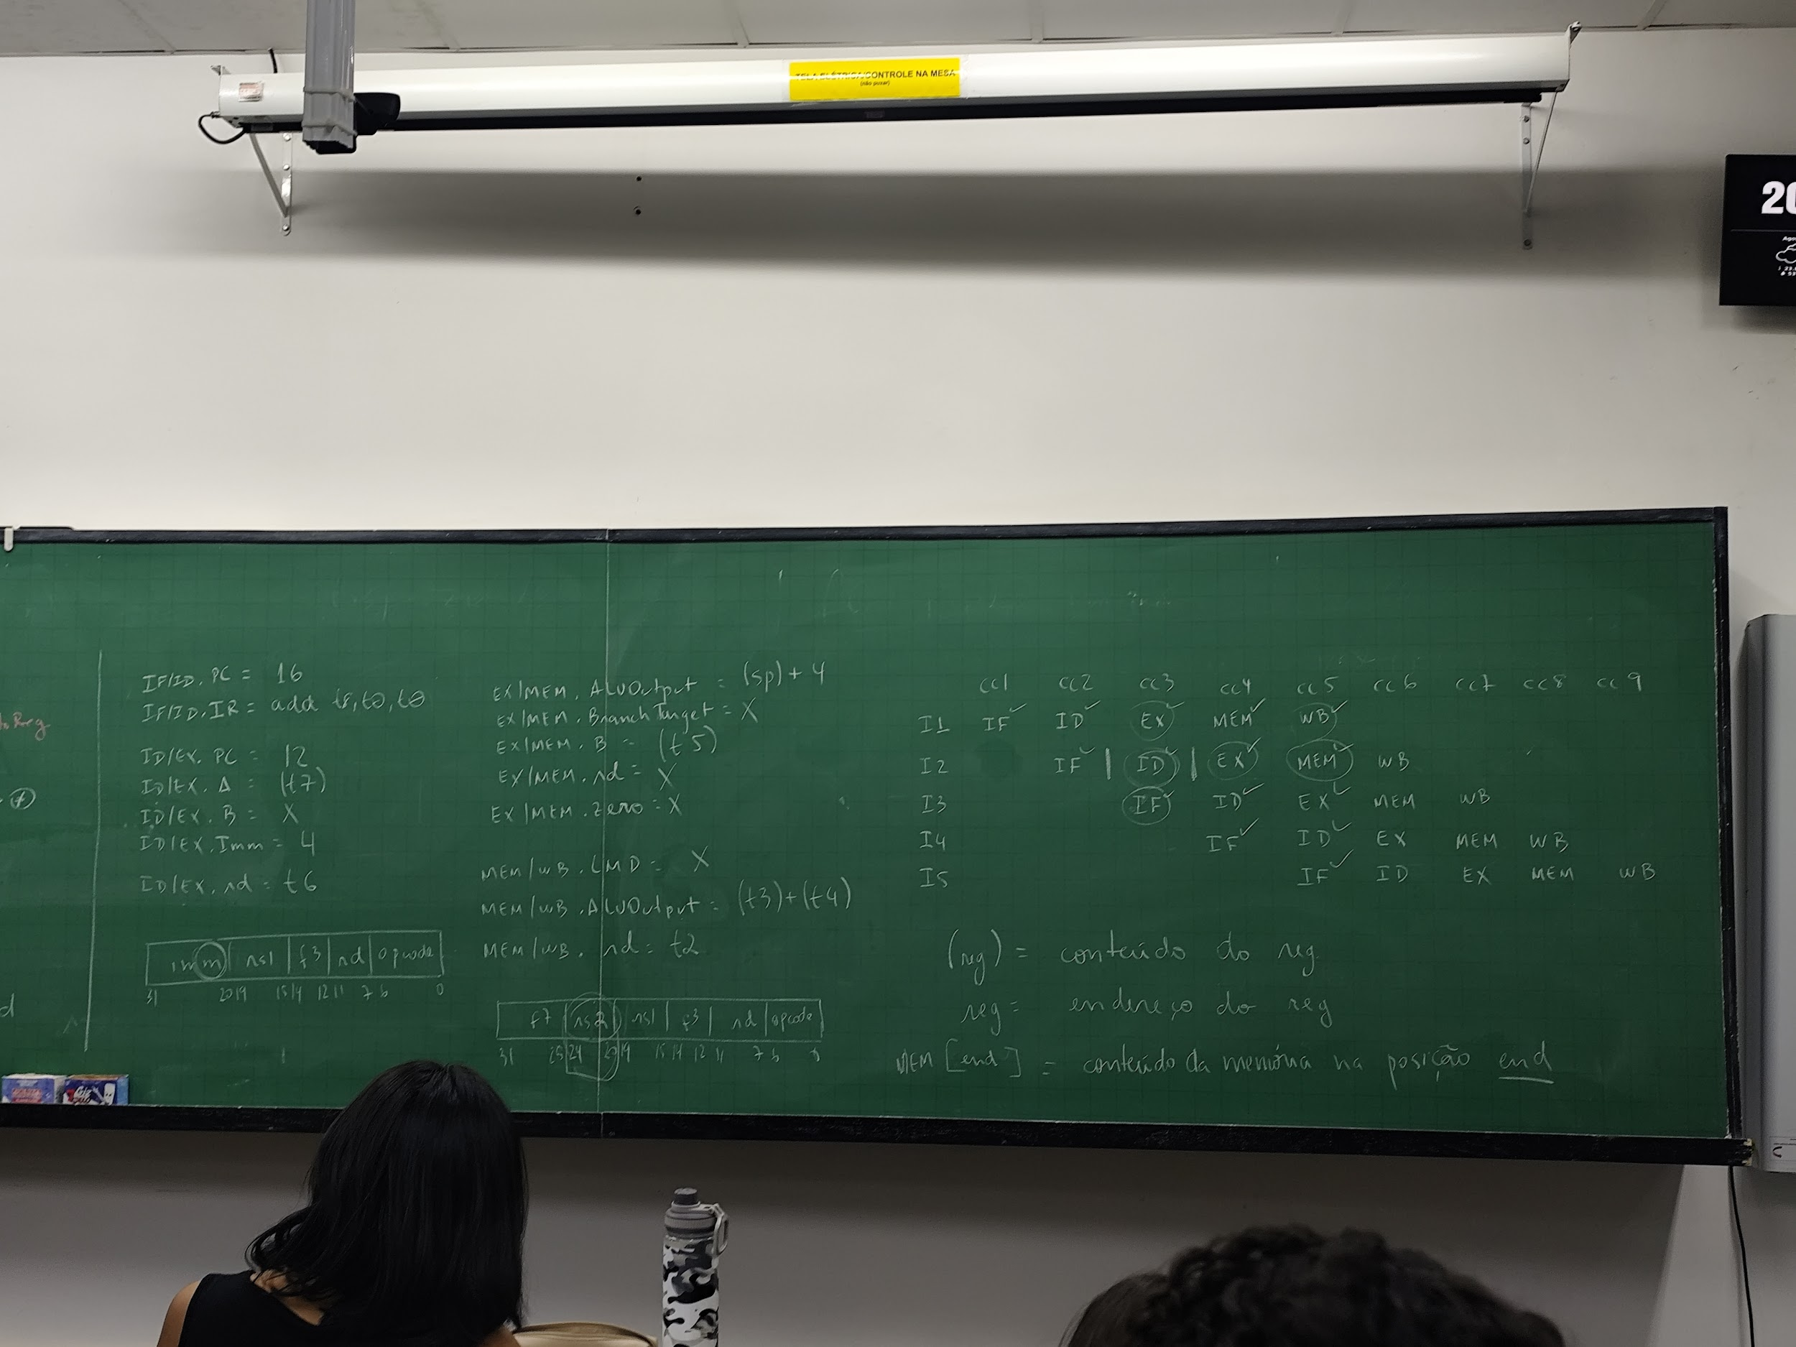

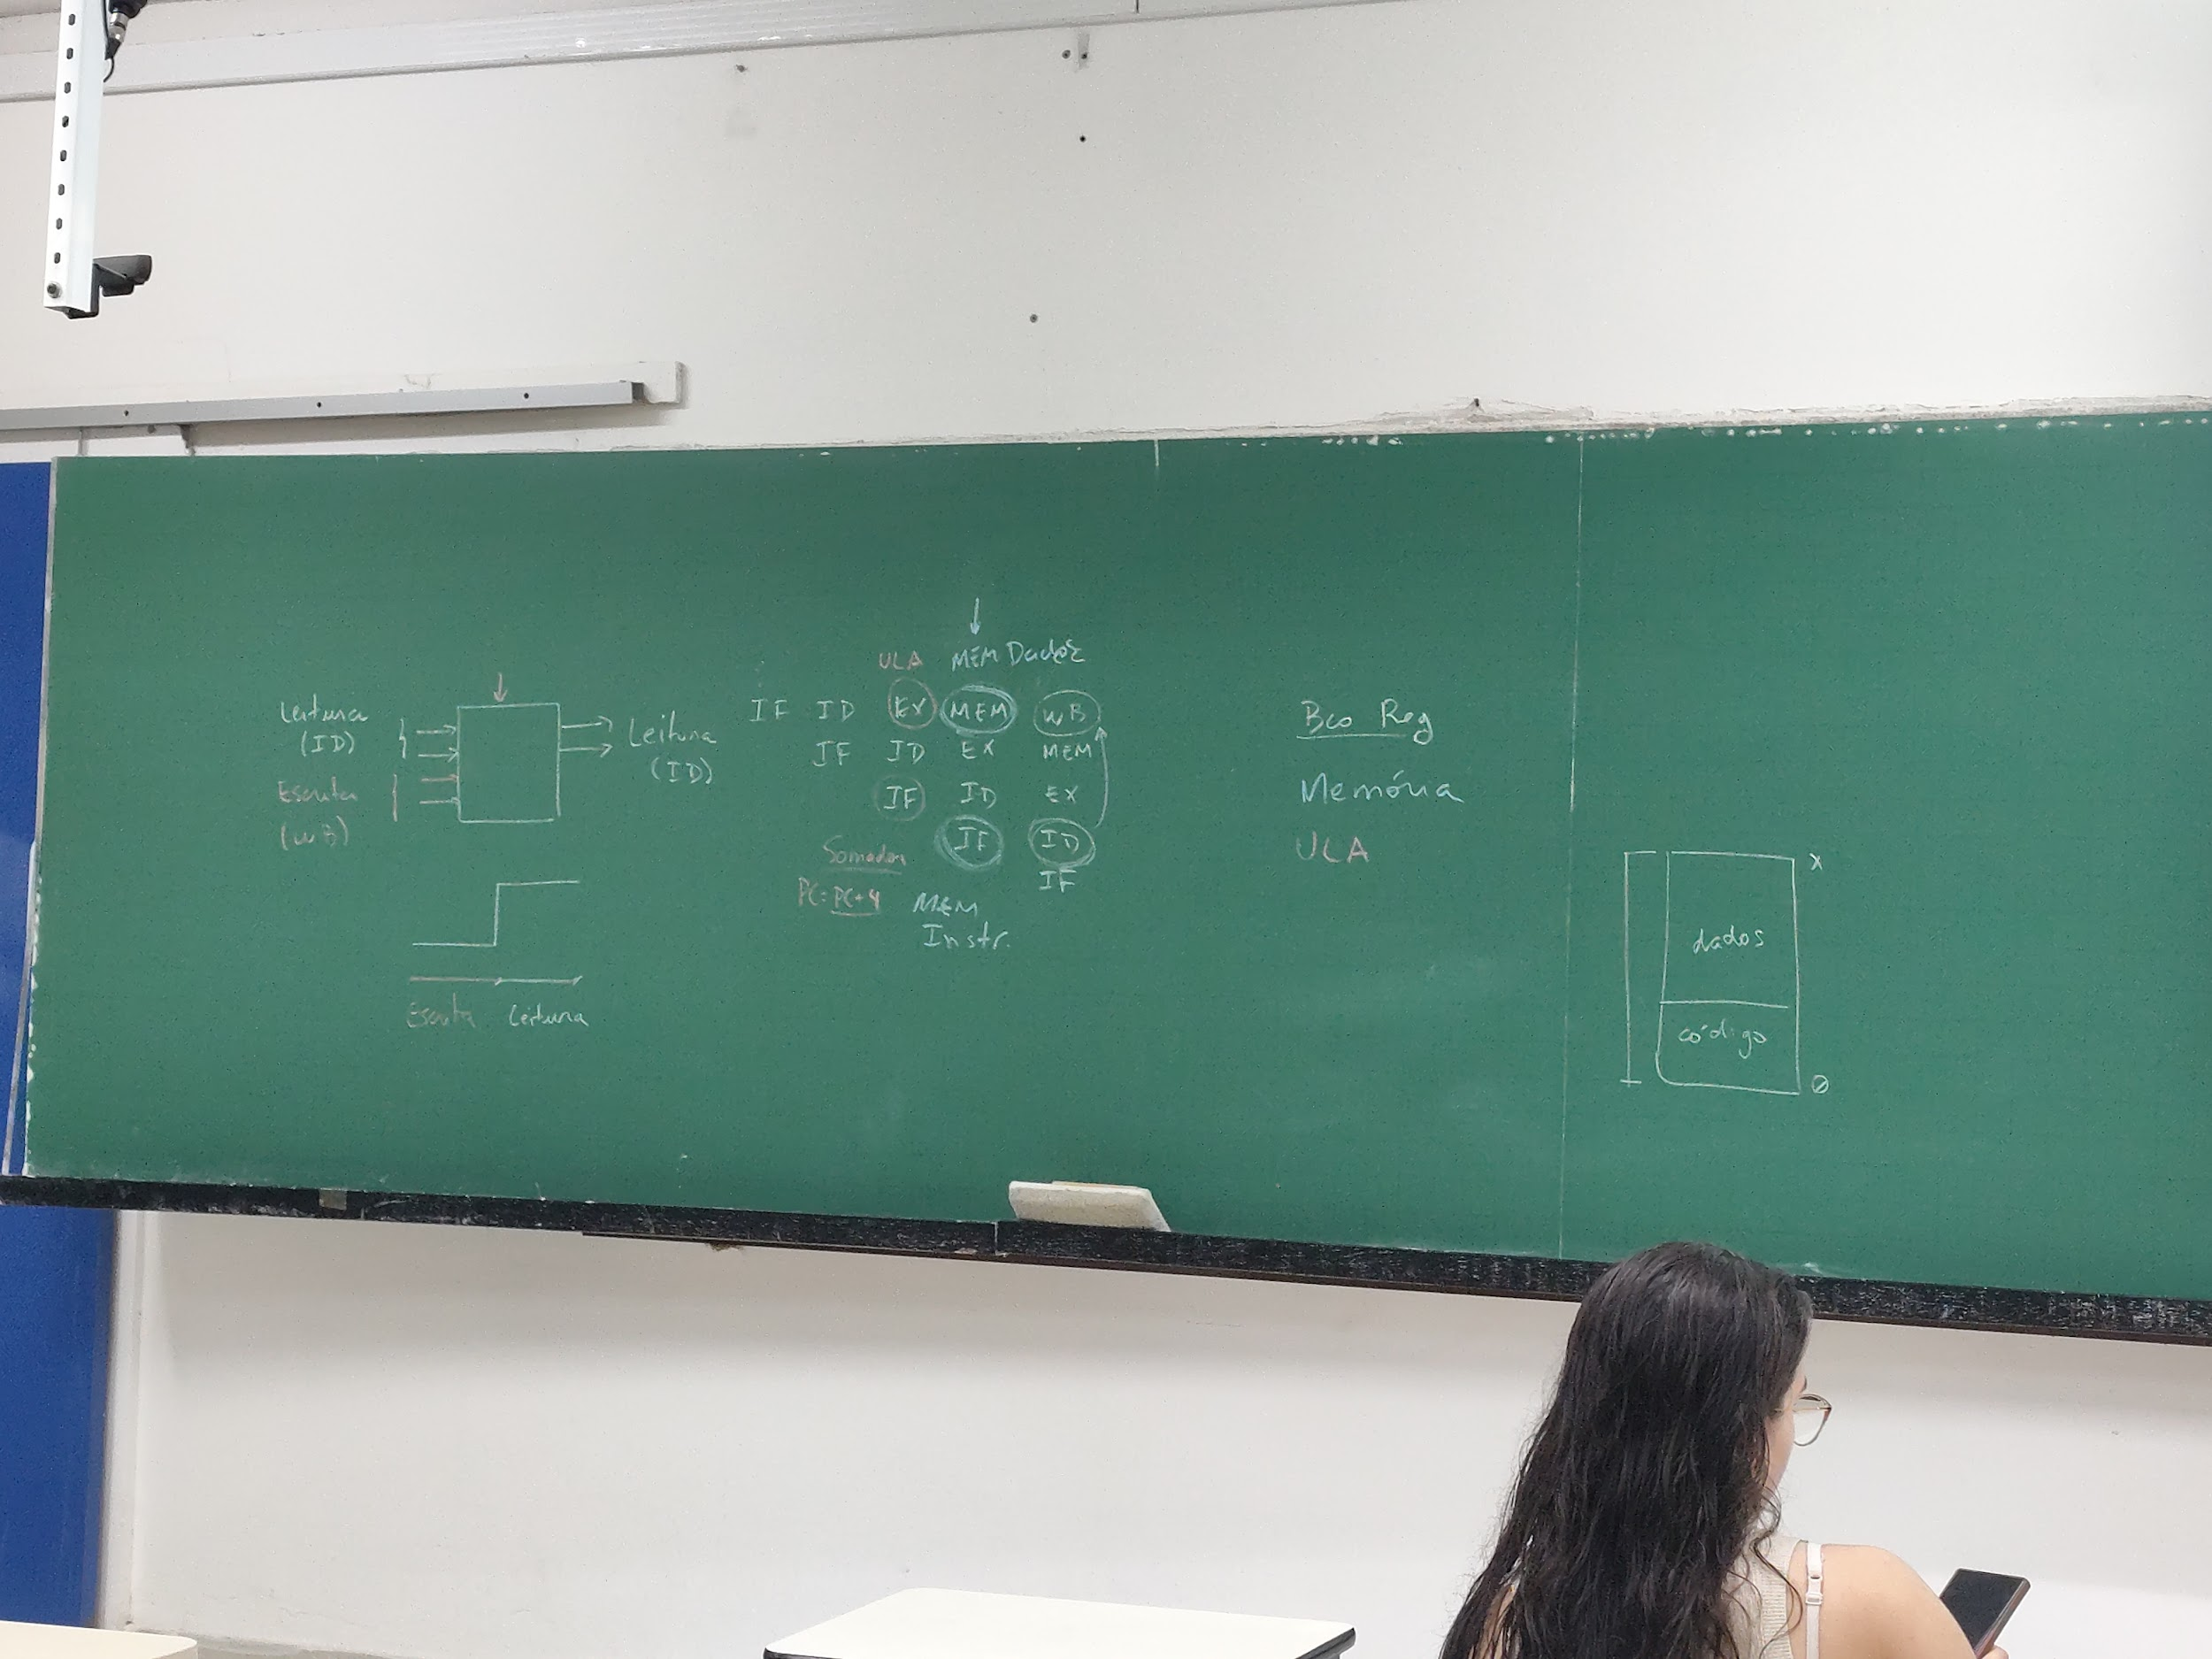

Versão aprimorada:

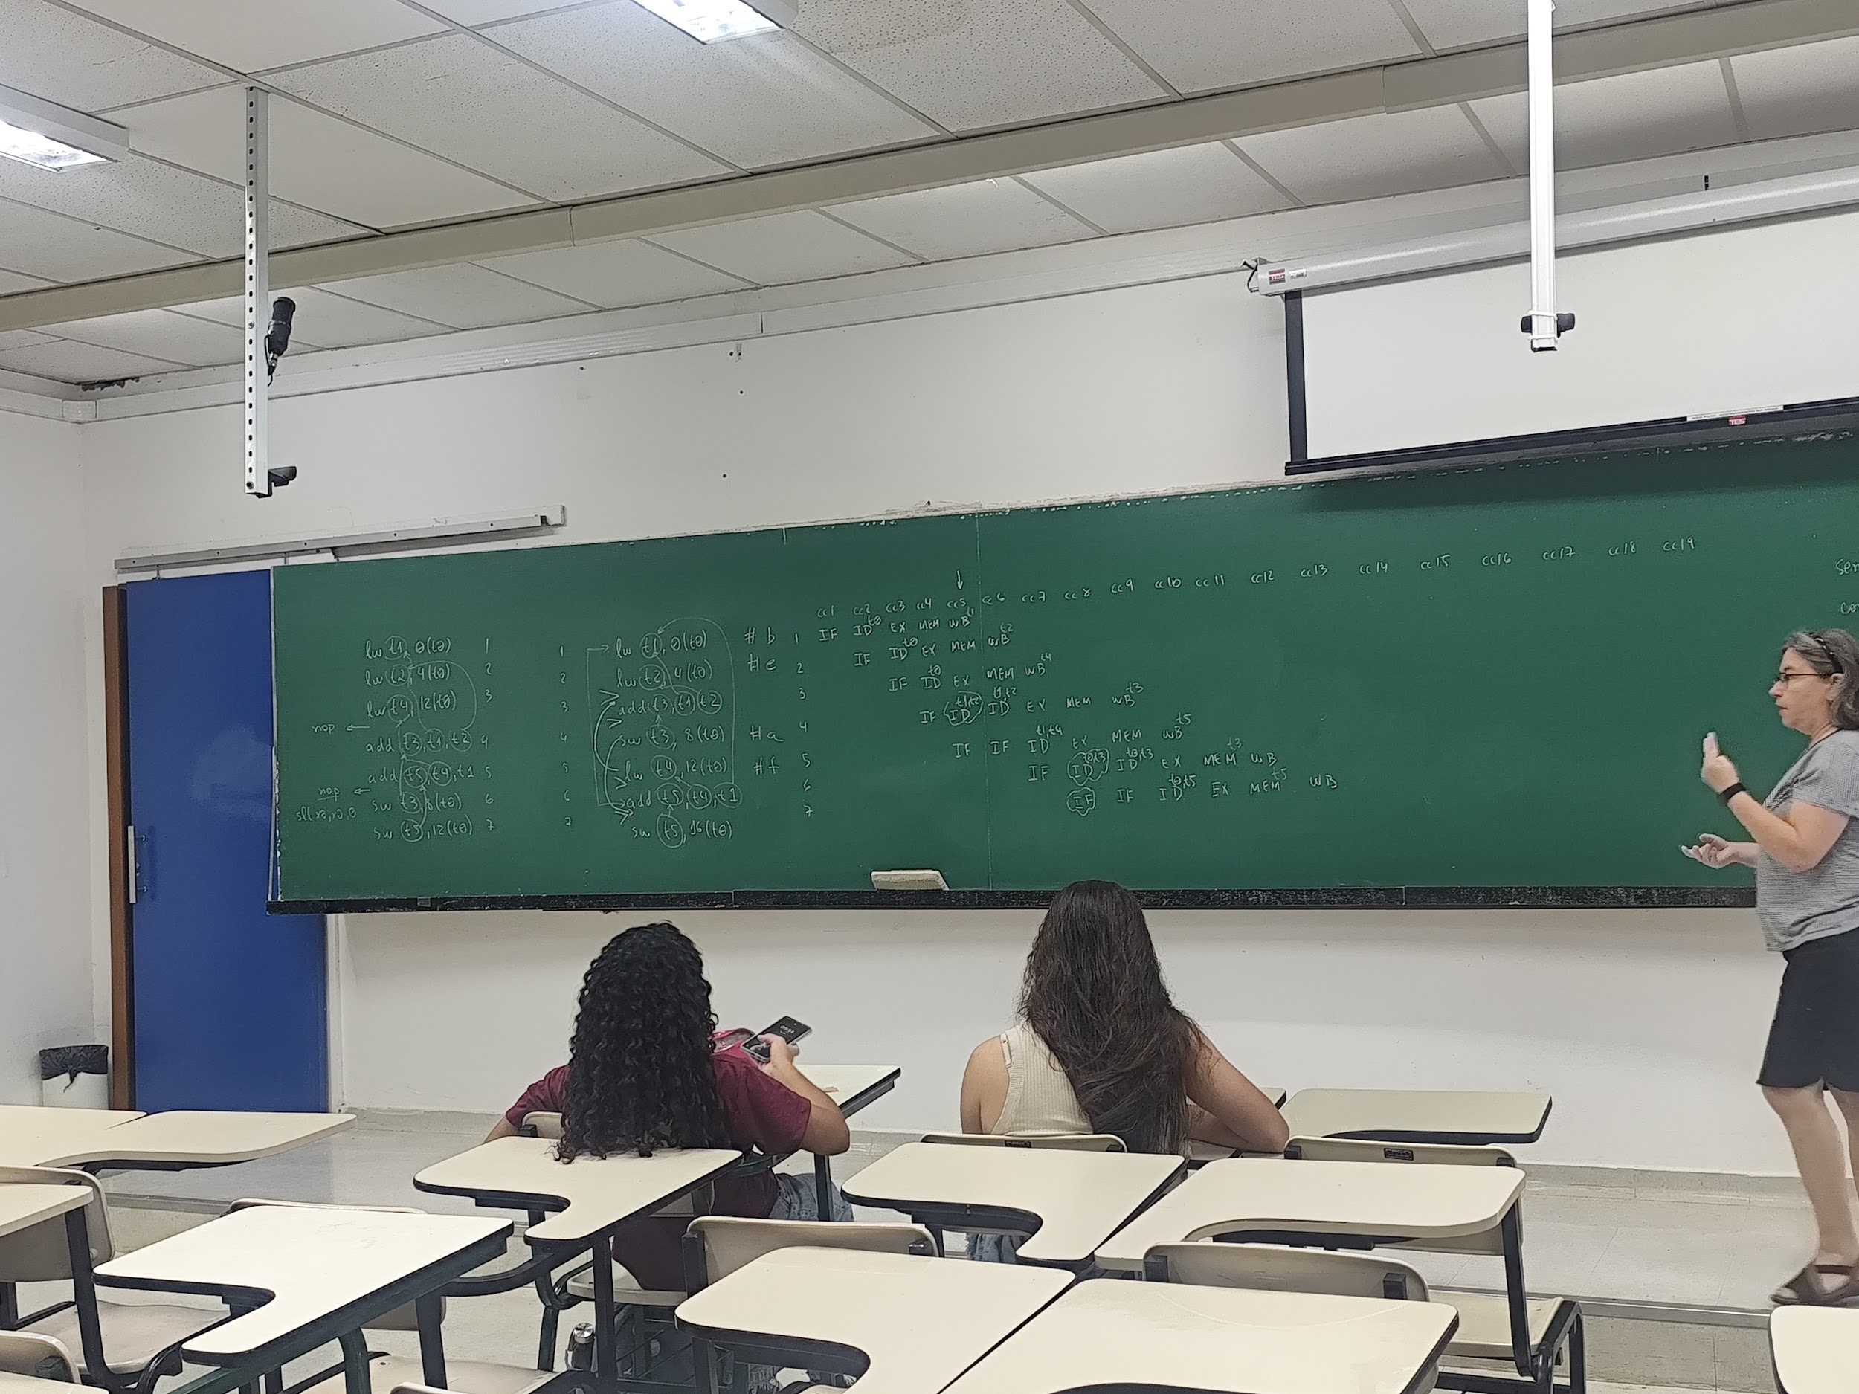

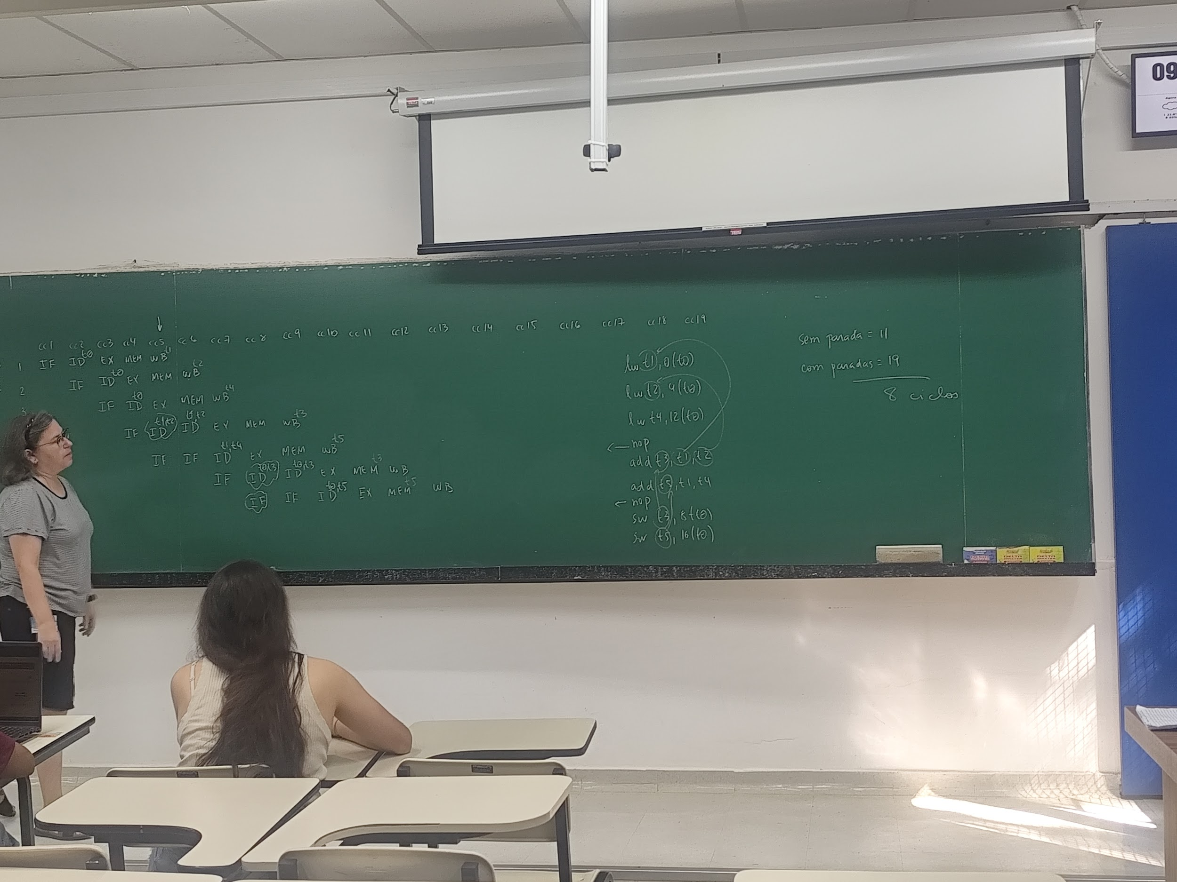

Ver caso dos slides que a prioridade é do último

Exemplo: três add que se usam

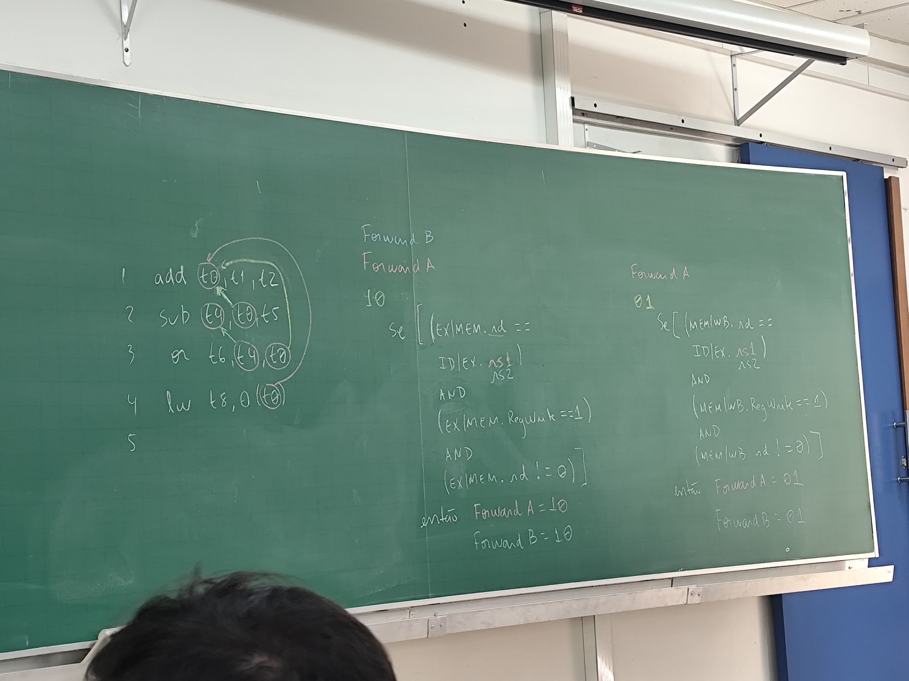

Nesse caso, precisa de um nop entre os elementos, porque não dá tempo do Write Back, mesmo com o Forward A ou B:

lw t8, 0(t0)

add t5, t8, t3

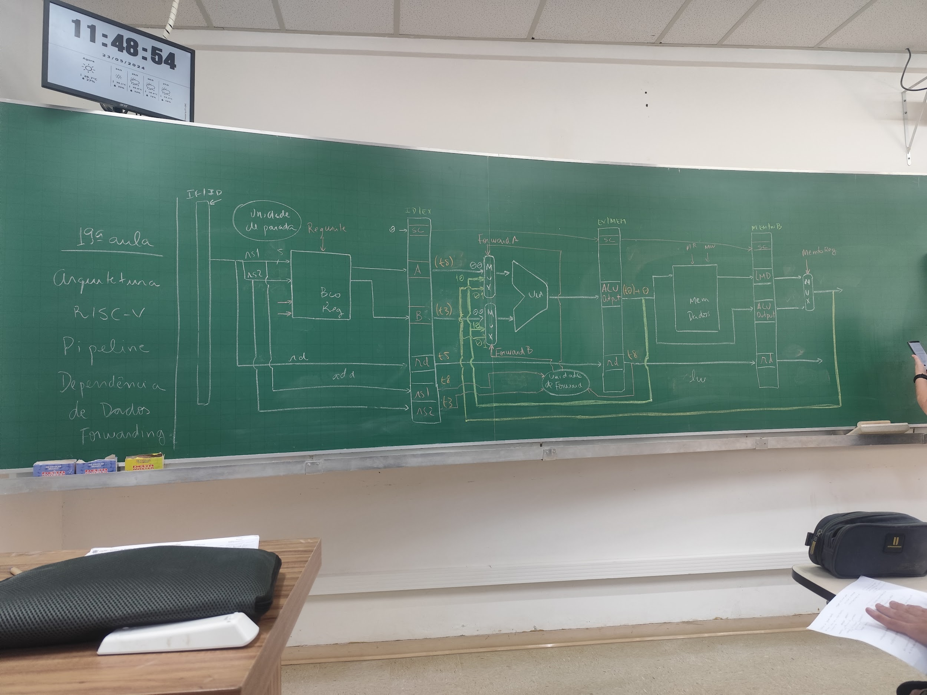

Unidade de parada (opcional) ou de Forward

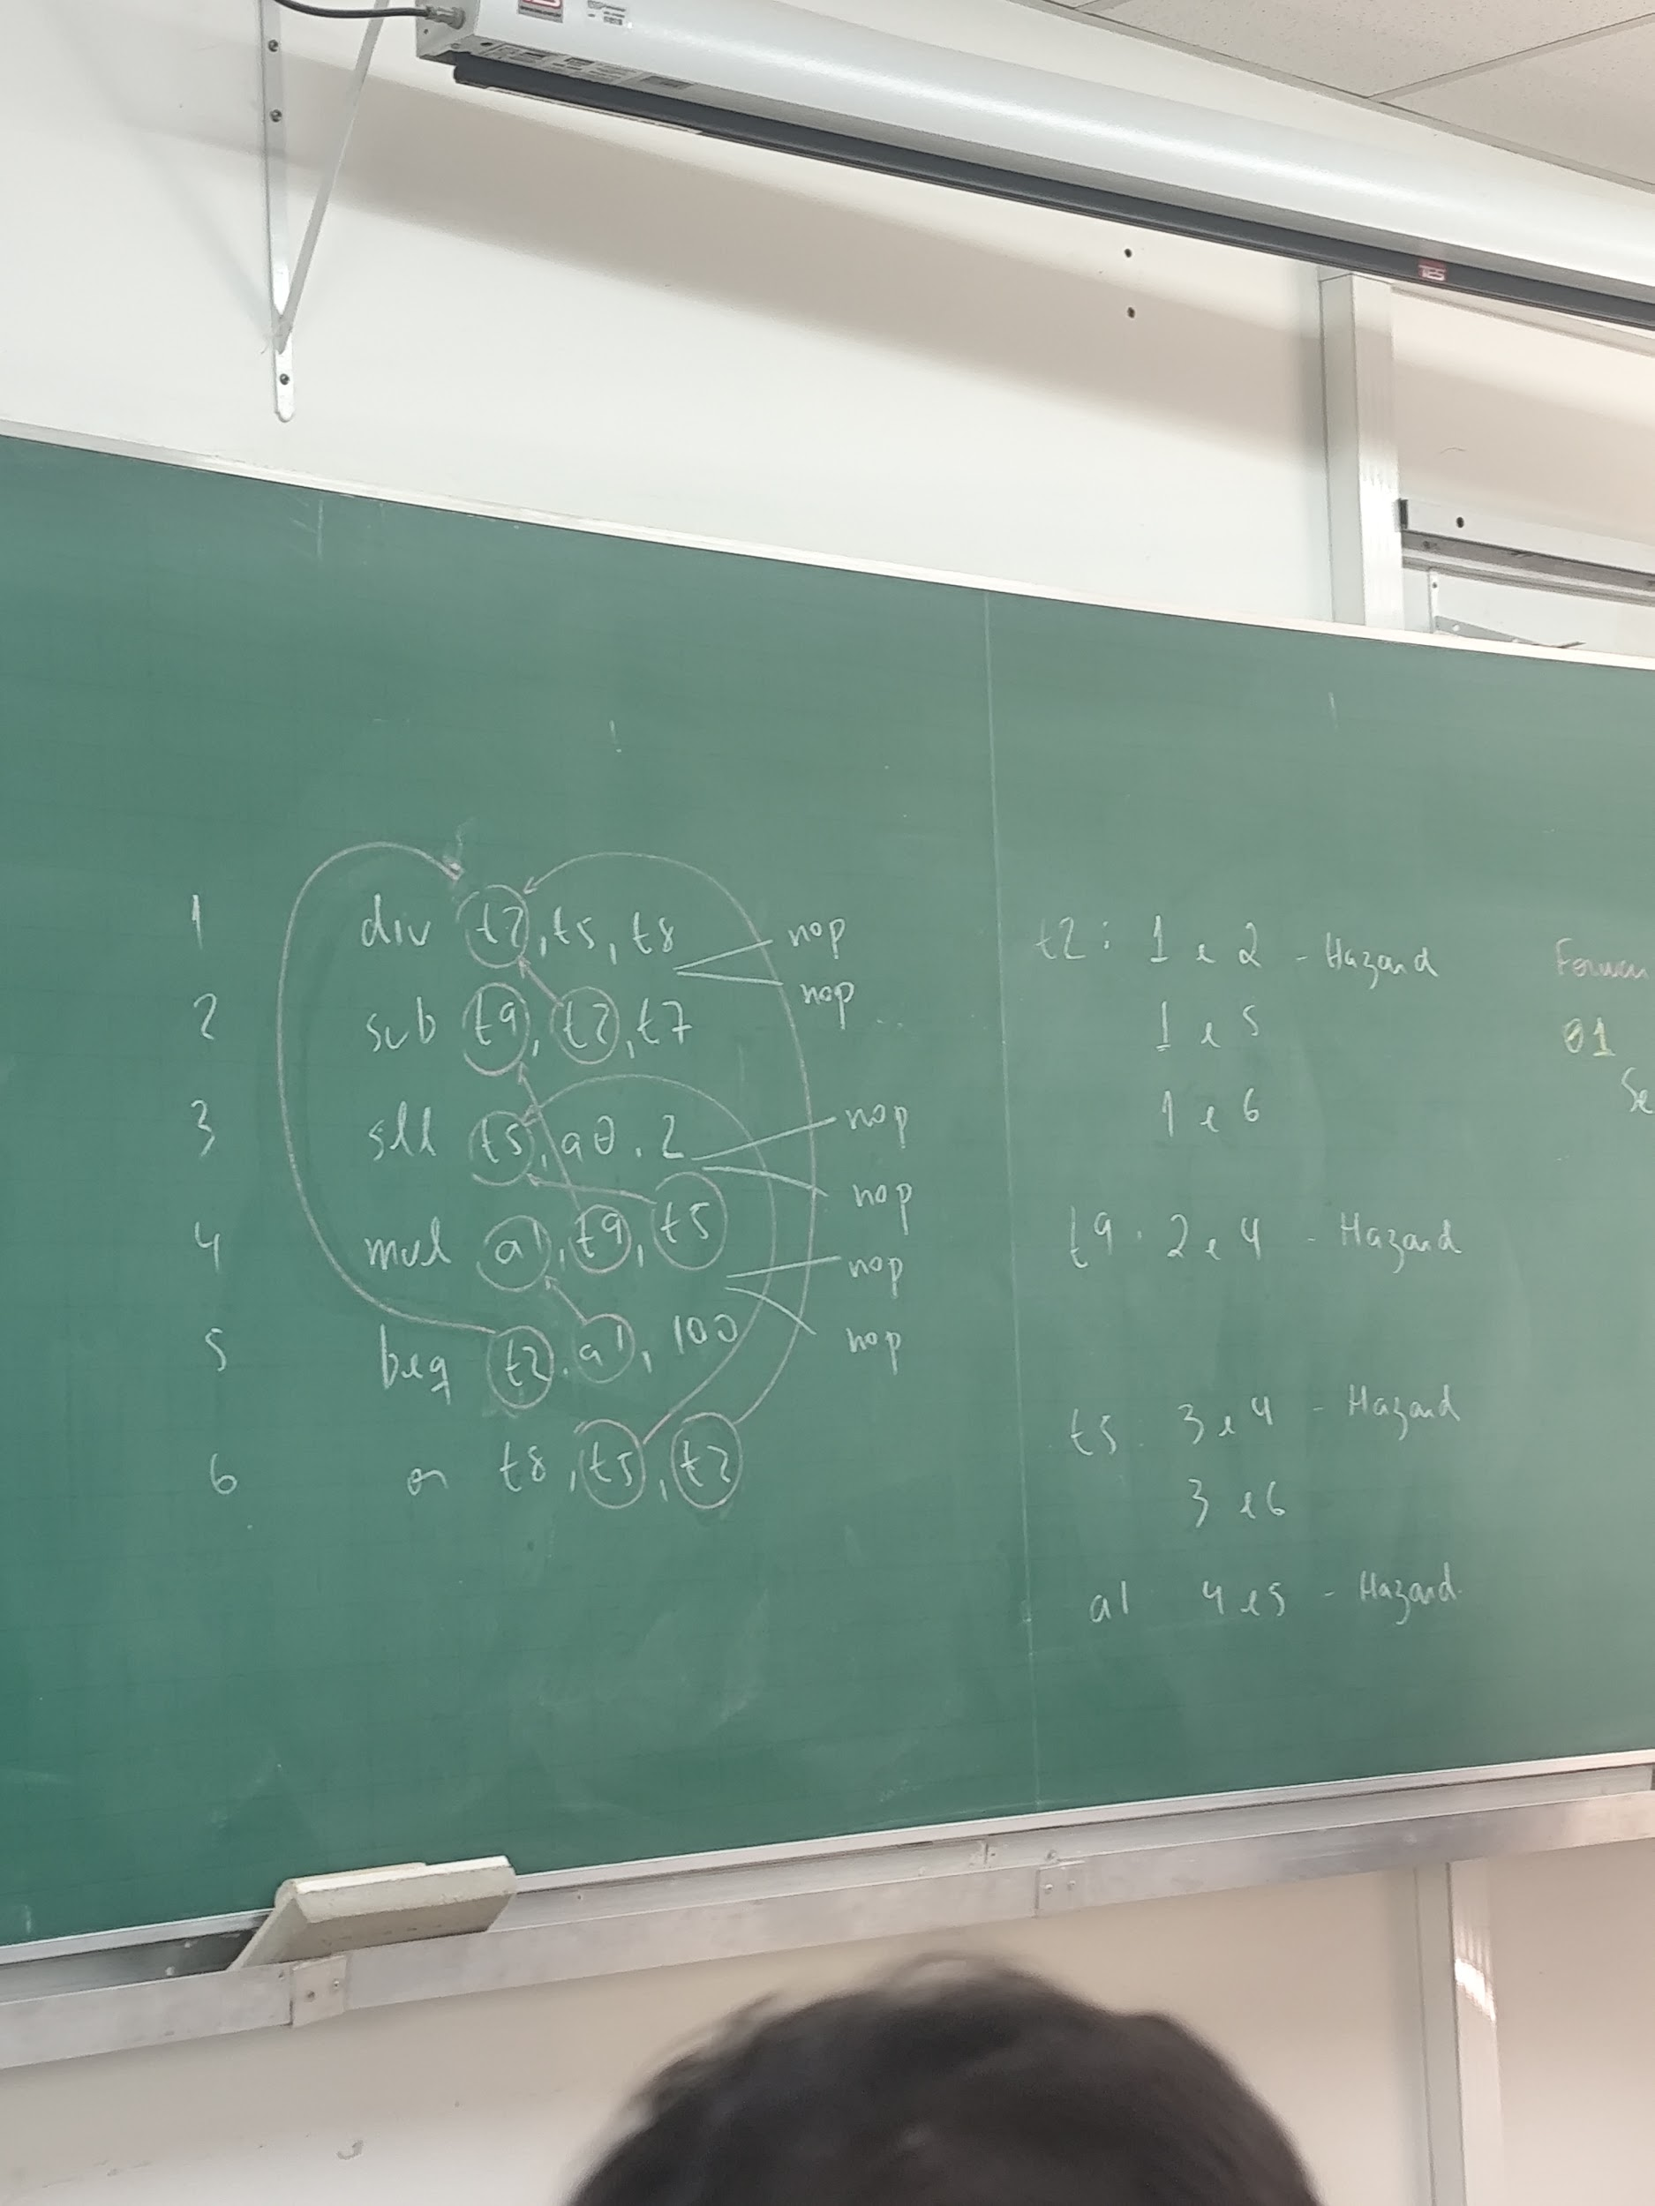

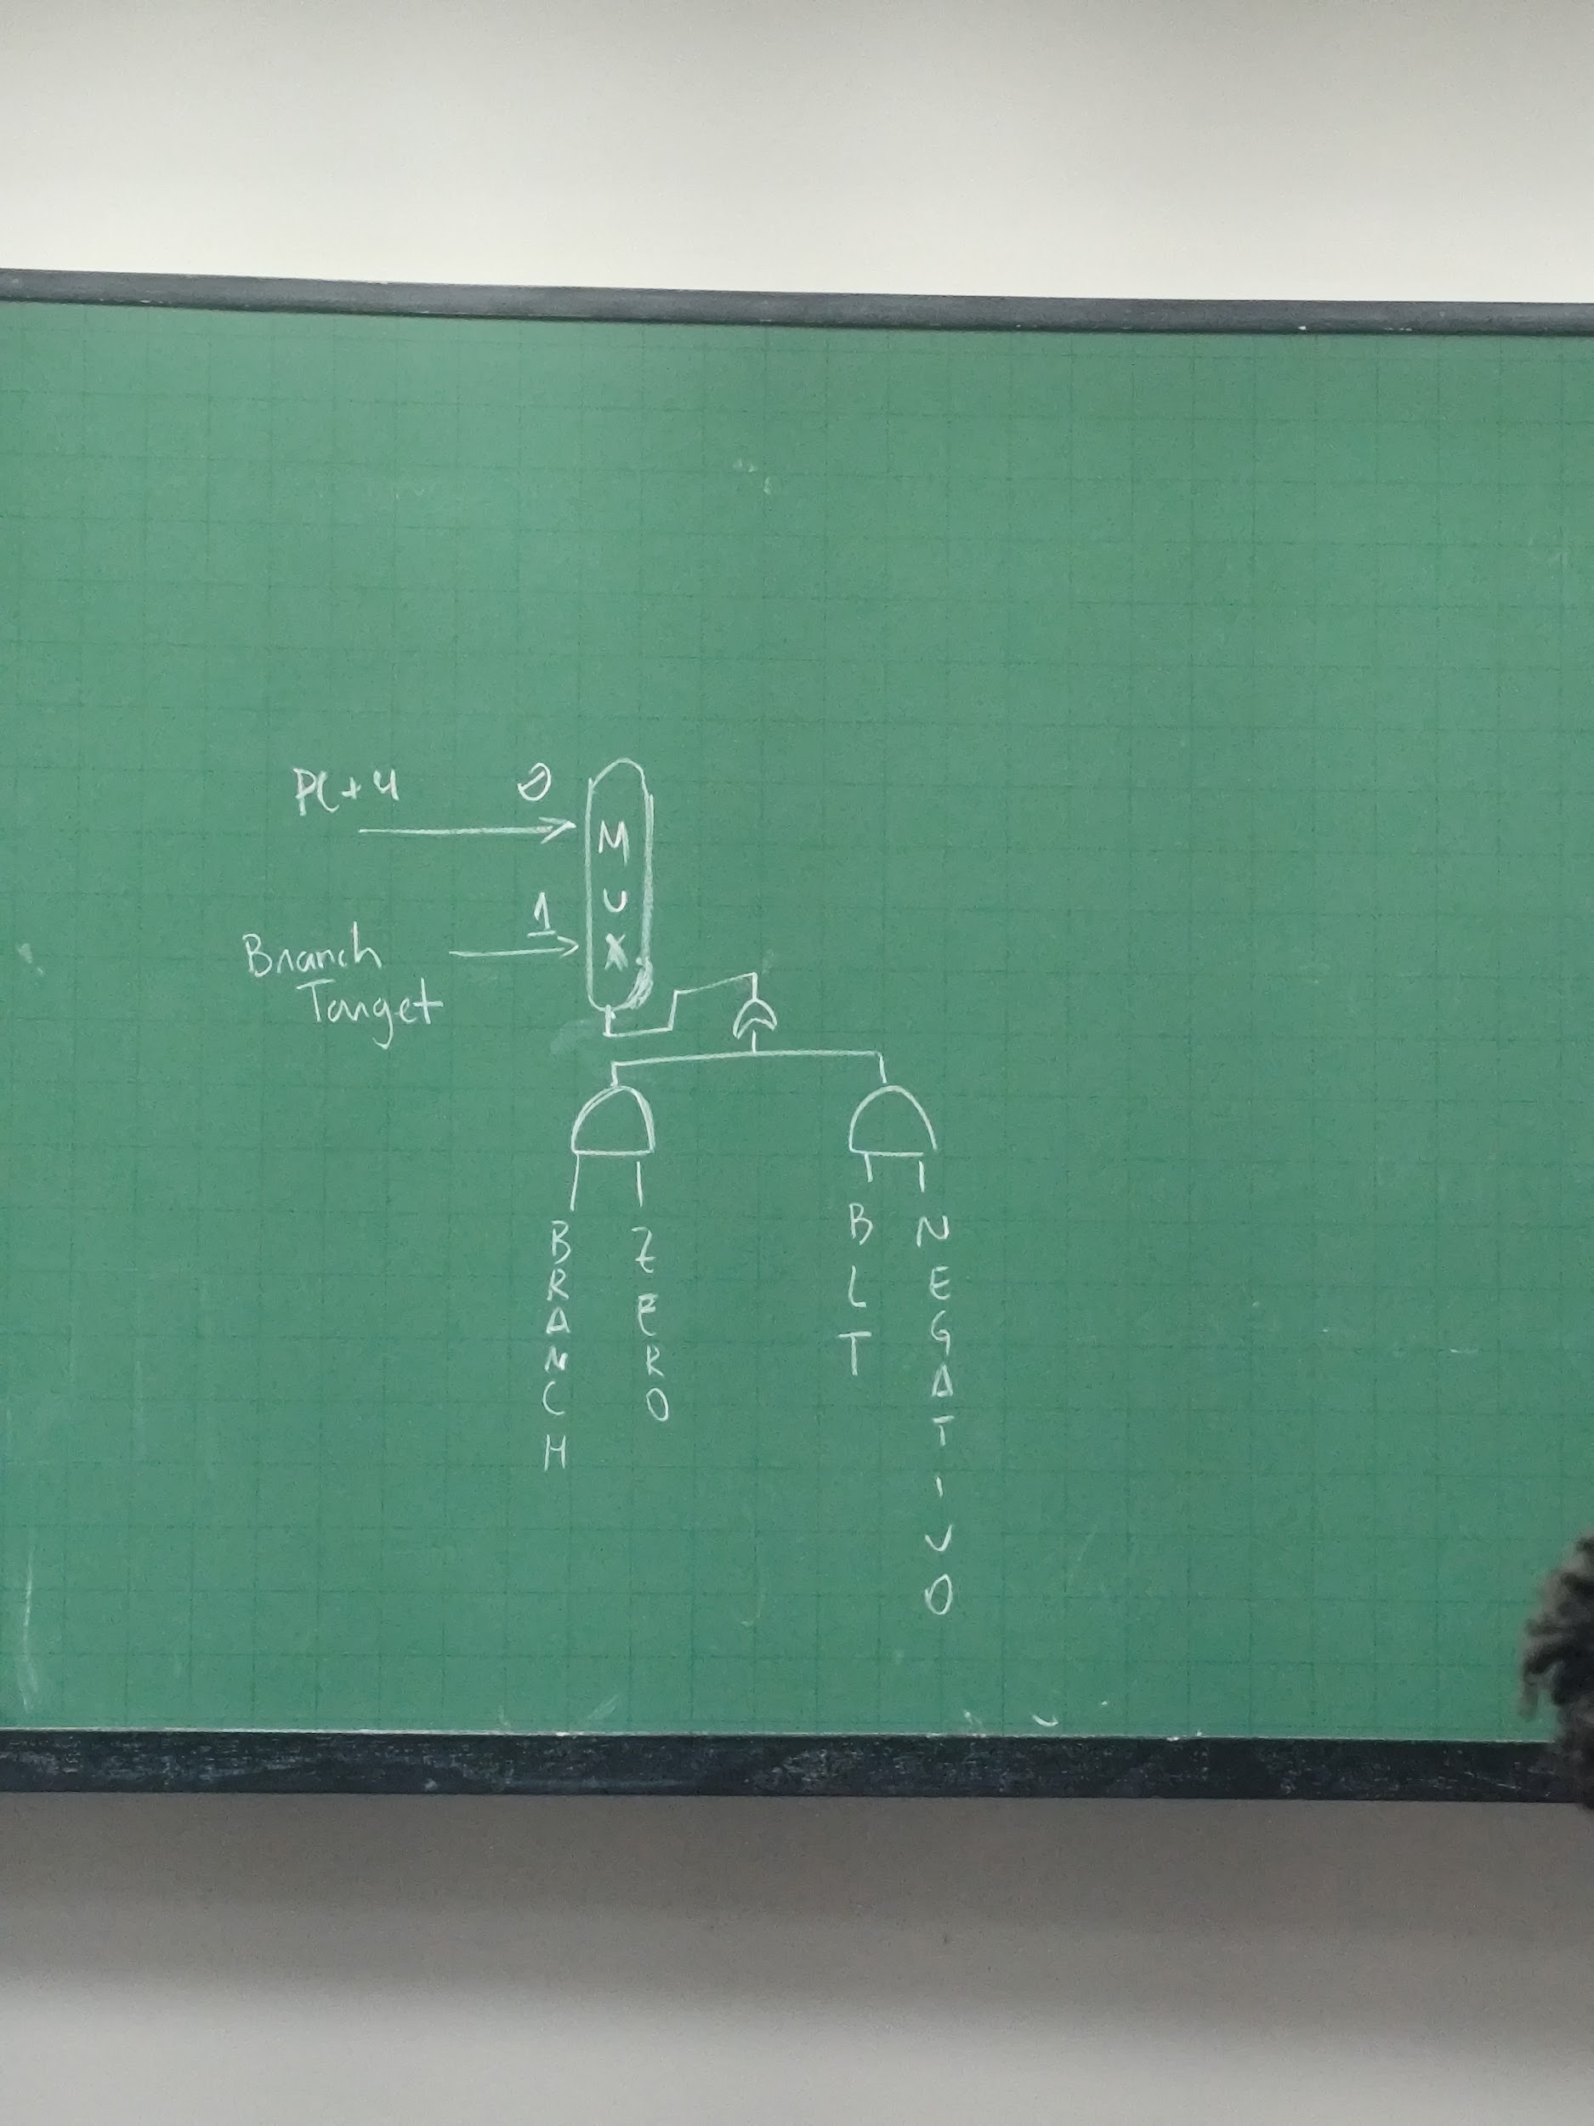

NOVA PARTE MATÉRIA PRA P3:

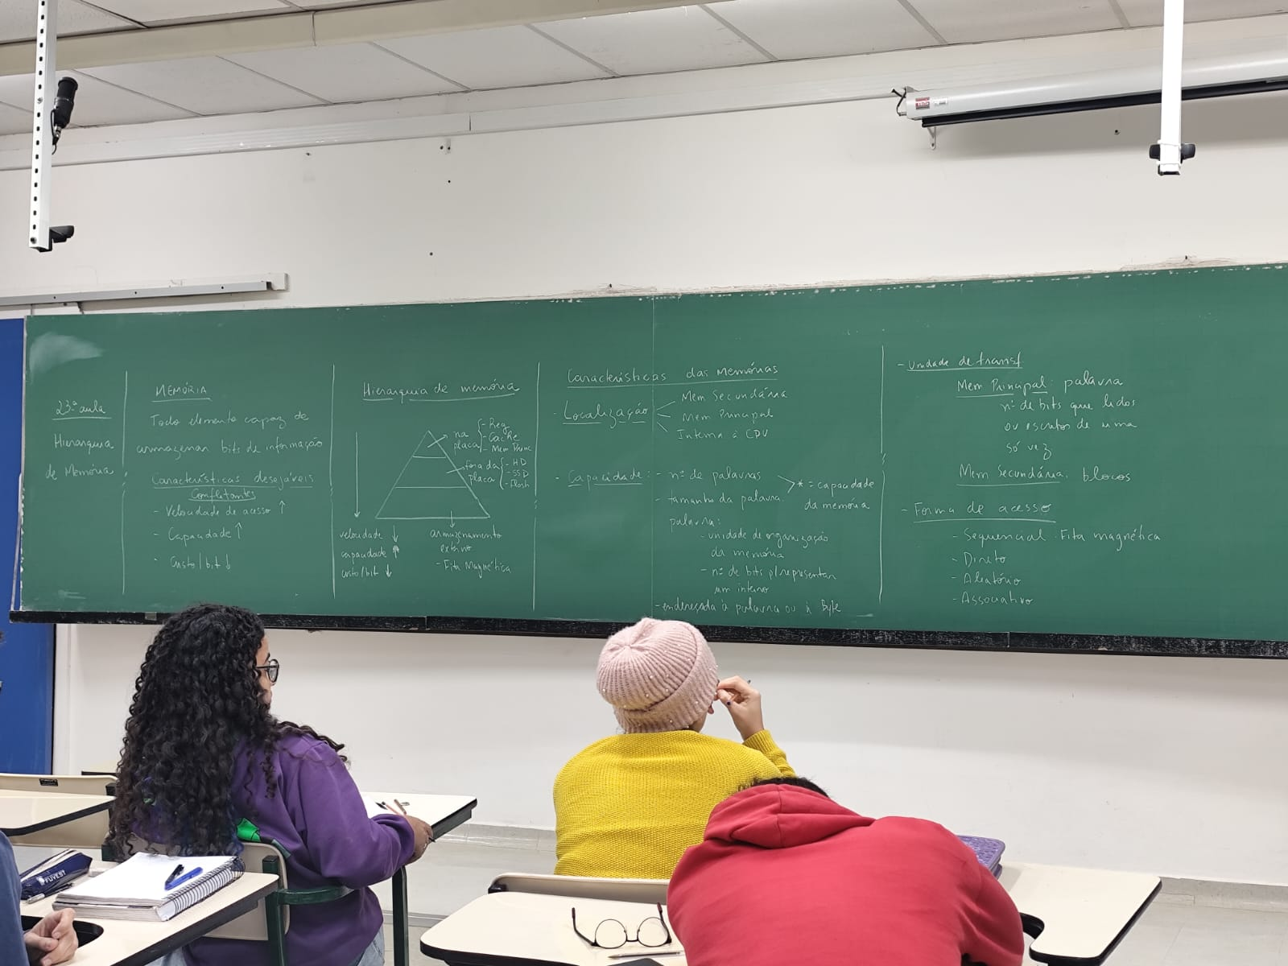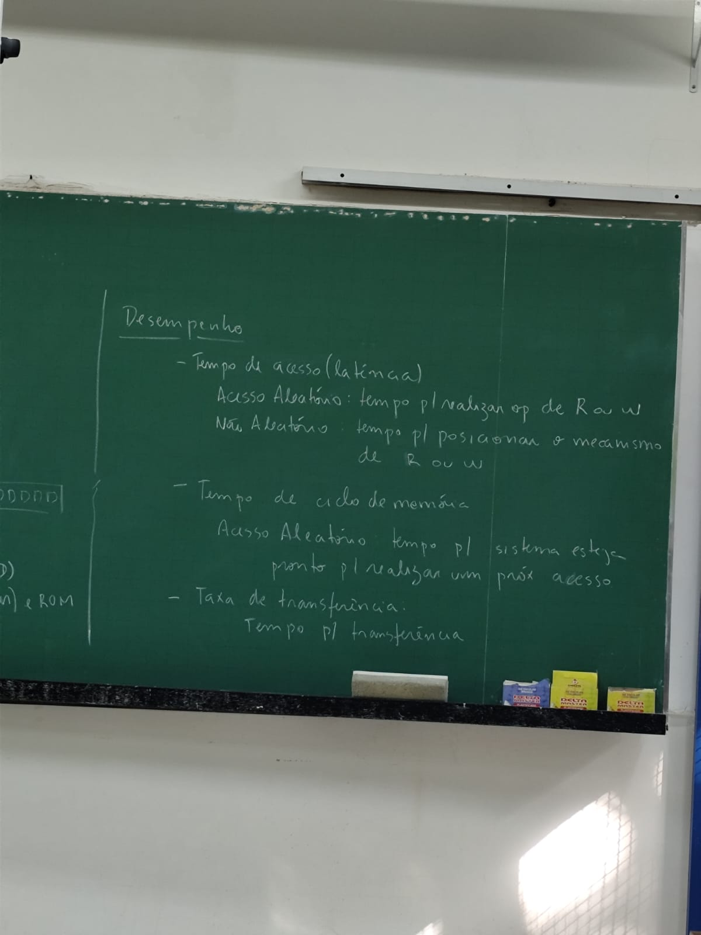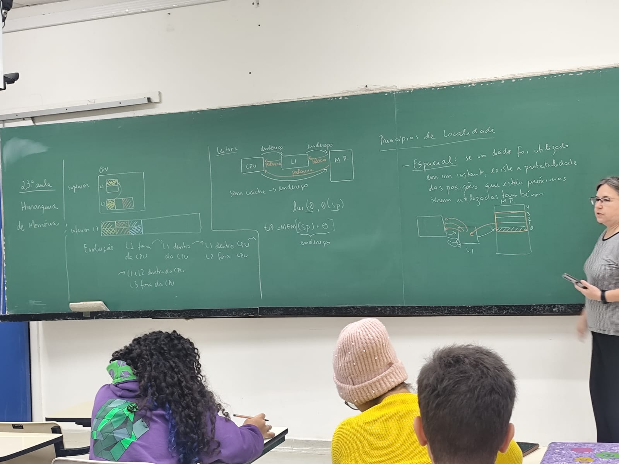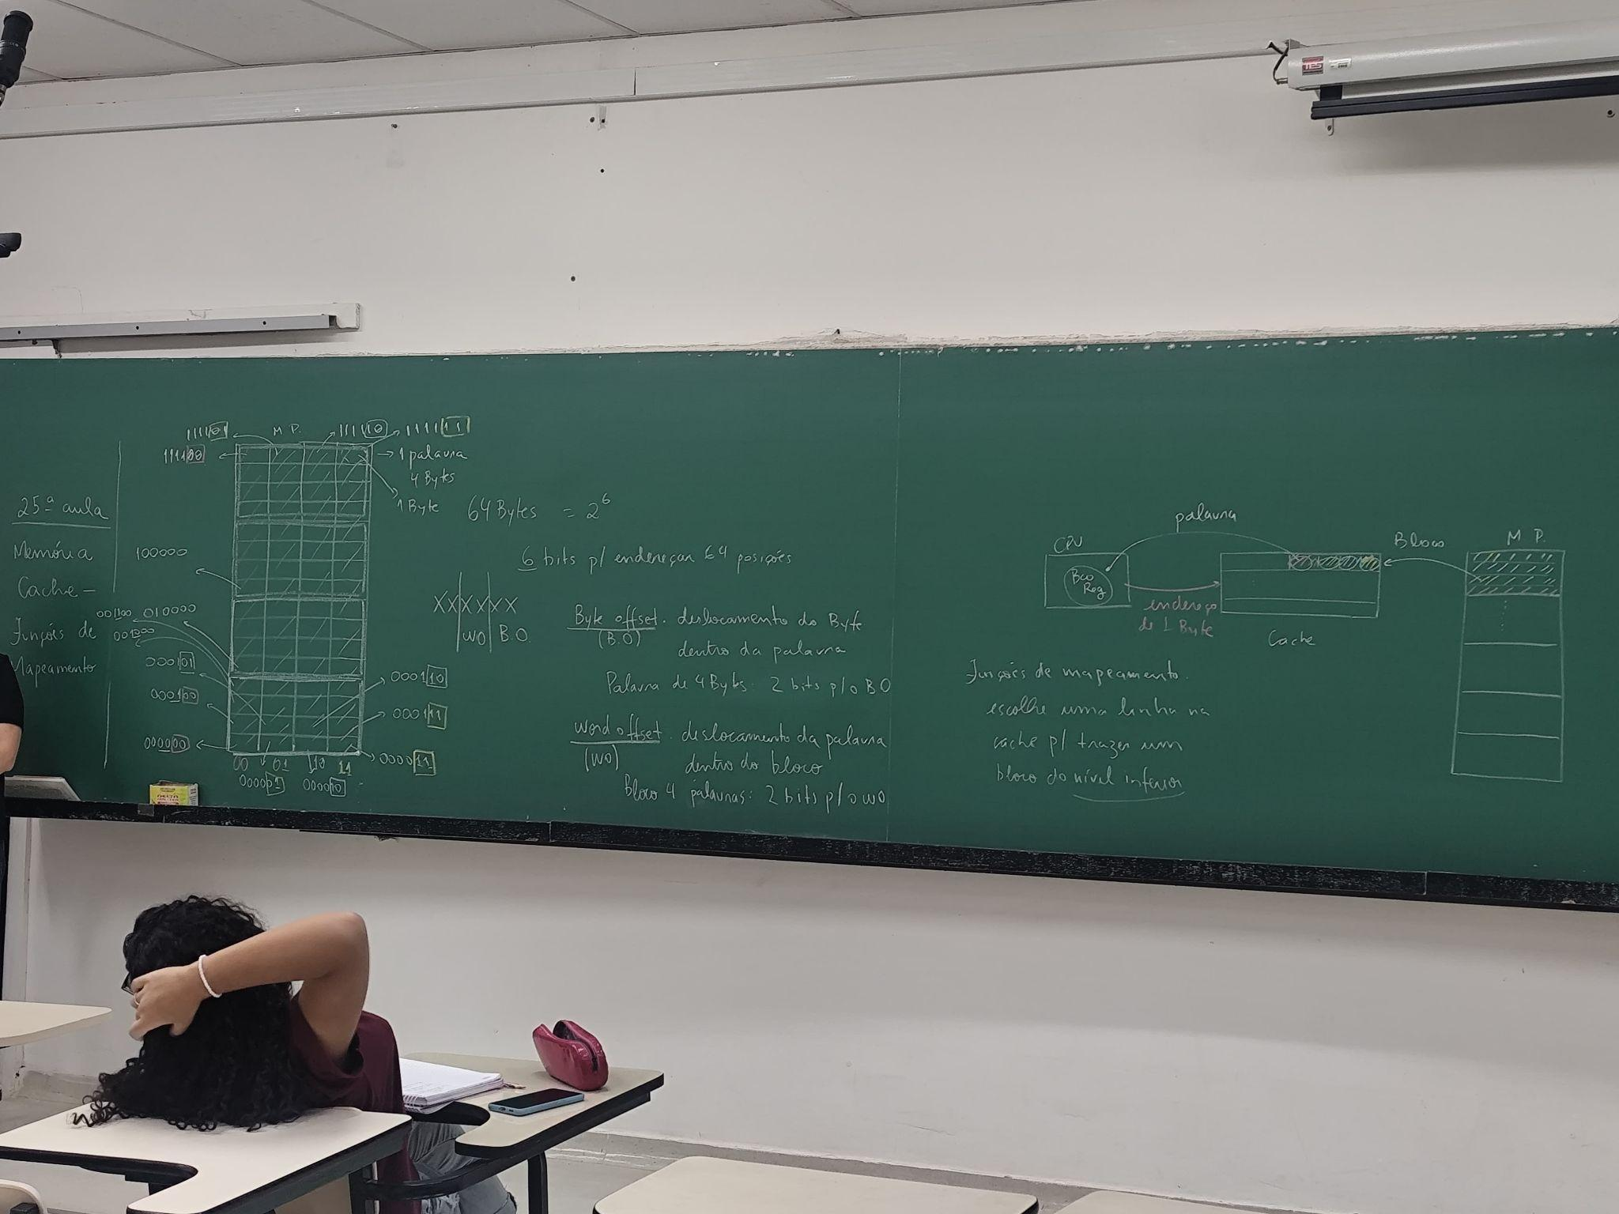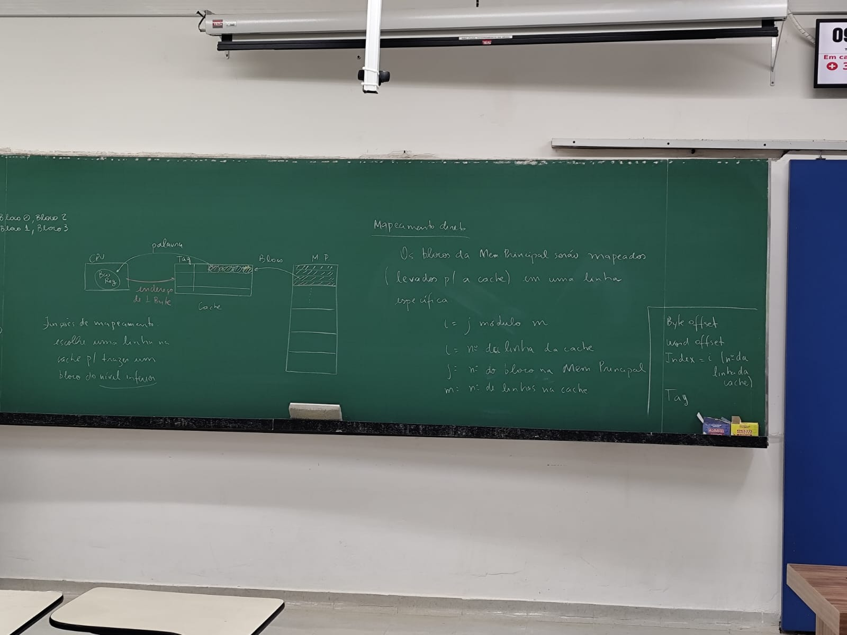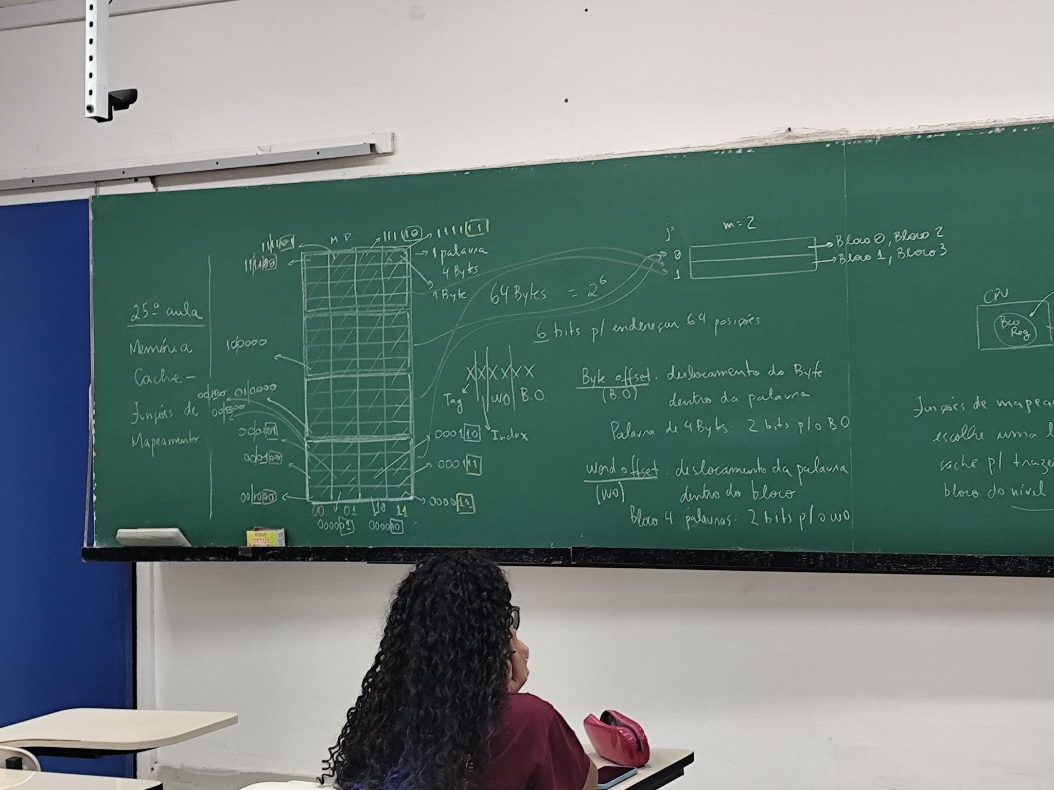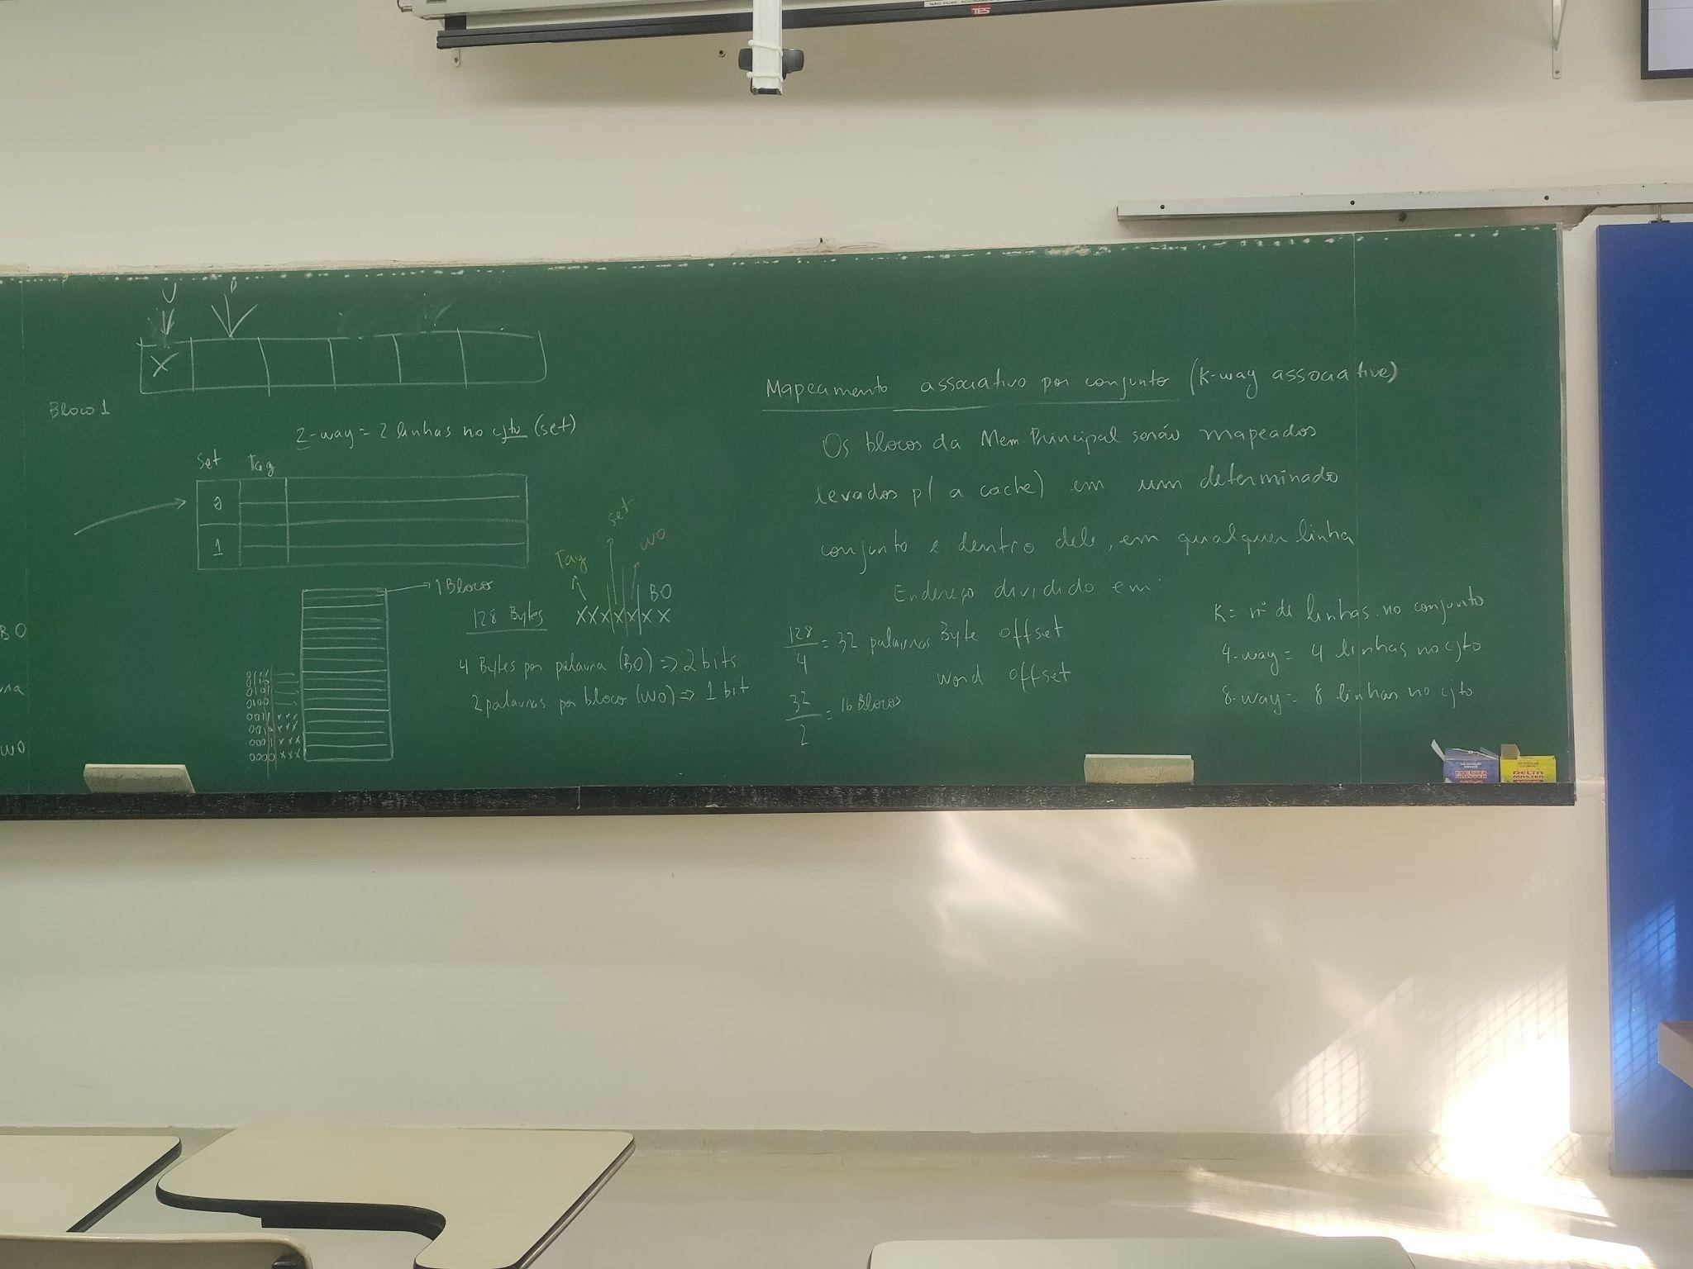

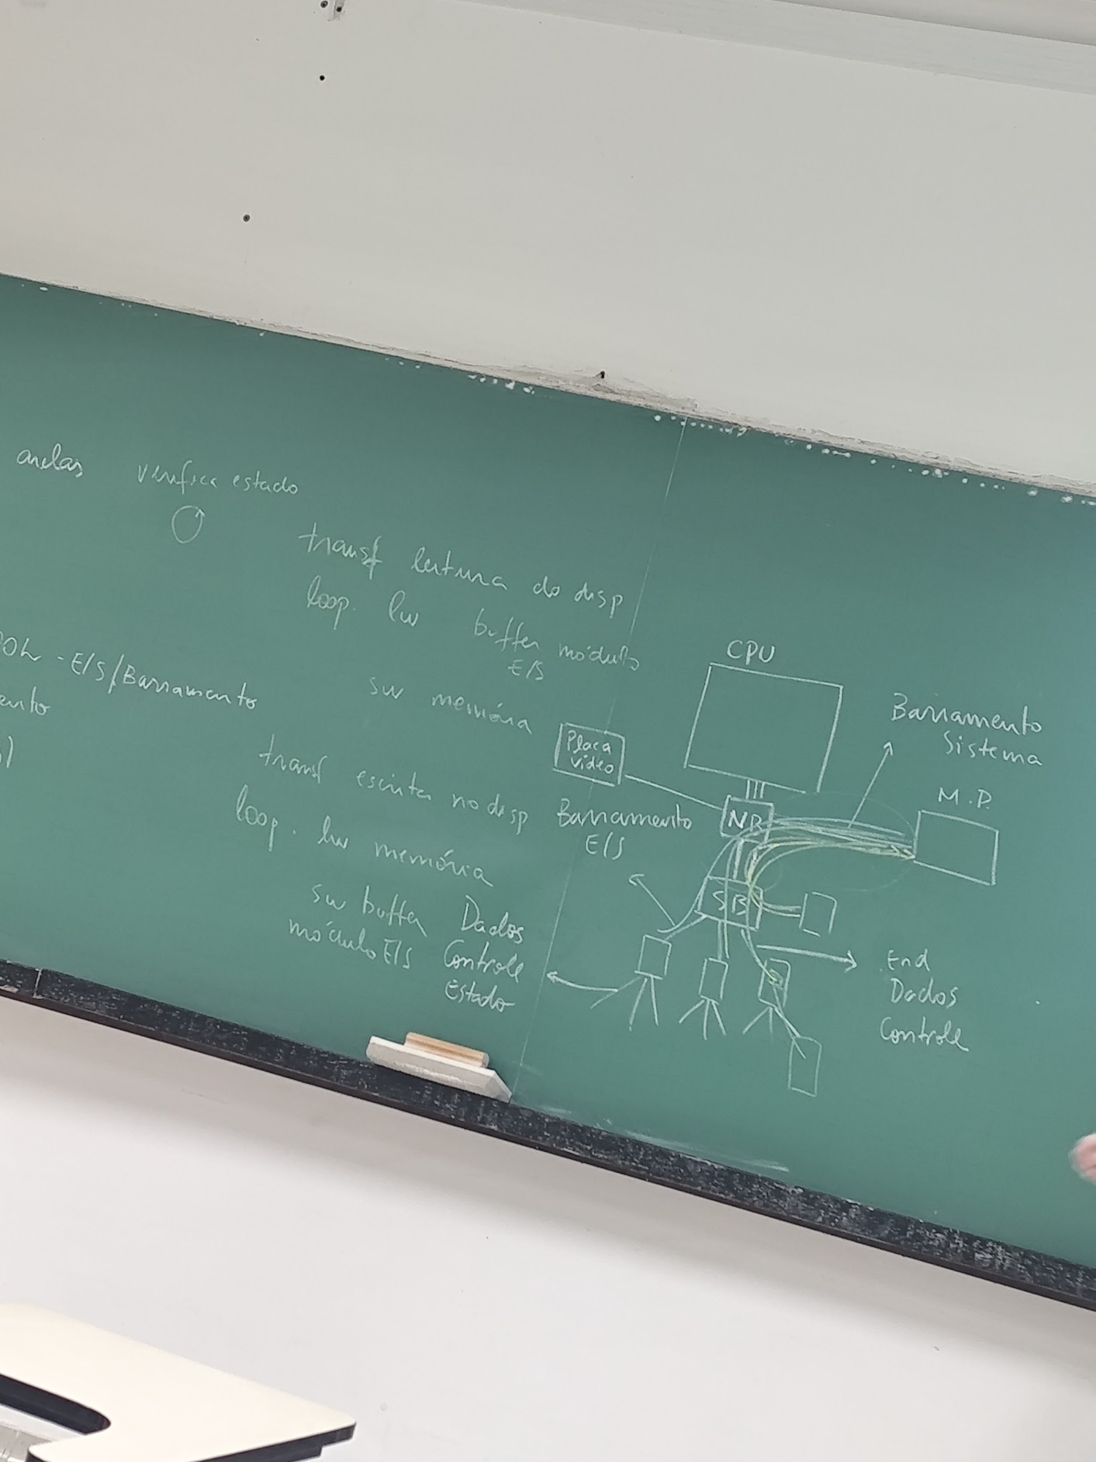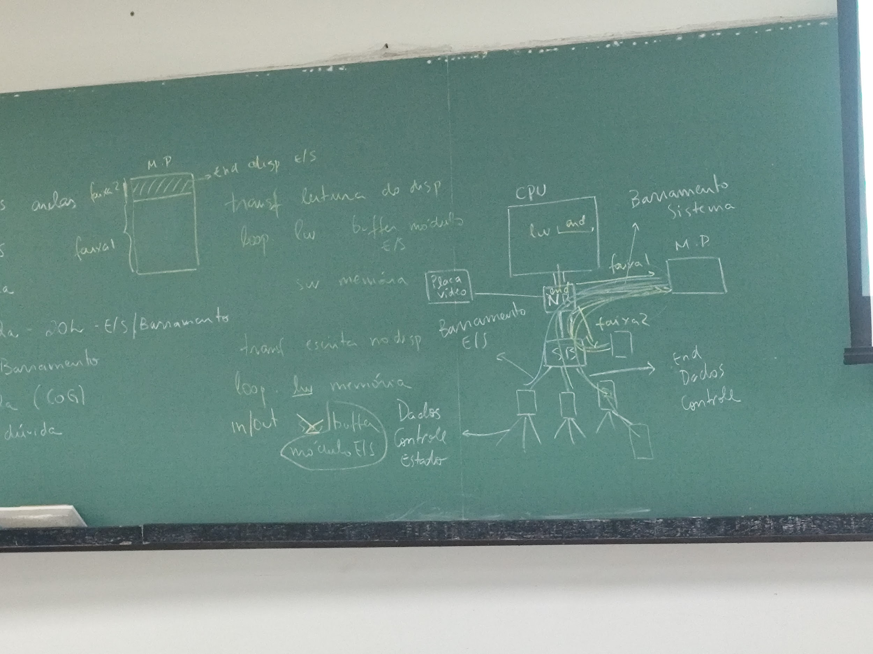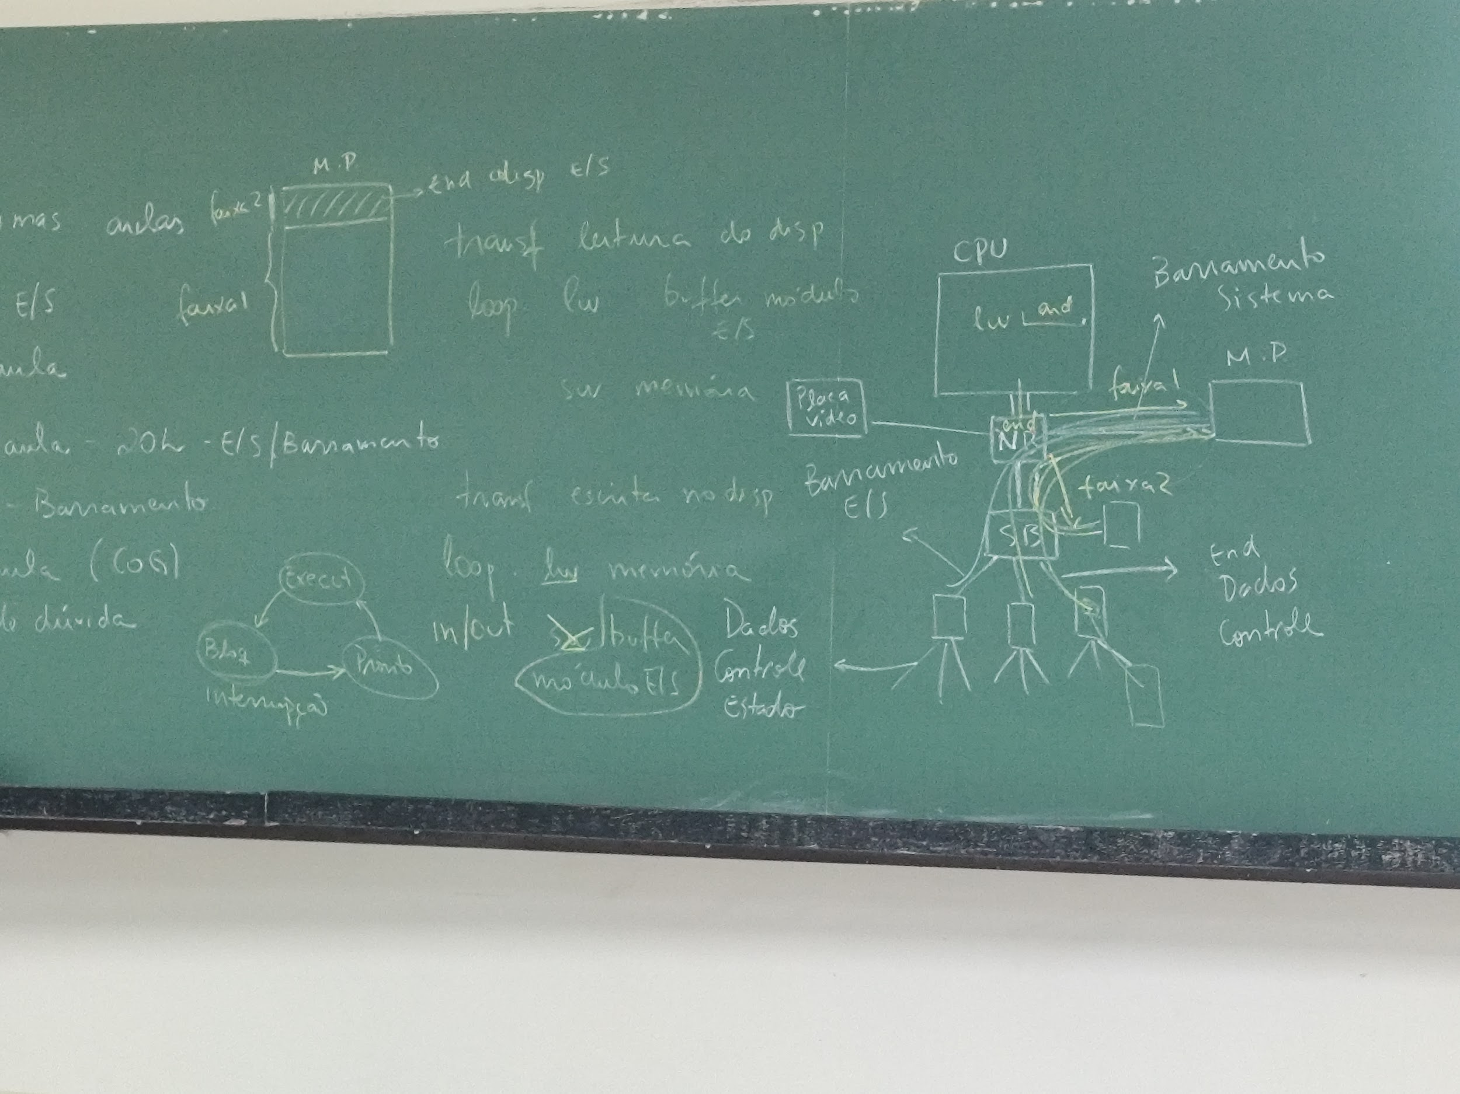  
  
Memória

Características conflitantes:

* Capacidade
* Acesso rápido
* Custo baixo

Hierarquia de memória

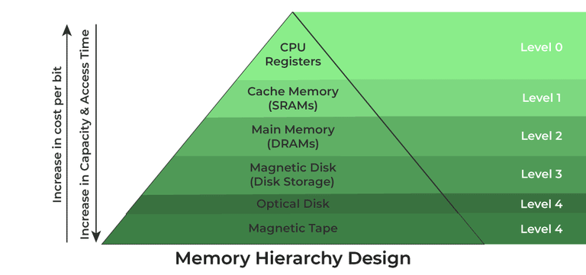

A sarita fez um triângulo com 3 andares:

Andar 0:

* Na placa mãe
  + Registrador
  + Cache
  + Mem drive (memória ram)

Andar 1:

* Fora da placa mãe
  + HD
  + ssd
  + flash

Andar 2:

* Armazenamento externo
  + fita magnética

Do topo para a base da pirâmide:

* Velocidade diminui
* Capacidade de armazenamento aumenta
* custo por bit diminui

Os três níveis da pirâmide que a Sarita fez:

Nível 0

* Cache
  + Memória interna a CPU

Nível 1

* Memória primária (ram)

Nível 2

* Memória secundária (hd ssd)

Características de um sistema de memória

Capacidade

* Tamanho da palavra
* Número de palavras
  + Definição de palavra:
    - Número de bits para representar um inteiro ou a instrução
* Unidade de endereçamento
  + O endereçamento pode ser a Byte ou a palavra
  + O RISC-V era endereçado a byte

Unidade de transferência

* Memória principal (ram)
  + número de bits lidos ou escrito de uma vez na memória
  + Usualmente é a palavra
* Memória secundária (hd)
  + Unidades chamadas de blocos (conjunto de palavras)

Formas de acesso

* Sequencial
  + Os dados são organizados em registros
  + O tempo de acesso varia depende do dado que você quer pegar (é sequencial)
  + Ex: fita magnética
* Direto
  + Dados organizados em blocos
  + Tempo de acesso varia
    - Por causa do local da cabeça de leitura
  + Cada bloco possui um endereço
  + Ex: disco
* Aleatório
  + Cada posição possui um endereço único
  + Tempo de acesso constante
    - constante porque é elétrico
  + É chamado de "acesso aleatório" porque qualquer posição de memória pode ser acessada de forma direta e imediata, sem a necessidade de seguir uma ordem específica, proporcionando tempos de acesso uniformemente rápidos e previsíveis.
  + Ex: memória principal
* Associativa
  + Compara bits com conteúdo das posições da memória
  + Busca por conteúdo e não por endereço
  + Em vez de fornecer um endereço para acessar os dados, você fornece um padrão de dados que está procurando. A memória associativa compara simultaneamente o padrão fornecido com o conteúdo armazenado em todas as suas posições de memória.
  + Ex: cache

Desempenho:

* Tempo de acesso (latência)
  + Memórias de acesso aleatório
    - Tempo gasto para fazer a leitura e/ou escrita
  + Memória de acesso não aleatório
    - Tempo para posicionar o mecanismo de leitura/escrita
* Tempo de ciclo de memória
  + Em memórias de acesso aleatório, é o tempo necessário para que o sistema esteja pronto para se realizar um próximo acesso
* Taxa de transferência
  + Auto explicativo

ROM

Só lê, já vem de fábrica.

Aplicações:

* Unidade de controle
* Bios
* Implementação de certos circuitos

Acesso rápido

ROM programáveis

* PROM
  + É igual a rom, mas pode ser programado uma única vez

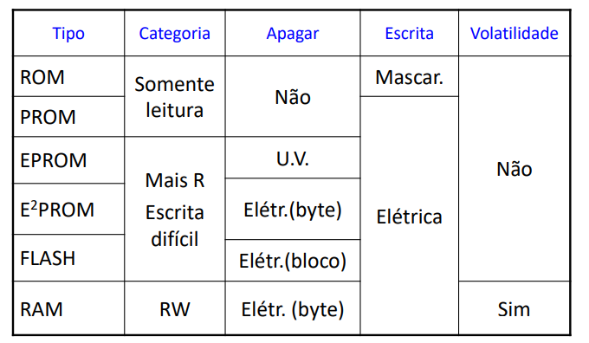

Memória cache

Método associativo

* Localiza os dados por conteúdo e não por endereço

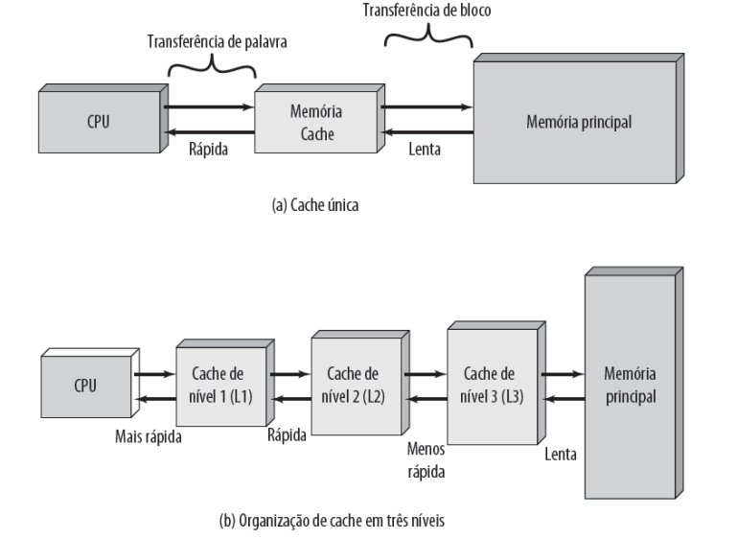

Hierarquia:

* A memória cache é dividido em níveis
* Um nível da cache que está mais próximo do processador é normalmente um subconjunto de qualquer nível mais distante
* Todos os dados só ficam armazenados no nível mais baixo (ram)

Princípio da Localidade

* Temporal
  + Se um dado na memória foi utilizado em um instante, existe a probabilidade dele ser utilizado novamente
* Espacial
  + Se um dado na memória foi utilizado existe a probabilidade das posições que estão perto serem utilizadas também

Bloco:

* Menor unidade que pode ser armazenada ou recuperada da cache.
  + Um bloco pode conter várias palavras da memória
  + A cache lida com um bloco inteiro por vez

Acerto (hit)

* Dados solicitados pelo processador estão na cache

Falha (miss):

* Os dados solicitados pelo processador não estão na cache

Tempo de acerto:

* Tempo para acessar um nível da hierarquia de memória incluindo o tempo necessário para determinar se é um acerto ou uma falha
* Tempo para ver se o dado está ou não na cache

Penalidade por falha:

* Tempo necessário para levar e buscar um bloco de um nível inferior para um superior incluindo o tempo para acessar o bloco

Tamanho do bloco

* Ter um bloco grande é bom para o princípio da localidade espacial (até um certo ponto), porém é pior para o princípio da localidade temporal, logo tem que ter um equilíbrio no tamanho do bloco.
  + Se um bloco for muito grande pode ser ruim para a temporal, pois como cabe poucos blocos o bloco que você tinha colocado irá sumir, fazendo com que acabe com o princípio da localidade temporal.
* Vai ter menos diversidade de memória
* Ele é ruim quando a probabilidade de utilizar alguém que já está no bloco é menor do que a probabilidade de ficar substituindo os blocos.

Estrutura da cache

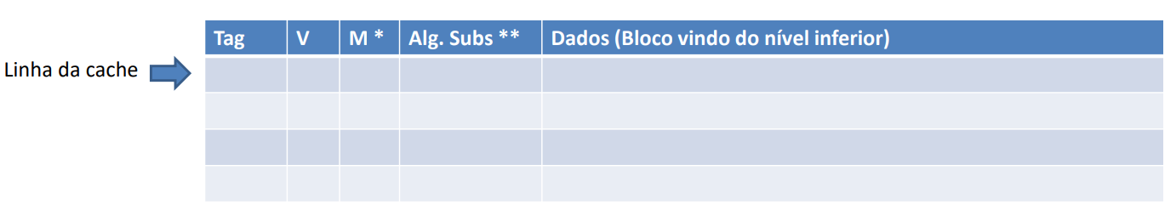

Tag: identificador único da linha

V: bit de validade (se está removido ou não)

M: bit de modificação

* só é necessário em write-back
* Indica se os dados que estão armazenados naquele bloco foram modificados ou não

Alg. sub: necessários para implementar os algoritmos de substituição

* necessário se o mapeamento for associativo

Função de mapeamento

Mapeamento direto

* cada bloco na memória principal é mapeado em uma única linha da cache
* Equação: i = j módulo m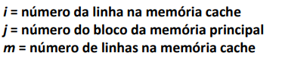
* Hash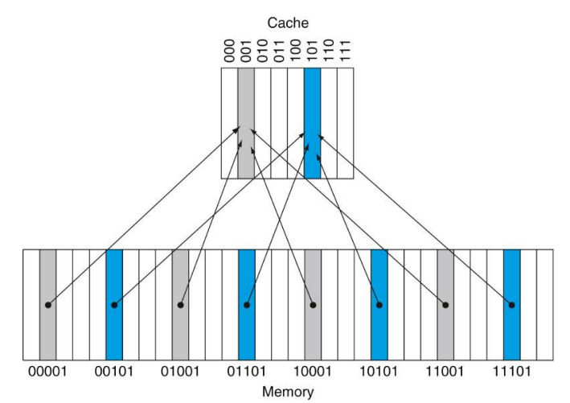

Exemplo:

Vários blocos da memória principal podem ser mapeados na mesma linha da memória cache

O tag de um linha armazena a parte mais significativa do endereço do bloco da memória principal. Ou seja, para diferentes blocos vai ter diferentes tags. Portanto, dado um bloco você sempre vai saber em qual linha ele deveria estar, logo, é só ir lá e verificar se ele está lá.

Quando a CPU quer acessar um endereço de memória, ela calcula a linha da cache usando o módulo (ou outra função de mapeamento). Em seguida, compara a tag armazenada nessa linha com a tag do endereço de memória desejado.

ByteOffset:

* Quando a arquitetura é endereçada a byte e um bloco tem mais de um byte o Byte Offset serve para identificar qual o byte dentro do bloco
* Por exemplo, em uma cache onde cada linha armazena 16 bytes, o byte offset precisaria de 4 bits para endereçar cada byte dentro da linha (pois 2^4 = 16).

Word Offset:

* Quando a arquitetura é endereçada a palavra ou um bloco tem mais de uma palavra, logo o Word Offset serve para identificar a palavra

Index é o I (resultado do mod)

Tag:

* Serve para identificar unicamente o bloco

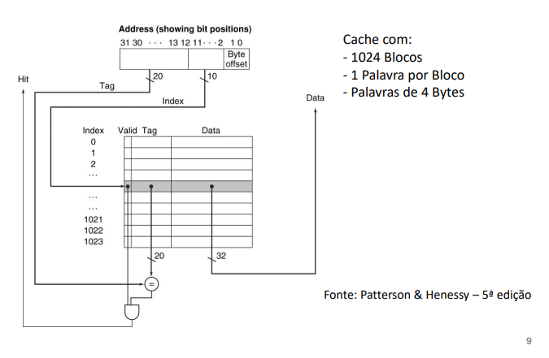

Vantagens:

* técnica simples
* baixo custo de implementação

Desvantagens:

* tem muito conflito, algo que pode diminuir a taxa de acertos

Mapeamento associativo

* Evita desvantagens do mapeamento direto
* Um bloco da memória principal pode ir para qualquer linha
* Tem Byte Offset, Word Offset e tag

Para saber se está na cache:

* Compara simultaneamente o campo de rótulo do endereço do bloco acessado com o rótulo de todos os blocos da cache.
  + Ele faz isso através de um XOR

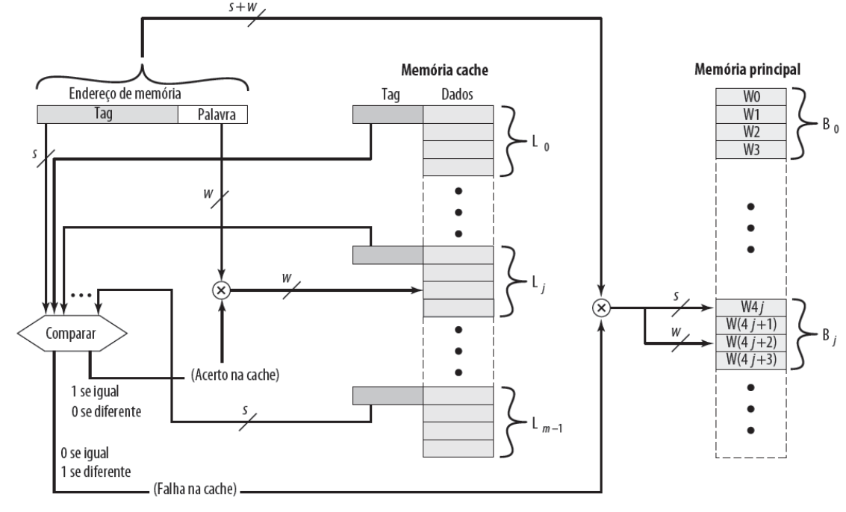

A escolha de onde um bloco vai ir pra cache é feita através de políticas de substituição.

Vantagem:

* Maior flexibilidade para a escolha da linha a ser substituída quando um novo bloco é trazido

Desvantagem:

* Circuito complexo para fazer a comparação simultânea.

Mapeamento associativo por conjunto

* Combina o melhor dos dois mundos.
* A memória cache é dividida em v conjunto de k linhas(bloco) cada
* Agora além de Byte Offset, Word Offset e a tag também tem set (conjunto) que serve para identificar cada conjunto.

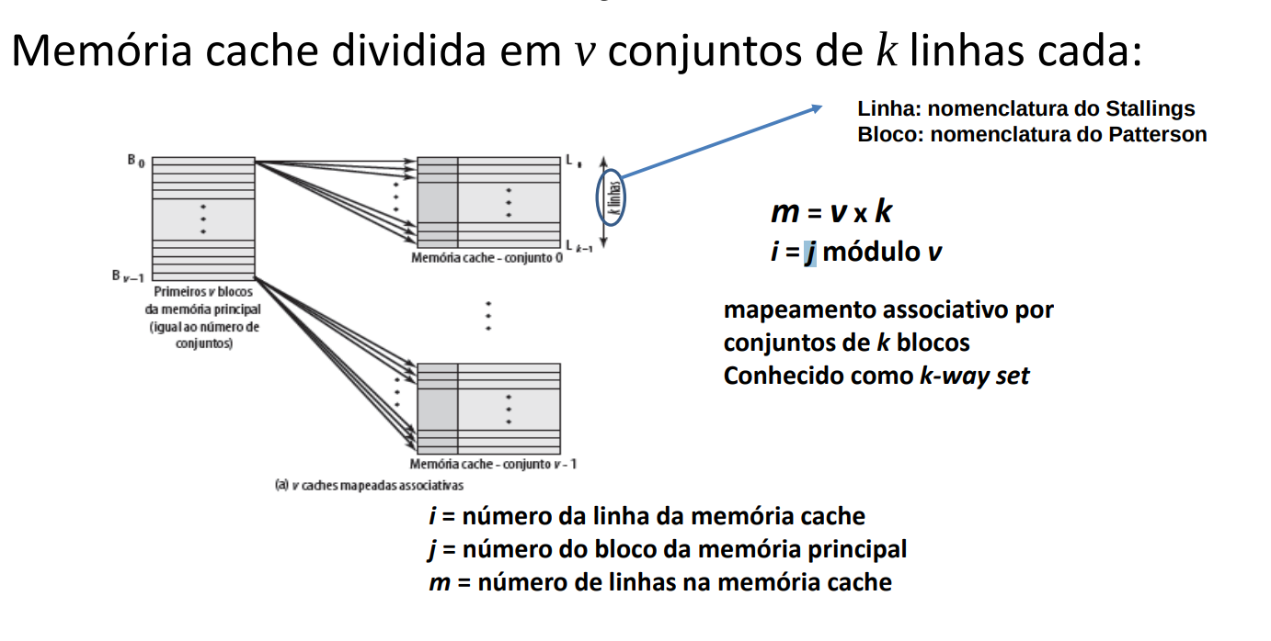

Basicamente a memória cache é dividida em V conjuntos cada um com K blocos. É utilizado o método direto para decidir a qual conjunto um bloco vai, e dentro do bloco é utilizado o método associativo.

Diminui muito a colisão e também a + para fazer as comparações.

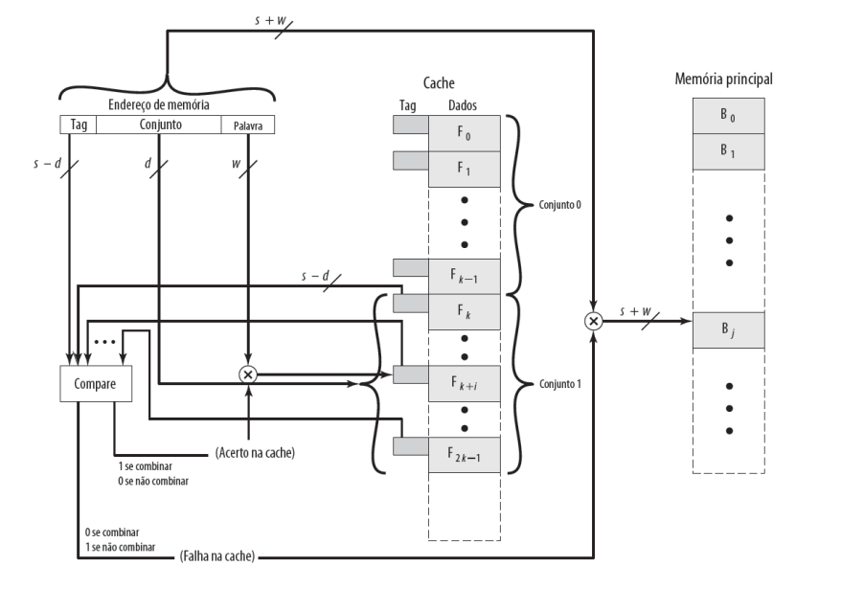

O rótulo é bem menor.

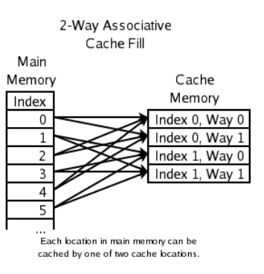

Isso daqui é quando em cada conjunto de 2 blocos.

Algoritmo de substituição

* FIFO
  + Primeiro a entrar, primeiro a sair
* LRU
  + menos recente utilizado
* LFU
  + menos frequentemente utilizado
* Aleatório
  + Com certeza é o melhor (não, contém ironia)

LRU

* a linha a ser substituída é aquela que está há mais tempo sem ser utilizada
* Implementação
  + Contador associado a cada linha
  + Acerto: contador vira 0 e os demais contadores são incrementados
* Problema: o número de linhas torna-se grande
  + Porque vai ter que fazer um sort em muitos caras (se for bubble fudeu tlg)

FIFO - First In, First Out

* Remove a linha que está há mais tempo na cache (fila)

LFU - Least Frequently Used

* Remove a linha que foi utilizado menos vezes em um determinado tempo
* Frequência = utilização / tempo
* Usa contador

Aleatório:

* Tem um contador que é incrementado a cada ciclo, quando a substituição é necessária escolhe-se a linha cujo endereço é igual ao valor atual do contador.

Política de escrita

* Escrita na cache
  + Se algo que você vai fazer uma escrita está na cache, você inicialmente escreve na cache e ai vai ter que garantir que essa alteração ocorra na memória principal.
* Os valores devem ficar iguais por motivos de:
  + Acesso de entrada e saída
    - Operações feitas diretamente na memória principal, logo tem que garantir que esteja igual na cache
  + Acesso por múltiplos processadores
    - Vários processadores de caches diferentes podem acessar a mesma memória, logo os valores têm que estar coerentes.
* Write-Hit
  + Quando os dados a serem escritos estão na cache
  + Write-through
    - Os dados são escritos na cache e imediatamente na memória principal
    - Causa gargalo por sempre ter que escrever na memória
  + Write-back
    - Os dados são escritos inicialmente somente na cache e só depois na memória principal. É mais eficiente, porém tem que ter um mecanismo para saber quando atualizar a memória principal
    - Ele só escreve na memória quando vai ser substituído
      * Estratégia simples:
        + Toda vez que o bloco é retirado da cache, seu valor é escrito na memória principal, estando alterado ou não
      * Estratégia complexa:
        + Quando o bloco for retirado da cache, seu valor só é escrito na memória principal se o bit de MODIFICADO estiver como 1.
    - Problema: acesso à memória principal pelos módulos de E/S deve ser feito através da memória cache
      * Isso faz com que o circuito fique mais complexo e de um potencial gargalo.
* Write-Miss:
  + Quando os dados a serem escritos não estão na cache
  + Write allocate
    - O bloco de dados é carregado na cache primeiro e a escrita é feita na cache
    - Depois disso é escolhido utilizar o Write-through ou Write-Back para atualizar a memória principal
  + No allocate
    - Os dados são escritos diretamente na memória principal

Dirty bitch é uma puta suja. Brincadeira, é quando o bloco está modificado e precisa fazer write back.

Origem das falhas (misses):

* Compulsória
  + É o miss causado pelo primeiro acesso a um bloco, pois como é o primeiro acesso ele com certeza não vai estar na cache
* Capacidade
  + É a falha causada quando a cache está cheia, ou seja, ela não tem capacidade de conter todos os blocos necessários durante a execução de um programa, fazendo com que os blocos sejam substituídos e depois recuperados.
* Conflito
  + Causado pela colisão no mapeamento direto ou no mapeamento associativo por conjunto.
  + A taxa de falha depende do tipo do mapeamento

Número de caches

* L1
  + Interna à pastilha do processador
* L2
  + externa (quando não tem l3)/interna (quando tem l3) à pastilha do processador
* L3
  + externa a à pastilha do processador. Sua existência fez a L2 ir para dentro do processador

Memória cache dentro do processador (on-chip)

* Reduz a atividade do processador no barramento externo
  + Diminui o tempo de execução e aumenta o desempenho
* Enquanto o processador faz acessos à cache interna o barramento fica livre para efetuar outras transferências

Memória cache fora do processador (off-chip)

* Dados que normalmente dão falha na cache on-chip frequentemente estão na cache off-chip
* Se não existir cache off-chip
  + Dado uma falha vai direto para a MP
  + Ai a velocidade vai depender do barramento e do acesso à MP causando um baixo desempenho
* Se existir cache off-chip
  + Economia de tempo de acesso depende das taxas de acerto nas caches on-chip
  + usar cache off-chip vai melhorar muito o desempenho

Cache inclusiva

* O dado que está na L1 também está na L2
* Vantagem:
  + Quando os dispositivos de E/S desejam acessar a cache, eles só precisam ver a L2
  + Mais simples de implementar

Cache exclusiva

* Se um dado está na cache é garantido estar em pelo menos uma das caches (L1 ou L2)
  + Não pode estar em ambas simultaneamente
* Quando da miss na L1 o dado é encontrado na L2 e é trocado com um bloco da L1
* Vantagem:
  + Maior capacidade

Memória cache unificada

* Uma única memória cache para armazenar dados e instruções
* Taxa de acerto maior que a separada
  + Balanceamento automático entre dados e instruções
* Utilizada nos níveis L2 e L3

Memória cache separada

* Tem uma memória cache para dados e uma memória cache para instruções
* A política de escrita só precisa ser aplicada à cache de dados
* Tem estratégias diferentes para cada cache
  + tamanho total, tamanho do bloco, organização
* É utilizada no nível L1

Desempenho das caches

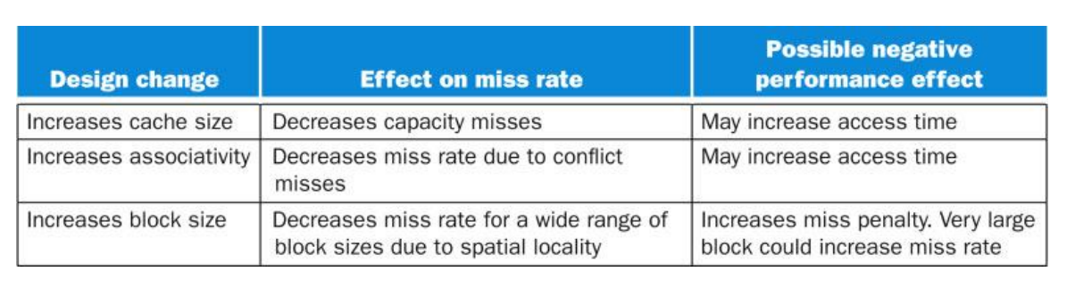

Entrada e saída

Existe a necessidade de um Módulo (ou controlador) de E/S, pois:

* A taxa de transferência é menor do que CPU ou RAM
* Formatos de dados e tamanhos de palavras diferentes

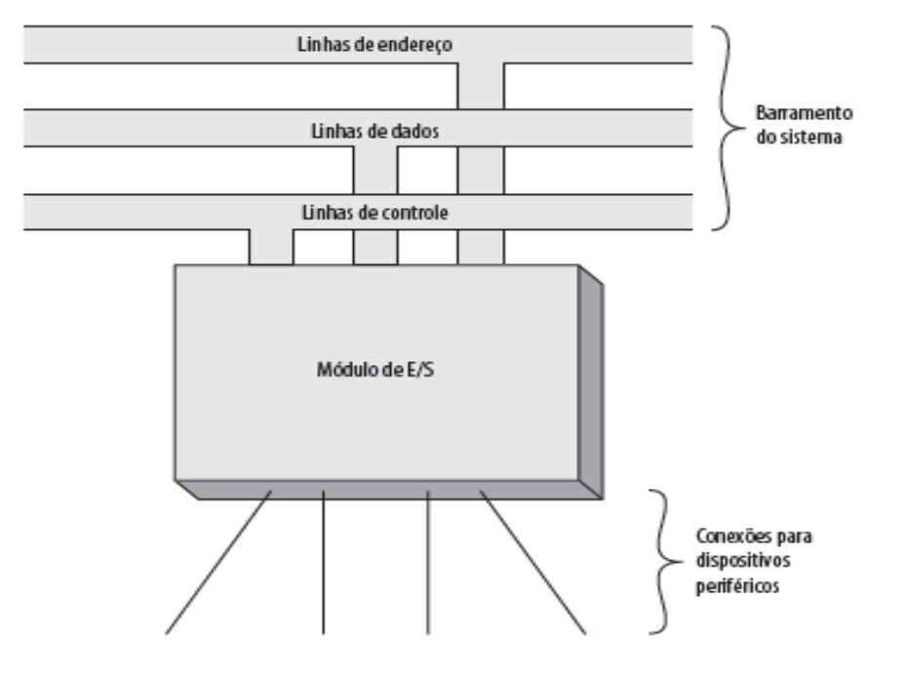

Módulo de E/S:

* Faz a comunicação dos dispositivos de E/S com o processador e a memória
* Livra a CPU do gerenciamento dos dispositivos periféricos de E/S

Funções do Módulo de E/S

* Controle e temporização
* Comunicação com o processador
* Comunicação com dispositivos
* Área de armazenamento temporário de dados
* Detecção de erros

5 Coisas, lembra disso e sai fácil.

CCCAD

Mnemônica: Cuidado: cães distraídos, agitados e desterros

“ : Carne, comer, comida, ai que DELÍCIA!

Controle e temporização

Controla o fluxo de dados entre os recursos internos e os dispositivos externos.

Passos para o controle:

* Módulo de E/S retorna o estado do dispositivo para o processador
* Processador verifica estado do dispositivo
* Se estiver pronto para transmitir o processador envia um comando para o módulo de E/S
* O módulo de E/S obtém dados do dispositivo externo
* Os dados são transferidos do módulo de E/S para o processador.

Comunicação com o processador

Decodificação do comando

* Módulo de E/S aceita e codifica comandos do processador
  + Esses comandos são sinais no barramento de controle

Dados:

* Os dados são trocados via barramento de dados

Informação de estado:

* Como existem periféricos lentos (tipo o teclado) é importante saber seu estado
* Ex: ready/busy
* Também contém sinais de erro
* Via barramento de controle

Reconhecimento de endereço:

* Cada dispositivo de E/S tem um endereço único
* O módulo de E/S deve ser capaz de reconhecer esses endereços
* Via linha de endereço

Comunicação com os dispositivos externos

* Os dispositivos externos se comunicam com o módulo de E/S através de sinais de controle, dados e estado
  + Controle
    - Função a ser executada pelo dispositivo (input ou read, output ou write)
  + Estado:
    - ready/not ready
  + Dados
    - conjunto de bits a serem enviados ou recebidos do módulo de E/S

Área de armazenamento temporário de dados

Data buffering

* Taxa de transferência dos dispositivos externos são baixas e variam de um dispositivo para o outro.
* Memória -> módulo de E/S = transferência rápida
* Módulo de E/S -> memória
  + Armazena os dados que veio do dispositivo no buffer e quando o buffer estiver lotado você manda os dados para a memória

Controle de erros

Possíveis erros:

* Mau funcionamento mecânica ou elétrico, alteração nos padrões de bits
  + Erro grotesco né, lab de física nos ensinou que não iremos considerá-lo

Utilização de um código de detecção de erro (último bit do ascii)

Estruturas dos módulos de E/S

* Quanto maior a quantidade de dispositivos a qual pode se conectar mais complexo
* O módulo é conectado ao restante do sistema através de linhas de sinais
* Registradores de dados (buffer)
  + Os dados que são transferidos são armazenados temporariamente em registradores de dados
* Registradores de estado
  + Armazenam o estado atual do dispositivo
  + Esses mesmos registradores podem ser utilizados pela CPU para enviar comandos
* A interação com o processador é através de linhas de controle
  + O processador envia os comandos através dessas linhas
* Cada dispositivo que o módulo se conecta tem um endereço
  + Tem uma lógica específica para fazer interface com

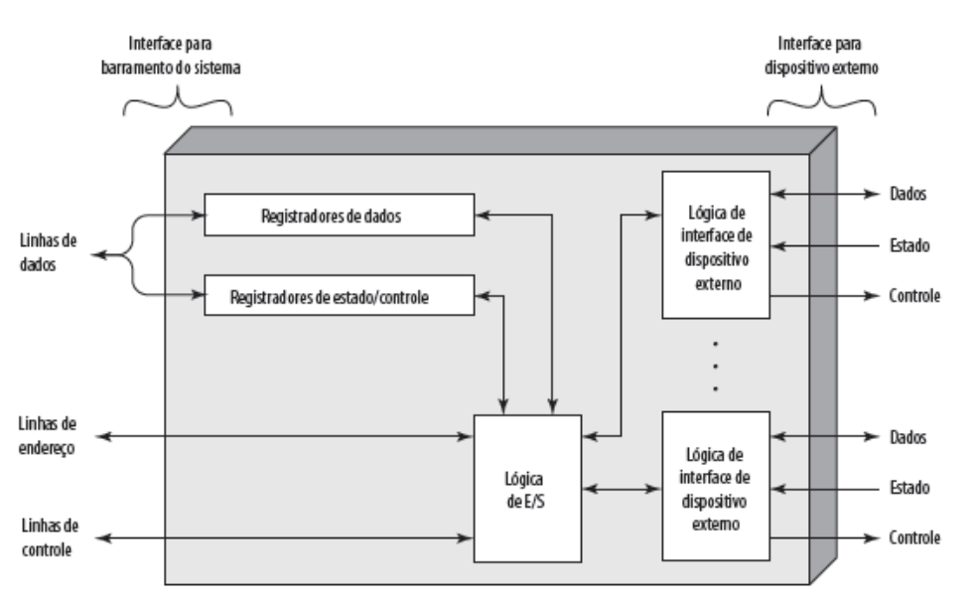

Operações de E/S

* Podem ser realizadas por meio do processador ou diretamente entre a memória e o módulo
* Podem ser interrompidas no meio
* Três técnicas de operação
  + E/S programada
    - Com o processador e sem interrupção
  + E/S dirigida por interrupção
    - Com o processador e com interrupção
  + Acesso direto à memória (DMA - Direct Memory Access)
    - Diretamente com interrupção

Comandos de E/S

* CPU envia um dos 4 comandos
  + Control
    - ativa o módulo e fala o que deve ser feito
  + Test
    - Testar diversas condições
  + Read
    - Ler uma informação do dispositivo
  + Write
    - Escrever uma informação no dispositivo

Endereçamento dos dispositivos de E/S

* E/S mapeada na memória
  + A memória e os dispositivos de E/S compartilham o mesmo espaço de endereçamento
    - Dispositivos de E/S são tratados como se fossem partes da memória do sistema
  + Espaço do endereçamento único
    - Tanto a memória quanto os dispositivos de E/S compartilham o mesmo espaço de endereçamento.
  + Registradores de dados e estados seriam posições na sua memória ram.
  + Vantagens:
    - Simples
    - Integração de espaço (tudo é em um espaço só)
  + Desvantagens
    - Pode haver conflitos entre os endereços da memória e os endereços dos dispositivos de E/S
    - Gasto de memória
* E/S independente
  + Utiliza um espaço de endereçamento separado específico para os dispositivos de E/S
  + Endereços utilizados para acessar dispositivos de E/S são diferentes dos usados para acessar a memória principal
  + É necessário ter instruções especiais para acessar esses endereços
    - Essas instruções são: IN e OUT.
      * Utilizadas para ler e escrever em portas de E/S
  + Vantagens:
    - Isolamento
      * Como os endereços são separados diminui a possibilidade de conflito
  + Desvantagens:
    - Complexidade para acessar os endereços
    - Perda de performance

E/S programada

* Existe um programa, executado pelo processador para manipular todas as operações de E/S
* Muito tempo é perdido, pois o processador é muito mais rápido que o módulo de E/S e tem que ficar esperando pela operação de E/S
* Passo a passo
  + CPU requisita uma operação de E/S
  + Módulo de E/S realiza a operação
  + Módulo de E/S seta o bit de estado para indicar o status da operação
  + CPU fica constantemente verificando o bit de estado
    - A CPU pode ficar verificando o tempo todo até o bit ser 1, ou seja, ficar em um while true (burrice)
    - A CPU verifica, se for 0, vai fazer outra coisa e depois volta e verifica de novo se está como 1.
  + O módulo de E/S não informa a CPU diretamente
    - O módulo não manda para a cpu quando tem uma interrupção, ou seja, ou quando da pau ou quando a operação termina.
    - A cpu tem que ficar verificando o bit constantemente
* Desvantagem
  + CPU espera pelo dispositivo
    - Como os dispositivos podem ser lentos isso pode dar gargalo
  + Se a CPU iria ficar parada não tem problema
    - Caso contrário é necessário usar outra forma de E/S

E/S Dirigida por interrupção

* Tem como objetivo diminuir o tempo gasto nas operações de E/S
* Inicialização da transferência vem do dispositivo
* Interrupção
  + O programa em execução é interrompido para execução de uma tarefa mais urgente
  + Essa tarefa mais urgente seria o que o dispositivo de E/S quer fazer
    - O teclado manda um sinal de urgência para o processador dizendo que ele deve processar o que o teclado quer.
* Passo a passo
  + CPU emite comando de leitura
    - Esse comando não existe para o teclado
    - Esse comando existe para o SSD, por exemplo
  + Módulo recebe dados do dispositivo enquanto a CPU faz qualquer outra coisa
  + Módulo interrompe a CPU
  + CPU solicita dados
  + Módulo transfere dados
* O sinal de interrupção está presente no ciclo de instrução da CPU
  + Se durante o ciclo de instrução o sinal estiver ativado a CPU pausa a instrução, salva o sinal e faz a interrupção
* Vantagem:
  + A CPU não fica parada mais
* Desvantagem:
  + Ela ainda precisa gerenciar a transferência de dados durante interrupções que podem sobrecarregar o processador caso tenha muitas interrupções ou grandes volumes de dados.

E/S com Acesso Direto à Memória (DMA)

* Grande problema da comunicação entre o módulo de E/S e o processador
  + O processador gasta muito tempo tendo que lidar com os processo de E/S
  + Se tiver muitos processos pode acabar sobrecarregando o processador ao ponto de gerar gargalo no módulo de E/S
* Os dados trocados entre a memória e o módulo não precisam passar pela CPU
* Quando a quantidade de dados é muito grande acaba tendo ganha de desempenho com DMA
* Tem um módulo adicional (hardware) conectado ao barramento
  + Tem um processador dedicado à DMA que substitui a CPU nas operações de E/S com DMA
* Passo a passo
  + CPU programa a DMA para transferir bloco de dados
    - CPU continua processamento
    - DMA executa transferência
  + DMA encerra operação
    - Envia interrupção para a CPU
  + Processador executa pŕoxima instrução
* O controlador de DMA (“processador dedicada”) tem controle do barramento de endereços, dados e controle enquanto a CPU executa operações internas
* Duas maneiras de implementar uma DMA
  + Roubo de ciclo
    - Forçar o uso do barramento, suspendendo o processador temporariamente
    - Redução no processamento
    - Não tem interrupção
      * Quando tem uma interrupção a CPU salva o que estava fazendo e realiza a nova tarefa. No contexto do roubo de ciclo a CPU não salva nada, ela simplesmente fica parada até que o DMA pare de utilizar o barramento.
    - Atrasa a CPU, mas não tanto quanto fazer a CPU realizar a transferência
    - Se a CPU não está usando os barramentos o DMA só vai e os utiliza, agora se a CPU está usando ocorre o roubo de ciclo
  + Modo transparente
    - O controlador DMA só realiza transferências de dados durante os ciclos nos quais a CPU não está utilizando os barramentos.
    - Transferência mais lenta, entretanto não atrapalha o processador

Barramento com a DMA

* Barramento único
  + Cada transferência usa o barramento duas vezes.
    - E/S para DMA
    - DMA para memória
  + Configuração mais barata e eficiente

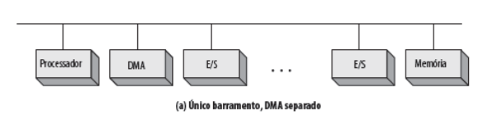

* Barramento único, DMA - E/S integrados
  + Existe linhas entre a DMA e os dispositivos de E/S, fazendo com que a comunicação entre eles não tenha que passar pelo barramento
  + Cada transferência usa o barramento somente uma vez

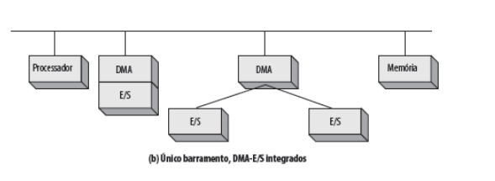

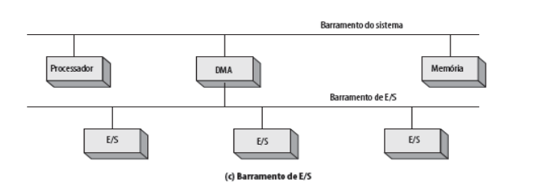

Interfaces de entrada e saída

Controlador

* Circuitos integrados que fornecem uma função específica na placa mãe
  + Exemplo: USB controller, SATA controller
  + O módulo de E/S contém esses controladores

Interface

* Padrões através dos quais os dispositivos são conectados
  + HD se conecta ao controlador do HD através de uma interface SATA
  + O módulo de E/S também pode conter essas interfaces

Interfaces externas

* Modos de transferência de dados
  + Paralela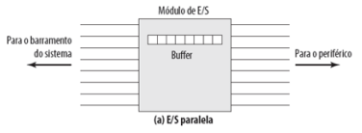
    - Várias linhas de conexão entre o módulo de E/S e o periférico
    - Vários bits são transferidos ao mesmo tempo
    - Usada em periféricos de alta velocidade
  + Serial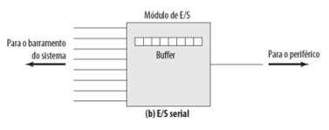
    - Somente uma linha de transmissão de dados
    - Bits transmitido um de cada vez
    - Comum para impressoras e terminais
* Modos de conexão ao computador
  + Ponto a ponto
    - Linha dedicada entre o módulo de E/S e o dispositivo
    - Conecta, por exemplo, teclado, impressora e modem
    - Exemplo: RS-232
  + Multiponto
    - Barramento
      * Vários dispositivos compartilham a mesma linha de comunicação
    - Utilizada para conexão de dispositivos externos de armazenamento em massa
    - Neste tipo de conexão, dispositivos que estão conectados juntos podem trocar informações entre si sem ter que passar pelo processador
    - Exemplo: SCSI

Barramentos

* Caminho físico entre dois ou mais dispositivos
* Somente um dispositivo pode transmitir sinal pelo barramento a cada instante

Três grupos funcionais

* Linhas de dados
* Linhas de endereço
* Linhas de controle

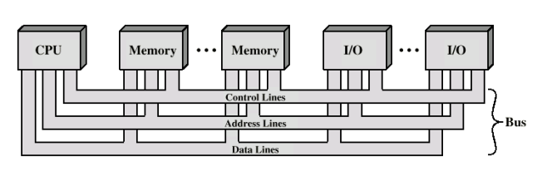

Barramento de dados

* Transmite: dados e instruções
* Transmite tanto dados quanto instruções da mesma maneira
  + Não existe uma distinção ao tratar de um ou de outro
* Largura
  + 8, 16, 32 ou 64 bits

Barramento de endereço

* Endereça portas de E/S e memória RAM.
* Identificam a origem e o destino dos dados transferidos pelo barramento de dados
  + O barramento de endereço indica onde na memória tem que ir para poder ler aquele endereço e transmitir os dados
* A largura deste barramento determina a capacidade máxima da memória
  + Determina quantos endereços de uma vez podem ser acessados na memória

Barramento de controle

* Controla e gerencia o acesso ao barramento de dados e ao barramento de endereço
  + Garante que somente um dispositivo os utilize por vez
* Transmite comandos e sinais de temporização
  + Escrita/Leitura na memória
  + Escrita/Leitura em portas de E/S
  + Requisição, concessão do barramento etc.

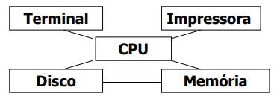

Conexão ideal: ponto a ponto

* Liga a CPU com todos os elementos de maneira única
* Caro e complicado

Barramento comum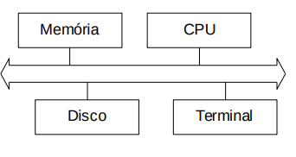

* Todos os dispositivos ligados ao mesmo barramento
* Problemas
  + Muitos dispositivos conectados a um único barramento
  + Quanto mais dispositivos mais atraso vai ter
  + Falta de paralelismo

Hierarquia de Barramentos

* Barramento do processador
  + Utilizado pelo microprocessador para enviar dados dentro do processador
  + Leva as coisas a ULA, etc tlg.
* Barramento da cache
  + Dedicado para acesso à memória cache
* Barramento de memória (System Bus ou Barramento do Sistema)
  + Conecta a memória ao processador
* Barramento de E/S local (High speed bus)
  + Barramento de alta velocidade
  + Conecta processador, memória com dispositivos de E/S de desempenho críticos (placa de vídeos, redes, etc.)
  + PCI é um exemplo desse tipo de barramento
* Barramento de E/S padrão (Expansion bus)
  + Barramento mais lento
  + Utilizado para conectar os dispositivos de E/S mais lentos (mouse, modem, placa de som, etc.)

Conceitos gerais

Mestres

* Ativam a transferência de informação no barramento
* Pode existir mais de um mestre
  + Tem um esquema para selecionar quem
* Somente 1 mestre pode ativar transferências no barramento em um dado instante

Escravos

* Recebem informações enviadas pelo mestre

Troca de informação (transação):

* Um ou mais escravos podem ser selecionados por um mestre
* O mestre endereça o escravo
* Os escravos comparam os endereços dos barramentos com o próprio endereço
  + Para ver se ele foi selecionado
* Se for o mesmo endereço
  + Escravo se conecta ao barramento
* durante a conexão ocorre troca de informações
* Ao final o mestre quebra a conexão com os escravos

Um subsistema pode ser tanto Mestre quanto escravo, entretanto nunca podem ser os dois ao mesmo tempo.

Transações entre Mestre-Escravo

* endereços
* dados
* controle (temporização, por exemplo)

Características de um barramento

* Tipo
  + Dedicado
  + Multiplexado
* Método de arbitragem
  + Centralizado
  + Distribuído
* Temporização
  + Síncrona
  + Assíncrona
* Largura do barramento
* Tipos de transferência de dados

Tipos de barramentos

* Dedicado
  + Linhas separadas são utilizadas para transferência de dados e endereços
  + Vantagem
    - Alta taxa de transferência
  + Desvantagem
    - Maior custo e tamanho
* Multiplexado
  + As linhas são compartilhadas para transmissão de dados, endereços e controle
  + Vantagem
    - Poucas linhas
  + Desvantagens
    - Unidades mais complexas
    - Redução de desempenho

Os maiores barramentos são aqueles para fazer transferências de dados e endereços.

Método de arbitragem

* Existe mais de um módulo controlando o barramento
  + CPU, controlador de DMA, etc.
  + Somente um pode controlar por vez
* Existe a necessidade de arbitragem para que não exista colisão
* Método de arbitragem - Centralizada
  + Árbitro
    - É um componente responsável por gerenciar o acesso ao barramento
    - Determina quem vai poder usar o barramento e por quanto tempo
  + PCI tem o método de arbitragem centralizada
  + Como funciona
    - Mestre pede o uso do barramento
    - Árbitro aloca ou não o barramento, dependendo da prioridade
  + Prioridade
    - O barramento é sempre alocado ao mestre com maior prioridade
    - Pode causar monopólio
  + Round-Robin
    - O barramento é dado aos mestre de modo cíclico
      * Um de cada vez
  + Prioridade variante
    - Toda vez que um mestre tem um pedido negado sua prioridade é aumentada
    - Quando um mestre tem o pedido atendido seu valor de prioridade é reiniciado
  + Vantagem
    - Simplifica o gerenciamento
      * Único ponto de controle
  + Desvantagens
    - Possível gargalo
      * Por só ter 1 cara controlando
    - Complexo para tornar eficiente
* Método de arbitragem - Distribuída
  + Mais de um módulo pode controlar o barramento
  + A escolha do mestre é feita de maneira distribuída
  + O barramento será dado ao mestre de prioridade mais alta
    - Essa prioridade é definida através de vários módulos

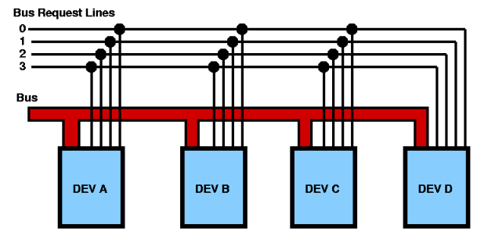

Temporização

* Modo pelo qual os eventos são coordenados no barramento
* Tem que ser sincronizado para indicar a validade da informação
* Um ciclo do barramento pode levar vários ciclos de clock
  + Em cada ciclo de clock tem que ter um sincronismo para validar as informações
* Temporização síncrona
  + Sincronização feita com base em um sinal de clock
  + A operação que o barramento vai fazer se inicia no início de um ciclo de clock
* Temporização assíncrona
  + Cada operação é iniciada e completada de maneira independentemente do clock
  + Existência de sinais de controle que indicam o início e conclusão das operações
    - Essa troca de sinais se chama handshake

Transferência de dados

* Mestre -> Escravo
  + Escrita
* Mestre <- Escravo
  + Leitura
* Read Modify Write (RMW)
  + Primeiro se faz uma operação de leitura para aí fazer a escrita
    - A escrita deve ser feita sem ter interrupção para evitar inconsistência
* Read After Write (RAW)
  + Ocorre a escrita e logo depois a leitura
    - Essa leitura serve para garantir a integridade da escrita
* Split Transfer
  + Permite a interrupção e retomada de uma transferência de dados quando eles ainda não estão disponíveis

Largura do barramento

* Barramento de dados
  + Quanto maior for a largura mais dados conseguem ser transmitidos de uma vez
* Barramento de endereço
  + Tem um grande impacto sobre um sistema como um todo, pois quanto maior for a largura maior o número de posições de memória que podem ser endereçadas

Bandwidth do barramento

* Soma total de dados que podem ser transferidas em um barramento em uma dada unidade de tempo

PROVAS:

P1: Uma questão era coxa e pedia para fazer uma frase conectando as palavras UC, CPU, etc. Outra questão era pra dizer o que você fez no trabalho T1. Já a parte com consulta, teve uma questão de assembly de caçar o elemento maximo do vetor,

P2: teve uma questão que tinha que implementar o BLE considerando os sinais de controle. Outra questão sobre hazard e dependecia de dados direto. A questao pedia pra voce dizer onde tinha nop a depender das arquiteturas (na pior e melhor). As outras 3 eu nao lembro mas eram questões faceis.

P3: Primeira questao valendo 4,5 de V ou F. As 5 primeiras questões eram fáceis. Das 5 fáceis, uma perguntava sobre cache hit (quando o dado ja esta na memoria), as outras era perguntando onde tava a cache, se a L1 tem a menor latencia, etc. As outras 4 (eram 9) eram mais complicadas. Uma perguntava onde o associativo escrevia: primeira linha disponível ou qualquer linha? Outra questao vc tinha que saber se DMA tinha interrupção ou não (se é possível implementar sem interrupção). Outra dava um desejo do clock com endereço e outras coisas e queria saber a arquitetura, aparentemente era multiplexado e síncrono.